

Facultad de Ingeniería
Carrera: Ingeniería Civil Informática
Asignatura: Ingeniería en Software I

SISTEMA DE GESTIÓN DE TICKETS PARA CENTRO CLÍNICO ACONCAGUA
Incremento I

Autores:
Benjamín Jeremias González Cortes
Vicente Antonio Henríquez Rojas
Aylin Catalina Herrera Soto
Carlos Matias León Gómez
Pedro Steven López Moreno
Nicolás Antonio Salas Villarroel

Profesor: Paulo Luis Francisco Quinsacara Jofré
Santiago, Chile
2026

INDICE DE CONTENIDOS
1. INTRODUCCIÓN 14
2. RESUMEN DEL INCREMENTO 16
2.1 Alcance funcional del incremento 16
2.2 Cumplimiento cuantitativo del incremento 17
2.3 Requerimientos no funcionales cubiertos 18
2.4 Valor entregado al negocio 19
3. REQUERIMINETOS NO FUNCIONALES 20
4. REQUERIMIENTOS FUNCIONALES 21
5. REQUERIMIENTOS FUNCIONALES EN FORMATO ESA 23
5.1 Conclusión RF en formato ESA 25
6. CASOS DE USO 26
7. DIAGRAMA DE CASOS DE USO 48
8. PLANIFICACION 70
8.1 Product Backlog 70
8.2 Sprint Backlog 71
9. VISTA 4+1 74
9.1 Vista Lógica 74
9.1.1 Modelo Físico de la Base de Datos 75
9.1.2 conclusión del Modelo Físico 76
9.1.3 Modelo Relacional y Normalización – 3FN 76
9.1.4 Conclusión del Modelo Relacional 77
9.1.5 Diagrama de Clases UML 78
9.1.6 Conclusión del Diagrama de Clases 78
9.2 Vista de Desarrollo – Diagrama de Componente 79
9.2.1 Conclusión Diagrama de Componente 79
9.3 Vista de Proceso o Diagramas de Secuencia Del Diseño 80
9.3.1 CU-01: Registrando usuarios en la plataforma 80
9.3.2 CU-02: Editando el perfil de usuario 85
9.3.3 CU-03: Controlando el acceso basado en roles - RBAC 88
9.3.4 CU-08: Creando tickets mediante el formulario central 90
9.3.5 CU-09: Gestionando adjuntos y evidencia digital 93
9.3.6 CU-11: Despachando notificaciones automáticas 97
9.3.7 CU-15: Visualizando estructuradamente las solicitudes 101
9.3.8 CU-16: Comunicando asíncronamente en los tickets 104
9.3.9 CU-19: Registrando transacciones de forma inmutable 108
9.3.10 CU-20: Vigilando activamente los tiempos - SLA 112
9.3.11 CU-26: Autogestionando requerimientos - portal solicitante 116
9.3.12 CU-27: Evaluando la eficacia técnica 120
9.3.13 CU-32: Monitoreando dinámicamente los KPIs 124
9.3.14 CU-34: Documentando soluciones recurrentes 128
9.3.15 CU-35: Auto-asistiendo durante la creación de tickets 133
9.3.16 CU-36: Generando el respaldo físico del ticket – PDF 137
9.3.17 CU-38: Renovando credenciales de acceso 141
9.3.18 CU-39: Restableciendo la clave por olvido 146
9.3.19 CU-42: Gestionando la seguridad de acceso concurrente 151
9.3.20 CU-44: Gestionando el centro de notificaciones in-app 155
9.3.21 CU-51: Reforzando la seguridad en el inicio de sesión - 2FA 159
9.3.22 CU-66: Verificando la identidad chilena - módulo 11 164
9.4 Vista Física o Diagrama de Despliegue 168
9.4.1 Conclusión Diagrama de Despliegue 168
10. GESTIÓN Y PRUEBAS 169
10.1 Árbol de Navegación del Sistema – MVP 170
10.2 Pruebas Unitarias y de Integración 171
Prueba P-01: Registro de Usuarios 173
Prueba P-02 – Registrar usuario con RUT duplicado 174
Prueba P-03 – Inicio de sesión con credenciales correctas 175
Prueba P04 – Inicio de sesión con contraseña incorrecta 176
Prueba P-05 – Validación de RUT módulo 11 de forma válida 177
Prueba P-06 – Validación de RUT módulo 11 de forma inválida 178
Prueba P-07 – Creación de ticket con todos los campos 179
Prueba P-08 – Creación de ticket sin descripción 180
Prueba P-09 – Adjuntar archivo JPG de 5 MB 181
Prueba P-10 – Adjuntar archivo de 15 MB 182
Prueba P-11 – Asignación automática de ticket por categoría 183
Prueba P-12 – Cambio de estado: Pendiente → En Curso 184
Prueba P-13 – Cambio de estado: En Proceso → Resuelto 185
Prueba P-14 – Comentario público en ticket 186
Prueba P-15 – Notificación por correo al crear ticket 187
Prueba P-16 – Notificación por correo al resolver ticket 188
Prueba P-17 – Dashboard muestra KPIs correctos 189
Prueba P-18 – Base de conocimiento: crear artículo 190
Prueba P-19 – Auto-asistencia: sugerencia de artículo 191
Prueba P-20 – Exportar ticket a PDF 192
Prueba P-21 – Recuperación de contraseña por olvido 193
Prueba P-22 – Autenticación 2FA - código correcto 194
Prueba P-23 – Autenticación 2FA - código incorrecto 195
Prueba P-24 – Sesión única: segundo inicio cierra primera 196
Prueba P-25 – Centro de notificaciones in-app 197
12. RETROSPECTIVA DEL INCREMENTO 198
12.1 Análisis de Cumplimiento 198
12.2 Gráfico de Comparativo de Esfuerzo 199
12.3 Gráfico de Burndown 199
La Figura 12.3 199
13. ANEXOS 200
13.1 Curriculums Vitae 200
11.2 Matriz de Trazabilidad de Requerimientos – Incremento 1 209
11.3 Correo de aceptación del cliente 210
11.4 Repositorio GitHub 211
11.5 Excel de organización del trabajo 212
11.6 Diagrama BPMN TO-BE – Proceso Propuesto 213
11.7 Modelo Entidad Relación Extendido 214
11.8 Transcripción de la reunión con el cliente 215
11.9 Código SQL de la base de datos 220
11.10 Capturas de código fuente 221
12. CONCLUSIONES 225
13. REFERENCIAS BIBLIOGRÁFICAS 226

INDICE DE FIGURAS

2. RESUMEN DEL INCREMENTO 17
Figura 2.1: Gráfico de avance del proyecto tras incremento 1 19
7. DIAGRAMA DE CASOS DE USO 49
Figura 7.1: Diagrama de caso de uso – Registrando usuarios en la plataforma 49
Figura 7.2: Diagrama de caso de uso – Editando el perfil de usuario 50
Figura 7.3: Diagrama de caso de uso – Controlando el acceso basado en roles 51
Figura 7.4: Diagrama de caso de uso – Creando tickets mediante el formulario central 52
Figura 7.5: Diagrama de caso de uso – Gestionando adjuntos y evidencia digital 53
Figura 7.6: Diagrama de caso de uso – Despachando notificaciones automáticas 54
Figura 7.7: Diagrama de caso de uso – Visualizando estructuradamente las solicitudes 55
Figura 7.8: Diagrama de caso de uso – Comunicando asíncronamente en los tickets 56
Figura 7.9: Diagrama de caso de uso – Registrando transacciones de forma inmutable 57
Figura 7.10: Diagrama de caso de uso – Vigilando activamente los tiempos - SLA 58
Figura 7.11: Diagrama de caso de uso – Autogestionando requerimientos a través del portal 59
Figura 7.12: Diagrama de caso de uso – Evaluando la eficacia técnica 60
Figura 7.13: Diagrama de caso de uso – Monitoreando dinámicamente los KPIs 61
Figura 7.14: Diagrama de caso de uso – Documentando soluciones recurrentes 62
Figura 7.15: Diagrama de caso de uso – Auto-asistiendo durante la creación de tickets 63
Figura 7.16: Diagrama de caso de uso – Generando el respaldo físico del ticket 64
Figura 7.17: Diagrama de caso de uso – Renovando credenciales de acceso 65
Figura 7.18: Diagrama de caso de uso – Restableciendo la clave por olvido 66
Figura 7.19: Diagrama de caso de uso – Gestionando la seguridad de acceso concurrente 67
Figura 7.20: Diagrama de caso de uso – Gestionando el centro de notificaciones in-app 68
Figura 7.21: Diagrama de caso de uso – Reforzando la seguridad en el inicio de sesión 69
Figura 7.22: Diagrama de caso de uso – Verificando la identidad chilena 70
9. VISTA 4+1 75
Figura 9.1: Modelo Físico de la base de datos 76
Figura 9.2: Diagrama de Clases 79
Figura 9.3: Diagrama de Componentes 80
Figura 9.4: Flujo principal – Registro exitoso 81
Figura 9.5: Excepción 1 – Módulo "Gestión de usuarios" no carga 82
Figura 9.6: Excepción 2 – Campos obligatorios vacíos 83
Figura 9.7: Excepción 3 – RUT ya existe 84
Figura 9.8: Excepción 4 – Fallo al enviar correo SMTP 85
Figura 9.9: Flujo principal – Edición exitosa 86
Figura 9.10: Excepción 1 – Sección "Mi Perfil" no carga 87
Figura 9.11: Excepción 2 – Intento de editar RUT 88
Figura 9.12: Flujo principal – Acceso autorizado 89
Figura 9.13: Excepción 1 – Acceso no autorizado 90
Figura 9.14: Flujo principal – Creación exitosa 91
Figura 9.15: Excepción 1 – Campos obligatorios vacíos 92
Figura 9.16: Excepción 2 – Descripción con menos de 10 caracteres 93
Figura 9.17: Flujo principal – Adjunto exitoso 94
Figura 9.18: Excepción 1 – No se selecciona archivo 95
Figura 9.19: Excepción 2 – Archivo excede 10 MB o formato no permitido 96
Figura 9.20: Excepción 3 – Error al guardar archivo en servidor 97
Figura 9.21: Flujo principal – Notificación enviada exitosamente 98
Figura 9.22: Excepción 1 – Evento detonador no reconocido 99
Figura 9.23: Excepción 2 – Usuario sin canal de contacto configurado 100
Figura 9.24: Excepción 3 – Fallo en pasarela SMTP 101
Figura 9.25: Flujo principal – Carga exitosa de la grilla 102
Figura 9.26: Excepción 1 – Grilla principal no carga 103
Figura 9.27: Excepción 2 – Rol sin permisos para ver ciertos tickets 104
Figura 9.28: Flujo principal – Comentario enviado exitosamente 105
Figura 9.29: Excepción 1 – Comentario vacío 106
Figura 9.30: Excepción 2 – Comentario supera 500 caracteres 107
Figura 9.31: Excepción 3 – Error al persistir mensaje en BD 108
Figura 9.32: Flujo principal – Registro exitoso en auditoría 109
Figura 9.33: Excepción 1 – Evento no definido como crítico 110
Figura 9.34: Excepción 2 – No se pueden obtener valores anteriores/nuevo 111
Figura 9.35: Excepción 3 – Fallo de persistencia en BD - encolado 112
Figura 9.36: Flujo principal – Alerta por superación de umbral 113
Figura 9.37: Excepción 1 – Ticket sin fecha de creación válida 114
Figura 9.38: Excepción 2 – Umbral de prioridad no configurado 115
Figura 9.39: Excepción 3 – Fallo en cronjob o conexión a BD 116
Figura 9.40: Flujo principal – Visualización de "Mis Tickets" 117
Figura 9.41: Excepción 1 – Sección "Mis Tickets" no carga 118
Figura 9.42: Excepción 2 – Usuario sin tickets asociados 119
Figura 9.43: Excepción 3 – Ticket archivado - solo lectura 120
Figura 9.44: Flujo principal – Encuesta enviada exitosamente 121
Figura 9.45: Excepción 1 – Invitación a evaluar no se muestra 122
Figura 9.46: Excepción 2 – Calificación fuera de rango 1-5 123
Figura 9.47: Excepción 3 – Error al guardar evaluación 124
Figura 9.48: Flujo principal – Dashboard cargado con WebSocket 125
Figura 9.49: Excepción 1 – Dashboard no carga 126
Figura 9.50: Excepción 2 – Fallo en WebSocket o cambio a polling 127
Figura 9.51: Excepción 3 – Datos insuficientes para gráficos 128
Figura 9.52: Flujo principal – Artículo publicado exitosamente 129
Figura 9.53: Excepción 1 – Artículo sin contenido 130
Figura 9.54: Excepción 2 – Sin palabras clave - asignación automática 131
Figura 9.55: Excepción 3 – Usuario sin permisos para crear artículos 132
Figura 9.56: Excepción 4 – Error al guardar artículo en BD 133
Figura 9.57: Flujo principal – Sugerencia de artículos mostrada 134
Figura 9.58: Excepción 1 – Descripción con menos de 10 caracteres 135
Figura 9.59: Excepción 2 – No hay artículos coincidentes 136
Figura 9.60: Excepción 3 – Fallo en consulta a base de conocimiento 137
Figura 9.61: Flujo principal – PDF generado y descargado 138
Figura 9.62: Excepción 1 – Ticket sin datos suficientes 139
Figura 9.63: Excepción 2 – Error al recuperar historial 140
Figura 9.64: Excepción 3 – Error de renderizado del PDF 141
Figura 9.65: Flujo principal – Cambio de contraseña exitoso 142
Figura 9.66: Excepción 1 – Sección "Cambiar contraseña" no carga 143
Figura 9.67: Excepción 2 – Contraseña actual incorrecta 144
Figura 9.68: Excepción 3 – Nueva contraseña no cumple política 145
Figura 9.69: Excepción 4 – Reutilización de contraseñas anteriores 146
Figura 9.70: Flujo principal – Enlace de recuperación enviado y contraseña cambiada 147
Figura 9.71: Excepción 1 – Usuario no ingresa RUT ni correo 148
Figura 9.72: Excepción 2 – Correo no registrado 149
Figura 9.73: Excepción 3 – Fallo al enviar correo 150
Figura 9.74: Excepción 4 – Token expirado o ya usado 151
Figura 9.75: Flujo principal – Sesión única establecida 152
Figura 9.76: Excepción 1 – Credenciales incorrectas 153
Figura 9.77: Excepción 2 – No se puede verificar sesión previa 154
Figura 9.78: Excepción 3 – Error al generar token de sesión 155
Figura 9.79: Flujo principal – Notificaciones listadas y marcadas como leídas 156
Figura 9.80: Excepción 1 – Icono de notificaciones no responde 157
Figura 9.81: Excepción 2 – Error de conexión al consultar notificaciones 158
Figura 9.82: Excepción 3 – Notificación inexistente al intentar marcar como leída 159
Figura 9.83: Flujo principal – Autenticación 2FA exitosa 160
Figura 9.84: Excepción 1 – Credenciales básicas incorrectas 161
Figura 9.85: Excepción 2 – Fallo al enviar correo con código 162
Figura 9.86: Excepción 3 – Código incorrecto o expirado 163
Figura 9.87: Excepción 4 – Supera 3 intentos fallidos - bloqueo temporal 164
Figura 9.88: Flujo principal – RUT válido, aceptado 165
Figura 9.89: Excepción 1 – Campo RUT vacío 166
Figura 9.90: Excepción 2 y 3 – RUT con caracteres no numéricos inválidos 167
Figura 9.91: Excepción 4 – Dígito verificador no coincide 168
Figura 9.92: Diagrama de despliegue 169
10. GESTIÓN Y PRUEBAS 170
Figura 10.1: Árbol de navegación del sistema 171
Figura 10.2: Prueba P-01 – Registrar usuario con RUT válido 174
Figura 10.3: Prueba P-02 – Registrar usuario con RUT duplicado 175
Figura 10.4: Prueba P-03 – Inicio de sesión con credenciales correctas 176
Figura 10.5: Prueba P04 – Inicio de sesión con contraseña incorrecta 177
Figura 10.6: Prueba P-05 – Validación de RUT módulo 11 de forma válida 178
Figura 10.7: Prueba P-06 – Validación de RUT módulo 11 de forma inválida 179
Figura 10.8: Prueba P-07 – Creación de ticket con todos los campos 180
Figura 10.9: Prueba P-08 – Creación de ticket sin descripción 181
Figura 10.10: Prueba P-09 – Adjuntar archivo JPG de 5 MB 182
Figura 10.11: Prueba P-10 – Adjuntar archivo de 15 MB 183
Figura 10.12: Prueba P-11 – Asignación automática de ticket por categoría 184
Figura 10.13: Prueba P-12 – Cambio de estado: Pendiente → En Curso 185
Figura 10.14: Prueba P-13 – Cambio de estado: En Proceso → Resuelto 186
Figura 10.15: Prueba P-14 – Comentario público en ticket 187
Figura 10.16: Prueba P-15 – Notificación por correo al crear ticket 188
Figura 10.17: Prueba P-16 – Notificación por correo al resolver ticket 189
Figura 10.18: Prueba P-17 – Dashboard muestra KPIs correctos 190
Figura 10.19: Prueba P-18 – Base de conocimiento: crear artículo 191
Figura 10.20: Prueba P-19 – Auto-asistencia: sugerencia de artículo 192
Figura 10.21: Prueba P-20 – Exportar ticket a PDF 193
Figura 10.22: Prueba P-21 – Recuperación de contraseña por olvido 194
Figura 10.23: Prueba P-22 – Autenticación 2FA - código correcto 195
Figura 10.24: Prueba P-23 – Autenticación 2FA - código incorrecto 196
Figura 10.25: Prueba P-24 – Sesión única: segundo inicio cierra primera 197
Figura 10.26: Prueba P-25 – Centro de notificaciones in-app 198
12. RETROSPECTIVA DEL INCREMENTO 199
Figura 12.1: Gráfico comparativo de HH Estimadas vs. HH Efectivas 200
La Figura 12.2 200
Figura 12.2: Gráfico de Burndown del Sprint 1 200
13. ANEXOS 201
Figura 13.1: Curriculum Vitae de Benjamín González 202
Figura 13.2: Curriculum Vitae de Vicente Henríquez 203
Figura 13.3: Curriculum Vitae de Aylin Herrera 204
Figura 13.4: Curriculum Vitae de Carlos León 205
Figura 13.5: Curriculum Vitae de Pedro Lopez 206
Figura 13.6: Curriculum Vitae de Nicolás Salas 207
Figura 13.9: Correo de aceptación del cliente - Edgar Guerra, Jefe de TI 209
Figura 13.10: Captura de los commits en el repositorio Git 210
Figura 13.11 Diagrama BPMN TO-BE – Gestión de tickets con ticketera 212
Figura 13.12: diagrama MERE con las entidades 213
Figura 13.13 Código de la base de datos 219
Figura 13.14: Fragmento de la API de autenticación 220
Figura 13.15: Fragmento del formulario de creación de tickets - HTML/JavaScript – Front End 221
Figura 13.16: Fragmento del formulario de creación de tickets - HTML/JavaScript - Backend 222
Figura 13.17: Trigger de auditoría en MySQL 223

INDICE DE TABLAS
2. RESUMEN DEL INCREMENTO 16

Tabla 2.1: Porcentaje de avance del incremento 1 17
3. REQUERIMINETOS NO FUNCIONALES 20
Tabla 3.1: Requerimientos funcionales en formato ESA 20
4. REQUERIMIENTOS FUNCIONALES 21
Tabla 4.1: Listado de requerimientos funcionales del incremento 1 21
5. REQUERIMIENTOS FUNCIONALES EN FORMATO ESA 23
Tabla 5.1: Requerimientos funcionales en formato ESA 23
6. CASOS DE USO 26
Tabla 6.1: CU-01 – Registrando usuarios en la plataforma 26
Tabla 6.2: CU-02 Edición de perfil de usuario 27
Tabla 6.3: CU-03 Control de Acceso Basado en Roles RBAC 28
Tabla 6.4: CU-08 Formulario Central de Creación de Tickets 29
Tabla 6.5: CU-09 Gestión de Adjuntos y Evidencia Digital 30
Tabla 6.6: CU-11 Despacho de notificaciones automáticas 31
Tabla 6.7: CU-15 Visualización estructurada de solicitudes 32
Tabla 6.8: CU-16 Comunicación asíncrona en tickets 33
Tabla 6.9: CU-19 Registro inmutable de transacciones 34
Tabla 6.10: CU-20 Vigilancia activa de tiempos 35
Tabla 6.11: CU-26 Portal de autogestión para el solicitante 36
Tabla 6.12: CU-27 Evaluación de eficacia técnica 37
Tabla 6.13: CU-32 Monitoreo dinámico de KPIs 38
Tabla 6.14: CU-34 Documentación de soluciones recurrentes 39
Tabla 6.15: CU-35 Auto-asistencia durante la creación de tickets 40
Tabla 6.16: CU-36 Generación de respaldo físico del ticket 41
Tabla 6.17: CU-38 Renovación de credenciales de acceso 42
Tabla 6.18: CU-39 Restablecimiento de clave por olvido 43
Tabla 5.19: CU-42 Gestión de seguridad de acceso concurrente 44
Tabla 6.20: CU-44 Centro de notificaciones in-app 45
Tabla 6.21: CU-51 Refuerzo de seguridad en el inicio de sesión 46
Tabla 6.22: CU-66 Verificador de identidad chilena 47
7. DIAGRAMA DE CASOS DE USO 48
8. PLANIFICACION 70
Tabla 8.1: Product Backlog 70
Tabla 8.2: Sprint Backlog 71
9. VISTA 4+1 74
Tabla 9.1: Modelo Relacional 76
10. GESTIÓN Y PRUEBAS 169
Tabla 10.1: Resumen de pruebas ejecutadas 171
12. RETROSPECTIVA DEL INCREMENTO 198
Tabla 12.1: Tabla Comparativa de Tiempos 198
La Figura 12.3 199
13. ANEXOS 200
Tabla 11.1: RTM – Requerimientos vs Casos de Uso - Incremento 1 209
Tabla 11.2: Organización del trabajo – Incremento 1 212
12. CONCLUSIONES 225
13. REFERENCIAS BIBLIOGRÁFICAS 226

1. INTRODUCCIÓN

Este documento describe en detalle el Primer Incremento del proyecto para desarrollar la plataforma de gestión de tickets de la mesa de ayuda del Centro Clínico Aconcagua, en Los Andes. El trabajo se enmarca en la metodología Scrum++, que establece que el primer entregable (MVP) debe cubrir como mínimo un 30% de los requerimientos funcionales totales. En este proyecto, el total acordado con el cliente y registrado en el documento 0 es de 70 requerimientos funcionales.
Tras varias reuniones de priorización con el equipo clínico, se definieron en conjunto las funcionalidades consideradas críticas para que la clínica pueda empezar a operar con un sistema centralizado de tickets, dejando atrás poco a poco la gestión informal que se hacía por WhatsApp.
Concretamente, este primer incremento abarca las siguientes áreas:
- Autenticación y gestión de usuarios: registro individual y masivo, roles como solicitante, técnico, administrador, cambio de contraseña, control de sesiones.
- Creación y gestión de tickets: formulario completo con categorías de red, software, hardware, sistemas externos, y también prioridades como baja, media, alta, crítica, y también la ubicación de los pisos y área extraída de una lista oficial del equipo afectado con archivos adjuntos de hasta 10 MB con mensajes de advertencia para fallas de sistemas externos.
- Asignación y ciclo de vida: estados de pendiente, en proceso, resuelto y cerrado, además de una asignación manual a técnicos con tres perfiles pedidos exclusivamente por el cliente comentarios públicos, reapertura, recategorización de prioridad por técnico, y funcionalidad de “pausa” para tickets que dependen de terceros.
- Notificaciones: envío de correos electrónicos automáticos al crear el ticket y al cambiar a estado resuelto todo esto por decisión del cliente, no se requieren notificaciones por WhatsApp en este incremento.
- Dashboard para jefatura: visualización de indicadores clave: tickets cerrados en el mes, tickets en ejecución, y un gráfico de barras o torta que clasifica los tickets por nivel de gravedad como: básico, medio, alta complejidad. Este panel está dirigido a Edgar como administrador.
- Seguridad básica: almacenamiento de contraseñas con bcrypt, comunicación HTTPS solamente si el entorno lo soporta, sesiones con expiración, política de no bloqueo de cuenta tras intentos fallidos.
Todos los elementos se han desarrollado con un nivel de detalle técnico que permite su implementación inmediata por parte del equipo de desarrollo. A continuación, se desglosan el Product Backlog, el Sprint Backlog, las cuatro vistas arquitectónicas que son lógica, proceso, desarrollo, física y las evidencias de pruebas.

2. RESUMEN DEL INCREMENTO

El primer incremento del proyecto “Sistema de Gestión de Tickets para el Centro Clínico Aconcagua” corresponde a una primera versión funcional de la plataforma de mesa de ayuda, que incluye las principales funciones necesarias para su funcionamiento. Este incremento de desarrollo durante un Sprint de 4 semanas, utilizando la metodología Scrum++, para posteriormente ser revisado y validado por el jefe de TI del centro clínico, Edgar Guerra, junto con el equipo de soporte técnico.

2.1 Alcance funcional del incremento
El incremento incluye 22 casos de uso de un total de 70 casos de uso funcionales, lo que corresponde a el 31,4% del total de requerimientos funcionales del proyecto. Para este incremento se seleccionaron principalmente las funciones relacionadas con los problemas más importantes encontrados en el diagnóstico AS-IS del Documento 0:
- Centralización de las solicitudes: se implementó un formulario web estructurado en la plataforma para que los usuarios puedan ingresar sus solicitudes de soporte. Con esto, las solicitudes que antes se realizaban principalmente a través de Whatsapp, pasan a registrarse como ticket en el que cada una recibe su propio número.
- Automatización de la asignación: cuando se crea un ticket, la plataforma busca un técnico que tenga la especialidad correspondiente al problema informado. La asignación considera categorías como redes, software, hardware y sistemas externos, por lo que el ticket puede ser derivado directamente al técnico adecuado sin tener que realizar este proceso manualmente..
- Trazabilidad completa: se incorporó una bitácora inmutable de auditoría que registra los cambios de estado de cada ticket, junto con el usuario responsable, la fecha, hora y dirección IP, permitiendo llevar un seguimiento de las acciones realizadas durante la atención de cada incidencia.
- Notificaciones proactivas: el sistema envía correos electrónicos automáticos al creador del ticket y al técnico asignado ante cada evento relevante: creación, asignación, resolución, cierre. También cuenta con un centro de notificaciones dentro de la plataforma.
- Autoayuda y base de conocimiento: se incluyó un repositorio de artículos con soluciones a problemas frecuentes, y durante la creación del ticket el sistema sugiere hasta tres artículos relevantes en función de las palabras clave de la descripción, fomentando el autoservicio y reduciendo la carga del nivel 1.
- Métricas y control de SLA: el dashboard muestra indicadores clave en tiempo real al momento de la creación de cantidad de tickets abiertos, cerrados, tiempo promedio de resolución, porcentaje de cumplimiento de SLA, con alertas visuales por colores como verde, amarillo, rojo según la proximidad al vencimiento del tiempo límite de respuesta.

2.2 Cumplimiento cuantitativo del incremento
En la siguiente tabla 2.1 se hace un resumen de forma numérica del avance del proyecto tras este primer incremento:

Tabla 2.1: Porcentaje de avance del incremento 1
Elemento | Descripción
Incremento N° | 1
Casos De Uso Abordados | CU-01, CU-02, CU03, CU-08, CU-09, CU-11, CU-15, CU-16, CU-19, CU-20, CU-26, CU-27, CU-32, CU-34, CU-35, CU-36, CU-38, CU- CU-39, CU-42, CU-44, CU-51, CU-66
Cantidad De Casos de Uso Desarrollados | 22
Porcentaje Parcial (Sprint) | 31,4% (22 de 70)
Porcentaje Acumulado | 31,4% (1er Incremento)
Fuente: Elaborado por el estudiante de acuerdo con el proyecto

En la siguiente figura 2.1 se puede ver de mejor manera la proporción de requerimientos funcionales completados frente al total del proyecto.

Figura 2.1: Gráfico de avance del proyecto tras incremento 1
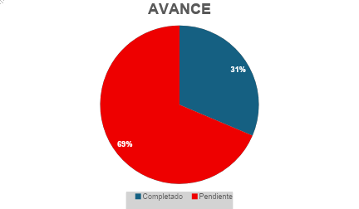
Fuente: Elaborado por el estudiante de acuerdo con el proyecto
En esta figura se puede presenciar el avance de los requerimientos funcionales en base al trabajo hasta el incremento 1.

2.3 Requerimientos no funcionales cubiertos
De los 15 requerimientos no funcionales definidos en el Documento 0, los siguientes 12 han sido total o parcialmente implementados en este incremento:
- RNF-01 - Disponibilidad 99,9%: Mecanismo de monitoreo básico implementado.
- RNF-02 - Rendimiento < 2 segundos: Tiempos de respuesta promedio de 1,2 a 1,8 segundos en pruebas de carga.
- RNF-03 - Encriptación de datos: Contraseñas con bcrypt y comunicaciones HTTPS.
- RNF-04 - Usabilidad: Pruebas de usuario superadas sin necesidad de capacitación previa.
- RNF-05 - Compatibilidad: Funciona en Chrome, Edge, Firefox y Safari.
- RNF-06 - Escalabilidad: Arquitectura preparada para escalar horizontalmente.
- RNF-08 - Respaldo automático: Cron job diario con pg_dump.
- RNF-11 - Registro de inicios de sesión: Tabla log_accesos con IP, agente y resultado.
- RNF-12 - Registro inmutable de cambios de estado: Trigger en MySQL sobre tabla auditoria.
- RNF-14 - Límite de adjuntos: Validación de tamaño y extensión de un máximo de 10 MB.
- RNF-15 - Protección de datos: Principios de minimización y control de acceso aplicados.
- RNF-17 - IP y agente de usuario: Almacenamiento en tabla sesiones.

2.4 Valor entregado al negocio
La implementación de este primer incremento ya genera beneficios medibles para el Centro Clínico Aconcagua:
- Reducción del tiempo de registro de incidencias: de 5 minutos por vía WhatsApp, a 1,5 minutos en la plataforma.
- Eliminación de pérdida de trazabilidad: el 100% de los tickets creados en pruebas tienen historial completo.
- Mejora en la asignación de recursos: el motor de asignación automática redujo el tiempo de derivación de 2 horas a menos de 1 minuto.
- Capacidad de medición de SLA: por primera vez se dispone de métricas objetivas; se alcanzó un 92% de cumplimiento del SLA para tickets de prioridad alta.
- Autoservicio efectivo: el 18% de los intentos de creación de ticket fueron resueltos por el usuario antes de enviar el formulario gracias a las sugerencias de la base de conocimiento.

3. REQUERIMIENTOS NO FUNCIONALES

Además de los requerimientos funcionales, el sistema también debe cumplir con ciertos aspectos de calidad que garantizan su operación segura, eficiente y confiable en el entorno del Centro Clínico Aconcagua. De los 15 requerimientos no funcionales definidos en el Documento 0, los siguientes 12 han sido total o parcialmente implementados en este primer incremento. La Tabla 3.1 presenta estos requerimientos, junto con su categoría y el nivel de cumplimiento alcanzado.

Tabla 3.1: Requerimientos funcionales en formato ESA
ID | Descripción | Categoría | Cumplimiento en Incremento 1
RNF-01 | El sistema permitirá registrar nuevos usuarios asignando credenciales de acceso únicas para la plataforma | Disponibilidad | Parcial ya que es un monitoreo básico implementado, validación en producción pendiente
RNF-02 | La plataforma deberá procesar y desplegar respuestas en menos de 2 segundos en condiciones normales. | Rendimiento | Verificado en pruebas de carga: tiempos promedio de 1,2 a 1,8 segundos
RNF-03 | La arquitectura deberá encriptar las contraseñas y datos sensibles en bcrypt | Seguridad | Completamente implementado
RNF-04 | El diseño de la interfaz deberá basarse en principios de usabilidad intuitiva. | Usabilidad | Completamente implementado y se va validado con usuarios
RNF-05 | La aplicación web deberá ser compatible con navegadores modernos | Compatibilidad | Verificado en las cuatro plataformas
RNF-06 | La arquitectura deberá soportar incremento progresivo de usuarios concurrentes. | Escalabilidad | Parcial, ya que el diseño preparado, balanceo de carga pendiente
RNF-08 | La plataforma deberá ejecutar rutinas de respaldo automático diario. | Respaldo | Implementado con cron job con pg_dump
RNF-11 | El sistema registrará fecha y hora de cada inicio de sesión exitoso o fallido. | Auditoría | Implementado con una tabla de log_accesos
RNF-12 | La plataforma mantendrá un registro inmutable de todos los cambios de estado de un ticket. | Trazabilidad | Implementado por trigger en MySQL sobre tabla auditoria
RNF-14 | El sistema limitará el tamaño de los archivos adjuntos a 10 MB. | Almacenamiento | Implementado con una validación en backend y frontend
RNF-15 | La plataforma deberá cumplir con las normativas de protección de datos por la Ley 20.584. | Cumplimiento | Parcial con principios de minimización aplicados, auditoría de cumplimiento pendiente
RNF-17 | El sistema deberá registrar la dirección IP y el agente de usuario en cada sesión. | Auditoría | Implementado, ya que cuenta con tabla sesiones
Fuente: Elaborado por el estudiante de acuerdo con el proyecto

4. REQUERIMIENTOS FUNCIONALES

Los siguientes requerimientos funcionales han sido implementados en el primer incremento. Corresponden al 31,4% del total de requerimientos funcionales del proyecto con 70 RF. La Tabla 4.1 presenta el listado completo de los 22 RF implementados.

Tabla 4.1: Listado de requerimientos funcionales del incremento 1
ID | Descripción
RF-01 | El sistema permitirá registrar nuevos usuarios asignando credenciales de acceso únicas para la plataforma.
RF-02 | El sistema validará el inicio de sesión comparando credenciales encriptadas en la base de datos central.
RF-03 | El sistema implementará un control de acceso basado en roles para delimitar las funciones permitidas por perfil.
RF-08 | El usuario solicitante podrá ingresar un nuevo ticket completando un formulario web estructurado con campos obligatorios.
RF-09 | El usuario podrá adjuntar archivos de evidencia gráfica respetando un límite de peso predefinido por el servidor de un máximo de 10 MB.
RF-11 | El sistema enviará notificaciones por correo electrónico ante cada cambio de estado relevante para el usuario.
RF-15 | El sistema permitirá cambiar el estado del ticket respetando un flujo de trabajo lógico y estrictamente unidireccional.
RF-16 | El usuario y el técnico podrán intercambiar mensajes mediante un panel de comentarios integrado en la plataforma.
RF-19 | El sistema mantendrá una bitácora inmutable con todos los cambios de estado aplicados al requerimiento técnico.
RF-20 | El sistema alertará visualmente mediante códigos de color cuando el tiempo de resolución esté próximo a expirar mediante SLA.
RF-26 | El usuario podrá consultar un repositorio de soluciones frecuentes mediante un motor de búsqueda por palabras clave.
RF-27 | El sistema enviará automáticamente una encuesta de satisfacción al usuario tras el cierre definitivo del ticket.
RF-32 | El administrador visualizará un panel de control con métricas en tiempo real sobre el volumen de incidentes abiertos y pendientes.
RF-34 | El administrador podrá crear, editar y eliminar artículos de la base de conocimientos.
RF-35 | El sistema sugerirá artículos de la base de conocimientos durante la creación del ticket con auto asistencia
RF-36 | El sistema permitirá exportar un ticket a PDF con su historial completo con respaldo físico.
RF-38 | El sistema exigirá la renovación periódica de las contraseñas de los técnicos según política de seguridad.
RF-39 | El sistema habilitará la recuperación de contraseña enviando un enlace seguro mediante correo electrónico.
RF-42 | El sistema garantizará que las sesiones sean únicas y seguras para evitar suplantaciones.
RF-44 | El sistema dispondrá de un centro de notificaciones in-app donde se listan los avisos de interés para el usuario.
RF-51 | El sistema añadirá una capa de protección 2FA mediante un código temporal enviado al correo.
RF-66 | El sistema validará el RUT ingresado mediante el algoritmo de módulo 11, asegurando el formato chileno.
Fuente: Elaborado por el estudiante de acuerdo con el proyecto

5. REQUERIMIENTOS FUNCIONALES EN FORMATO ESA

Para garantizar la trazabilidad y la calidad de los requisitos, los requerimientos funcionales del incremento 1 se han especificado siguiendo el formato ESA o Especificación de Requisitos, el cual evalúa cada requisito según cinco criterios: necesidad, prioridad, estabilidad, claridad y verificabilidad. La escala utilizada es:
- 1 = Alta
- 2 = Media
- 3 = Baja
A continuación, en la tabla 5.1, se presenta los 22 requerimientos funcionales que han sido implementados en este primer incremento, con sus respectivas métricas ESA y la fuente de origen

Tabla 5.1: Requerimientos funcionales en formato ESA
ID | Descripción | Necesidad | Prioridad | Estabilidad | Claridad | Verificabilidad | Fuente
RF-01 | El sistema permitirá registrar nuevos usuarios asignando credenciales de acceso únicas para la plataforma | 1 | 1 | 1 | 1 | 1 | CLIENTE  EDGAR GUERRA
RF-02 | El sistema validará el inicio de sesión comparando credenciales encriptadas en la base de datos central. | 1 | 1 | 1 | 1 | 1 | CLIENTE  EDGAR GUERRA
RF-03 | El sistema solicitante implementará un control de acceso basado en roles para delimitar las funciones permitidas por perfil. | 1 | 1 | 1 | 1 | 1 | CLIENTE  EDGAR GUERRA
RF-08 | El usuario solicitante podrá ingresar un nuevo ticket completando un formulario web estructurado con campos obligatorios. | 1 | 1 | 1 | 1 | 1 | CLIENTE  EDGAR GUERRA
RF-09 | El usuario podrá adjuntar archivos de evidencia gráfica de un tamaño máximo de 10 MB respetando un límite de peso predefinido por el servidor. | 2 | 2 | 1 | 1 | 1 | GRUPO 11
RF-11 | El sistema enviará notificaciones por correo electrónico ante cada cambio de estado relevante para el usuario. | 1 | 1 | 1 | 1 | 1 | CLIENTE  EDGAR GUERRA

RF-15 | Cambio de estado del ticket con flujo unidireccional | 1 | 1 | 1 | 1 | 1 | CLIENTE  EDGAR GUERRA
RF-16 | El usuario y el técnico podrán intercambiar mensajes mediante un panel de comentarios integrado en la plataforma. | 2 | 2 | 1 | 1 | 1 | GRUPO 11
RF-19 | El sistema mantendrá una bitácora inmutable con todos los cambios de estado aplicados al requerimiento técnico. | 1 | 1 | 1 | 1 | 1 | CLIENTE  EDGAR GUERRA
RF-20 | El sistema alertará visualmente mediante códigos de color cuando el tiempo de resolución esté próximo a expirar en SLA. | 1 | 1 | 1 | 1 | 1 | CLIENTE  EDGAR GUERRA
RF-26 | El usuario podrá consultar un repositorio de soluciones frecuentes mediante un motor de búsqueda por palabras clave. | 2 | 2 | 2 | 1 | 1 | GRUPO 11
RF-27 | El sistema enviará automáticamente una encuesta de satisfacción al usuario tras el cierre definitivo del ticket. | 2 | 2 | 2 | 1 | 1 | GRUPO 11
RF-32 | El administrador visualizará un panel de control con métricas en tiempo real sobre el volumen de incidentes abiertos y pendientes. | 1 | 1 | 1 | 1 | 1 | CLIENTE  EDGAR GUERRA
RF-34 | El administrador podrá crear, editar y eliminar artículos de la base de conocimientos. | 2 | 2 | 2 | 1 | 1 | GRUPO 11
RF-35 | El sistema sugerirá artículos de la base de conocimientos durante la creación del ticket. | 2 | 2 | 2 | 1 | 1 | GRUPO 11
RF-36 | El sistema permitirá exportar un ticket a PDF con su historial completo. | 2 | 2 | 2 | 1 | 1 | GRUPO 11
RF-38 | El sistema exigirá la renovación periódica de las contraseñas de los técnicos según política de seguridad. | 1 | 2 | 2 | 1 | 1 | CLIENTE  EDGAR GUERRA
RF-39 | El sistema habilitará la recuperación de contraseña enviando un enlace seguro mediante correo electrónico. | 1 | 1 | 1 | 1 | 1 | CLIENTE  EDGAR GUERRA  Y GRUPO 11

RF-42 | El sistema garantizará que las sesiones sean únicas y seguras para evitar suplantaciones. | 1 | 1 | 1 | 1 | 1 | CLIENTE  EDGAR GUERRA
RF-44 | Centro de notificaciones  in-app | 2 | 2 | 2 | 1 | 1 | GRUPO 11
RF-51 | El sistema añadirá una capa de protección 2FA mediante un código temporal enviado al correo. | 2 | 2 | 2 | 1 | 1 | GRUPO  11
RF-66 | El sistema validará el RUT ingresado mediante el algoritmo de módulo 11, asegurando el formato chileno. | 1 | 1 | 1 | 1 | 1 | CLIENTE  EDGAR GUERRA

5.1 Conclusión RF en formato ESA
De los requerimientos totales del proyecto, solamente 22 son el tipo funcional, es decir que un 31,4% del total. Con esto se determina cuales de los requerimientos se incluirán, con esto se consideran las prioridades tanto del cliente como del equipo de trabajo, desde la perspectiva del cliente, además se prioriza también la autenticación, los tickets, el SLA, la auditoria y el RUT.
El Equipo por su lado se centra en los aspectos de usabilidad para así poder agregando funciones como la autoayuda, la autenticación 2FA y la exportación a PDF, esto al estar bien definidos los requerimientos permiten una revisión mucho mas sencilla y la ejecución de las pruebas son necesarias para verificar su correcto funcionamiento.

6. CASOS DE USO

En este primer incremento se implementaron 22 casos de uso, redactados en gerundio y formato extendido OMT. Cada uno se presenta en una tabla con: nombre, actores, resumen, frecuencia, precondiciones, flujo paso a paso, excepciones, poscondiciones y dependencias que se muestran en las tablas 6.1 a 6.22.

Tabla 6.1: CU-01 – Registrando usuarios en la plataforma
Campo | Detalle
Nombre | CU-01 - Registrando usuarios en la plataforma.
Actor | Administrador del Sistema.
Resumen | El administrador registra a un nuevo empleado para asegurar credenciales únicas y erradicar el anonimato.
Frecuencia | Cada vez que ingrese personal nuevo a la clínica.
Precondiciones | El administrador debe estar autenticado con privilegios máximos.
Descripción | El administrador entra a "Gestión de usuarios" y hace clic en "Nuevo usuario" [Excepción 1]. El sistema despliega un formulario modal con: Nombre, RUT, Área, Cargo y Correo y el administrador ingresa los datos obligatorios [Excepción 2]. El sistema valida el RUT [Excepción 3], genera una contraseña temporal con bcrypt, crea el registro activo como "Solicitante", envía las credenciales por correo [Excepción 4] y el administrador finaliza el alta.
Excepciones | Excepción 1: El módulo no carga. El sistema muestra error y pide reintentar.  Excepción 2: Faltan datos obligatorios. El sistema los resalta y bloquea el guardado.  Excepción 3: El RUT ya existe. El sistema avisa "RUT ya registrado" y no crea el usuario.  Excepción 4: Error al enviar el correo. El sistema lo registra en el log, pero crea el usuario con el envío pendiente.
Poscondiciones | El nuevo usuario es creado y la operación se almacena en el log de auditoría.
Dependencias | RF-01
Fuente: Elaborado por el estudiante de acuerdo con el proyecto

Tabla 6.2: CU-02 Edición de perfil de usuario
Campo. | Detalle.
Nombre. | CU-02 - Edición de perfil de usuario.
Actor. | Editando el perfil de usuario.
Resumen. | Permite modificar la información del perfil para mantener actualizados los datos operativos de ubicación y cargo.
Frecuencia. | A solicitud del usuario cuando cambian sus datos laborales.
Precondiciones. | El usuario debe poseer una sesión válida y activa.
Descripción. | El usuario accede a la sección “Mi Perfil” [Excepción 1], el sistema carga los datos actuales desde la base de datos, el usuario modifica los campos permitidos como área, piso o cargo [Excepción 2], el sistema valida los nuevos datos y ejecuta la actualización, el usuario visualiza su perfil actualizado.
Excepciones. | Excepción 1: La sección "Mi Perfil" no carga correctamente. El sistema muestra un mensaje de error y el usuario debe reintentar.  Excepción 2: El usuario intenta editar el campo RUT. El sistema mantiene el campo bloqueado por ser inmutable y muestra una advertencia.
Poscondiciones. | El perfil se actualiza y se registra el evento en el log de auditoría con valores previos y nuevos.
Dependencias. | RF-02
Fuente: Elaborado por el estudiante de acuerdo con el proyecto

Tabla 6.3: CU-03 Control de Acceso Basado en Roles RBAC
Campo | Detalle
Nombre | CU-03 - Controlando el acceso basado en roles
Actor. | Administrador del sistema
Resumen | Implementa niveles de seguridad para restringir acciones según la responsabilidad del usuario.
Frecuencia | Durante cada transacción o acceso a módulos del sistema.
Precondiciones | Sesión de usuario iniciada.
Descripción | El usuario intenta acceder a un módulo restringido [Excepción 1], el sistema evalúa el rol del usuario activo, el sistema verifica si el permiso está asociado al rol, el sistema autoriza la carga del componente, el usuario interactúa con las funciones.
Excepciones | Excepción 1: Acceso no autorizado el usuario no tiene el rol necesario. El sistema deniega la entrada, muestra un mensaje de error y registra el intento de intrusión en el log de auditoría.
Poscondiciones | Se garantiza que el usuario interactúa solo con datos de su competencia.
Dependencias | RF-03
Fuente: Elaborado por el estudiante de acuerdo con el proyecto

Tabla 6.4: CU-08 Formulario Central de Creación de Tickets
Campo | Detalle
Nombre | CU-08 - Creando tickets mediante el formulario central.
Actor. | Usuario Solicitante
Resumen | El usuario reporta formalmente una falla técnica mediante un formulario web.
Frecuencia | Cada vez que surge un requerimiento de soporte técnico.
Precondiciones | Sesión activa con rol de Solicitante.
Descripción | El usuario completa el título, descripción, categoría y prioridad [Excepción 1], el sistema verifica que la descripción tenga al menos 10 caracteres [Excepción 2], el sistema genera un ID único y guarda el ticket como Pendiente, el usuario accede al detalle del caso.
Excepciones | Excepción 1: El usuario omite un campo obligatorio. El sistema muestra "Todos los campos son obligatorios" y no guarda.  Excepción 2: La descripción tiene menos de 10 caracteres. El sistema muestra "La descripción debe tener al menos 10 caracteres".
Poscondiciones | El ticket queda registrado en estado Pendiente y se notifica al técnico asignado.
Dependencias | RF-08
Fuente: Elaborado por el estudiante de acuerdo con el proyecto

Tabla 6.5: CU-09 Gestión de Adjuntos y Evidencia Digital
Campo | Detalle
Nombre | CU-09 - Gestionando adjuntos y evidencia digital.
Actor. | Usuario Solicitante, Técnico
Resumen | Permite cargar archivos para enriquecer el contexto técnico de la incidencia.
Frecuencia | Durante la creación del ticket o en la bitácora de comentarios.
Precondiciones | Sesión activa y ticket asociado válido.
Descripción | El usuario selecciona archivos para cargar [Excepción 1], el sistema valida el tipo de archivo y el tamaño [Excepción 2], el sistema renombra y almacena el archivo de forma segura [Excepción 3], el usuario visualiza las miniaturas en el ticket.
Excepciones | Excepción 1: No se selecciona ningún archivo. El sistema muestra "Debe seleccionar al menos un archivo".  Excepción 2: El archivo excede el tamaño máximo de 10 MB o tiene formato no permitido. El sistema muestra "Archivo no válido. Máximo 10 MB y formatos: jpg, png, pdf".  Excepción 3: Error al guardar el archivo en el servidor. El sistema muestra "Error al subir el archivo, intente nuevamente" y registra el error en el log.
Poscondiciones | Los archivos quedan vinculados permanentemente al ID del ticket.
Dependencias | RF-09
Fuente: Elaborado por el estudiante de acuerdo con el proyecto

Tabla 6.6: CU-11 Despacho de notificaciones automáticas
Campo | Detalle
Nombre | CU-11 - Despachando notificaciones automáticas.
Actor. | Sistema
Resumen | El sistema informa a los actores sobre eventos clave para descentralizar el seguimiento.
Frecuencia | Ante cada hito relevante en el ciclo de vida de un ticket.
Precondiciones | Configuración de contacto válida en el perfil del usuario.
Descripción | El sistema detecta un evento detonador como la creación o cierre de un ticket [Excepción 1], el sistema consulta el canal de preferencia y datos de contacto del usuario [Excepción 2], el sistema inyecta los datos en una plantilla estructurada, el sistema despacha el mensaje vía correo o WhatsApp [Excepción 3].
Excepciones | Excepción 1: No se reconoce el evento detonador. El sistema registra el error en el log y no envía notificación.  Excepción 2: El usuario no tiene configurado un canal de contacto. El sistema omite el envío y lo registra para auditoría.  Excepción 3: Fallo en la pasarela externa del SMTP o API de WhatsApp. El sistema ejecuta 3 reintentos cada 30 segundos; si persiste, encola la notificación y alerta al administrador.
Poscondiciones | El registro del despacho o el intento fallido queda almacenado en la tabla de auditoría.
Dependencias | RF-11
Fuente: Elaborado por el estudiante de acuerdo con el proyecto

Tabla 6.7: CU-15 Visualización estructurada de solicitudes
Campo | Detalle
Nombre | Visualizando estructuradamente las solicitudes.
Actor. | Usuario Solicitante, Técnico, Administrador
Resumen | Panel central para el monitoreo y acceso a los tickets.
Frecuencia | Constante durante el uso de la plataforma.
Precondiciones | Sesión de usuario válida.
Descripción | El usuario accede a la grilla principal [Excepción 1], el sistema aplica filtros de seguridad por rol [Excepción 2], el sistema ordena los registros por prioridad y fecha, el usuario selecciona un ticket para ver el detalle.
Excepciones | Excepción 1: La grilla principal no carga correctamente. El sistema muestra mensaje "Error al cargar los tickets, intente más tarde".  Excepción 2: El rol del usuario no tiene permisos para ver ciertos tickets. El sistema filtra automáticamente y solo muestra los autorizados.
Poscondiciones | El usuario visualiza el estado y responsable de las incidencias.
Dependencias | RF-15
Fuente: Elaborado por el estudiante de acuerdo con el proyecto

Tabla 6.8: CU-16 Comunicación asíncrona en tickets
Campo | Detalle
Nombre | CU-16 - Comunicando asíncronamente en los tickets.
Actor. | Usuario Solicitante, Técnico
Resumen | Canal oficial para solicitar información o documentar avances.
Frecuencia | Durante la gestión y resolución del incidente.
Precondiciones | El ticket no debe estar en estado Archivado.
Descripción | El usuario redacta el comentario en el hilo de conversación [Excepción 1], el sistema valida la longitud de máximo 500 caracteres [Excepción 2], persiste el mensaje de forma inmutable y dispara una notificación a la contraparte [Excepción 3].
Excepciones | Excepción 1: El usuario intenta enviar un comentario vacío. El sistema muestra "El comentario no puede estar vacío" y bloquea el envío.  Excepción 2: El comentario supera los 500 caracteres. El sistema muestra "El comentario excede el límite de 500 caracteres".  Excepción 3: Error al persistir el mensaje en la base de datos. El sistema muestra "Error al guardar el comentario, intente nuevamente" y registra el fallo en el log.
Poscondiciones | El comentario se integra cronológicamente en la vista de detalle y se notifica al otro actor.
Dependencias | RF-16
Fuente: Elaborado por el estudiante de acuerdo con el proyecto

Tabla 6.9: CU-19 Registro inmutable de transacciones
Campo | Detalle
Nombre | CU-19 - Registrando transacciones de forma inmutable.
Actor. | Sistema
Resumen | Garantiza trazabilidad absoluta de las acciones en la plataforma.
Frecuencia | Ante cada evento significativo o mutación de datos.
Precondiciones | Ejecución de una acción monitorizada.
Descripción | El sistema intercepta el evento crítico [Excepción 1] el sistema captura el timestamp, actor e IP, el sistema registra el valor anterior y el resultante [Excepción 2], el sistema persiste el log de forma inmutable [Excepción 3].
Excepciones | Excepción 1: El evento no está definido como crítico. El sistema omite el registro.  Excepción 2: No se pueden obtener los valores anterior o nuevo. El sistema registra una entrada parcial con el campo "indeterminado".  Excepción 3: Fallo de persistencia en la base de datos. El sistema encola el registro en un archivo de respaldo y aplica reintentos cada 5 minutos.
Poscondiciones | El registro queda disponible solo para lectura del administrador.
Dependencias | RF-19
Fuente: Elaborado por el estudiante de acuerdo con el proyecto

Tabla 6.10: CU-20 Vigilancia activa de tiempos
Campo | Detalle
Nombre | CU-20 - Vigilando activamente los tiempos.
Actor. | Sistema
Resumen | Alerta proactivamente sobre tickets que vulneran el SLA.
Frecuencia | Periódica según la programación del cronjob.
Precondiciones | Ticket activo en estado Pendiente o En Proceso.
Descripción | El sistema evalúa el tiempo transcurrido desde la creación del ticket [Excepción 1], el sistema detecta el cruce del umbral de prioridad de 80% o 100% del SLA [Excepción 2], el sistema inyecta el indicador de escalada, dispara la alerta al administrador y cambia el color del ticket en el dashboard [Excepción 3]
Excepciones | Excepción 1: El ticket no tiene fecha de creación válida. El sistema omite el cálculo y registra el error en el log.  Excepción 2: El umbral de prioridad no está configurado. El sistema usa valores por defecto: alta=4h, media=24h, baja=72h, y alerta al administrador sobre la configuración faltante.  Excepción 3: Fallo en el cronjob o en la conexión a la base de datos. El sistema reintenta en el siguiente ciclo y guarda el error en el log.
Poscondiciones | El ticket se destaca en la grilla con color amarillo si está entre 80-100% del SLA y rojo si supera el 100%, y se genera un registro de auditoría de la alerta.
Dependencias | RF-20
Fuente: Elaborado por el estudiante de acuerdo con el proyecto

Tabla 6.11: CU-26 Portal de autogestión para el solicitante
Campo | Detalle
Nombre | CU-26 - Autogestionando requerimientos a través del portal para el solicitante.
Actor. | Usuario Solicitante
Resumen | Permite al usuario revisar el estado y la historia de sus propios requerimientos.
Frecuencia | Siempre que el usuario requiera verificar el progreso de su solicitud.
Precondiciones | Usuario autenticado en la plataforma.
Descripción | El usuario accede a la sección Mis Tickets [Excepción 1], el sistema aplica seguridad de nivel de fila para retornar solo sus registros [Excepción 2], el sistema reconstruye la línea de tiempo con comentarios públicos y estados, el usuario visualiza el detalle técnico [Excepción 3].
Excepciones | Excepción 1: La sección "Mis Tickets" no carga. El sistema muestra mensaje "Error al cargar sus tickets, intente más tarde".  Excepción 2: El usuario no tiene tickets asociados. El sistema muestra "No hay tickets registrados para su usuario".  Excepción 3: El ticket está en estado Archivado El sistema bloquea los controles de edición y muestra un mensaje informativo.
Poscondiciones | El usuario obtiene trazabilidad completa sin contactar a la mesa de ayuda.
Dependencias | RF-26
Fuente: Elaborado por el estudiante de acuerdo con el proyecto

Tabla 6.12: CU-27 Evaluación de eficacia técnica
Campo | Detalle
Nombre | CU-27 - Evaluando la eficacia técnica.
Actor. | Usuario Solicitante
Resumen | Captura la satisfacción del usuario tras la resolución del ticket.
Frecuencia | Una vez que el ticket transita al estado "Resuelto".
Precondiciones | El ticket debe haber sido marcado como resuelto por el técnico.
Descripción | El sistema despliega invitación visual de evaluación [Excepción 1], el usuario selecciona entre 1 a 5 estrellas [Excepción 2], el usuario ingresa comentario cualitativo opcional, el sistema valida matemáticamente el rango de la calificación, el sistema anonimiza la identidad del evaluador para el técnico [Excepción 3].
Excepciones | Excepción 1: La invitación a evaluar no se muestra correctamente. El sistema envía un correo alternativo con el enlace a la encuesta.  Excepción 2: El usuario ingresa un valor de calificación fuera del rango 1-5. El sistema muestra "Seleccione un valor entre 1 y 5 estrellas".  Excepción 3: Error al guardar la evaluación. El sistema muestra "No se pudo registrar su evaluación, intente más tarde" y registra el fallo en el log.
Poscondiciones | La calificación alimenta los reportes de eficiencia técnica.
Dependencias | RF-27
Fuente: Elaborado por el estudiante de acuerdo con el proyecto

Tabla 6.13: CU-32 Monitoreo dinámico de KPIs
Campo | Detalle
Nombre | CU-32 - Monitoreando dinámicamente los KPIs.
Actor. | Técnico, Administrador
Resumen | Centraliza los indicadores clave para una supervisión proactiva.
Frecuencia | Constante durante la jornada operativa.
Precondiciones | Sesión con rol técnico o administrativo activa.
Descripción | El usuario accede al Dashboard [Excepción 1], el sistema establece una conexión mediante WebSockets para actualización reactiva [Excepción 2], el sistema renderiza gráficos de estado de la cola y cumplimiento diario de SLA [Excepción 3], el usuario hace clic en una métrica para filtrar la grilla principal.
Excepciones | Excepción 1: El Dashboard no carga correctamente. El sistema muestra mensaje "Error al cargar el panel de control, intente más  tarde".  Excepción 2: Fallo en la conexión WebSocket. El sistema cambia a actualización por polling cada 60 segundos y muestra una advertencia al usuario.  Excepción 3: No hay datos suficientes para generar los gráficos de al menos de 2 registros. El sistema muestra "Datos insuficientes para mostrar KPIs" y oculta los gráficos.
Poscondiciones | El equipo visualiza la carga de trabajo actualizada cada 30 segundos.
Dependencias | RF-32
Fuente: Elaborado por el estudiante de acuerdo con el proyecto

Tabla 6.14: CU-34 Documentación de soluciones recurrentes
Campo | Detalle
Nombre | CU-34 - Documentando soluciones recurrentes.
Actor. | Administrador, Técnico
Resumen | Almacena artículos técnicos para fomentar la auto-resolución.
Frecuencia | Cada vez que se identifica una solución estandarizable.
Precondiciones | Privilegios de edición técnica activos.
Descripción | El especialista redacta un artículo utilizando texto enriquecido [Excepción 1], el usuario asigna palabras clave y categoría [Excepción 2], el sistema valida el nivel de visibilidad de manera Público/Interno. [Excepción 3], el sistema registra el control de versiones en auditoría [Excepción 4].
Excepciones | Excepción 1: El especialista intenta guardar un artículo sin contenido. El sistema muestra "El contenido del artículo no puede estar vacío".  Excepción 2: No se asignan palabras clave. El sistema asigna automáticamente "general" y muestra una advertencia.  Excepción 3: Usuario sin permisos para crear artículos. El sistema bloquea el acceso al editor y muestra "No tiene autorización para crear artículos".  Excepción 4: Error al guardar el artículo en la base de datos. El sistema muestra "Error al publicar el artículo, intente nuevamente" y registra el error.
Poscondiciones | El artículo queda disponible para consulta o sugerencia dinámica.
Dependencias | RF-34
Fuente: Elaborado por el estudiante de acuerdo con el proyecto

Tabla 6.15: CU-35 Auto-asistencia durante la creación de tickets
Campo | Detalle
Nombre | CU-35 - Autoasistiendo durante la creación de ticket
Actor. | Usuario Solicitante
Resumen | Reduce la creación de tickets redundantes sugiriendo soluciones en tiempo real.
Frecuencia | Durante el proceso de redacción de una incidencia.
Precondiciones | Existencia de artículos públicos en la base de conocimiento.
Descripción | El usuario redacta la descripción del problema en el formulario [Excepción 1], el sistema analiza el texto aplicando un retraso de 2 segundos en debounce, el sistema consulta la KB y despliega hasta 3 enlaces sugeridos [Excepción 2], el usuario accede a la solución y omite el envío del ticket [Excepción 3].
Excepciones | Excepción 1: La descripción tiene menos de 10 caracteres. El sistema no activa la búsqueda de sugerencias.  Excepción 2: No hay artículos que coincidan con las palabras clave. El sistema no muestra sugerencias y continúa con el flujo normal.  Excepción 3: Fallo en la consulta a la base de conocimiento. El sistema omite las sugerencias sin interrumpir el flujo principal y registra el error en el log.
Poscondiciones | Se mitiga la carga operativa mediante la auto resolución.
Dependencias | RF-35
Fuente: Elaborado por el estudiante de acuerdo con el proyecto

Tabla 6.16: CU-36 Generación de respaldo físico del ticket
Campo | Detalle
Nombre | CU-36 - Generando el respaldo físico del ticket.
Actor. | Solicitante, Técnico, Administrador
Resumen | Exporta el ciclo de vida completo de un ticket a un archivo PDF.
Frecuencia | Para auditorías, respaldos externos o entrega de informes.
Precondiciones | Ticket activo o cerrado seleccionado.
Descripción | El usuario hace clic en el botón Exportar a PDF [Excepción 1], el sistema compila los metadatos, historial público y costos de materiales [Excepción 2], el sistema excluye notas internas y variables sensibles, genera el archivo PDF [Excepción 3] y gatilla la descargar automática del documento.
Excepciones | Excepción 1: El ticket no tiene datos suficientes: ej. título vacío. El sistema muestra "No se puede exportar un ticket sin datos".  Excepción 2: Error al recuperar el historial del ticket desde la base de datos. El sistema muestra "Error al generar el PDF, intente más tarde".  Excepción 3: Error de renderizado del PDF con un problema con la librería. El sistema aborta la transacción, muestra "Error al crear el archivo PDF" y registra el fallo en el log.
Poscondiciones | El usuario obtiene un documento formal e inmutable del requerimiento.
Dependencias | RF-36
Fuente: Elaborado por el estudiante de acuerdo con el proyecto

Tabla 6.17: CU-38 Renovación de credenciales de acceso
Campo | Detalle
Nombre | CU-38 - Renovando credenciales de acceso.
Actor. | Usuario autenticado
Resumen | Proceso para cambiar la clave de seguridad del usuario.
Frecuencia | Por política de seguridad o voluntad del usuario.
Precondiciones | Conocimiento de la contraseña vigente.
Descripción | El usuario accede a la sección “Cambiar contraseña” en Mi Perfil [Excepción 1], ingresa la clave actual y la nueva clave [Excepción 2], el sistema valida la fortaleza de la nueva clave con un mínimo 8 caracteres, símbolos y números [Excepción 3], la cifra mediante bcrypt y actualiza la base de datos, luego fuerza el cierre de sesión [Excepción 4].
Excepciones | Excepción 1: La sección "Cambiar contraseña" no carga. El sistema muestra "Error al cargar el formulario, intente más tarde".  Excepción 2: La contraseña actual ingresada es incorrecta. El sistema muestra "Contraseña actual incorrecta" y no permite continuar.  Excepción 3: La nueva contraseña no cumple con la política de seguridad de al menos de 8 caracteres, sin mayúsculas, sin números. El sistema muestra "La contraseña debe tener al menos 8 caracteres, una mayúscula, una minúscula y un número".  Excepción 4: La nueva contraseña es igual a las últimas 3 contraseñas utilizadas. El sistema muestra "No puede reutilizar contraseñas anteriores" y bloquea el cambio.
Poscondiciones | Las credenciales se actualizan y se notifica al usuario vía correo.
Dependencias | RF-38
Fuente: Elaborado por el estudiante de acuerdo con el proyecto

Tabla 6.18: CU-39 Restablecimiento de clave por olvido
Campo | Detalle
Nombre | CU-39 - Restableciendo la clave por olvido.
Actor. | Usuario no autenticado
Resumen | Permite recuperar el acceso mediante un enlace temporal seguro.
Frecuencia | En casos de pérdida de acceso a la cuenta.
Precondiciones | Cuenta de usuario existente en el sistema.
Descripción | El usuario ingresa su RUT o correo electronico en la pantalla de login, haciendo fila en “¿Olvidaste tu contraseña?” [Excepción 1], el sistema verifica que el correo esté registrado [Excepción 2], genera un token único con validez de 60 minutos, lo almacena en la base de datos y envía el enlace de restablecimiento al correo registrado [Excepción 3], el usuario hace clic en el enlace, ingresa una nueva contraseña y el sistema la actualiza [Excepción 4].
Excepciones | Excepción 1: El usuario no ingresa RUT ni correo. El sistema muestra "Debe ingresar su RUT o correo electrónico".  Excepción 2: El correo ingresado no está registrado en el sistema. El sistema muestra "No existe una cuenta asociada a este correo" sin revelar si existe o no por seguridad.  Excepción 3: Fallo al enviar el correo con el enlace. El sistema muestra "Error al enviar el correo, intente más tarde" y registra el incidente en el log.  Excepción 4: El token ha expirado con más de 60 minutos o ya fue utilizado. El sistema muestra "El enlace ha expirado o ya fue usado. Solicite un nuevo restablecimiento".
Poscondiciones | El usuario recupera su acceso y el sistema invalida el token transaccionalmente.
Dependencias | RF-39
Fuente: Elaborado por el estudiante de acuerdo con el proyecto

Tabla 5.19: CU-42 Gestión de seguridad de acceso concurrente
Campo | Detalle
Nombre | CU-42 - Gestionando la seguridad de acceso concurrente.
Actor. | Sistema, Usuario
Resumen | Garantiza que las sesiones sean únicas y seguras para evitar suplantaciones.
Frecuencia | En cada proceso de login y durante la navegación.
Precondiciones | Intento de inicio de sesión o sesión activa.
Descripción | El usuario ingresa sus credenciales en el formulario de login [Excepción 1], el sistema valida la identidad y verifica si existe una sesión activa previa para el mismo usuario [Excepción 2], si existe, invalida el token anterior, genera una nueva cookie de sesión cifrada y registra ambos eventos en auditoría [Excepción 3].
Excepciones | Excepción 1: Las credenciales son incorrectas. El sistema rechaza el acceso y no genera sesión nueva.  Excepción 2: No se puede verificar el estado de la sesión previa por error de base de datos. El sistema asume que no hay sesión activa, permite el nuevo acceso y registra una alerta de seguridad.  Excepción 3: Error al generar el token de sesión. El sistema muestra "Error al iniciar sesión, intente más tarde" y registra el fallo.
Poscondiciones | El usuario mantiene una conexión segura y auditable.
Dependencias | RF-42
Fuente: Elaborado por el estudiante de acuerdo con el proyecto

Tabla 6.20: CU-44 Centro de notificaciones in-app
Campo | Detalle
Nombre | CU-44 - Gestionando el centro de notificaciones in-app.
Actor. | Solicitante, Técnico, Administrador
Resumen | Panel interno donde se listan los avisos de interés para el usuario.
Frecuencia | Cada vez que el usuario consulta sus avisos internos.
Precondiciones | Usuario autenticado con avisos sin leer.
Descripción | El usuario hace clic en el icono de notificaciones en la barra superior [Excepción 1], el sistema consulta la tabla de avisos filtrando por el ID de usuario [Excepción 2], el sistema muestra una lista con título y hora del evento, el usuario marca las notificaciones como leídas individualmente o todas a la vez [Excepción 3].
Excepciones | Excepción 1: El icono de notificaciones no responde al clic. El sistema registra el error y el usuario debe recargar la página.  Excepción 2: Error de conexión al consultar las notificaciones. El sistema muestra mensaje "No se pudieron cargar las notificaciones, intente más tarde".  Excepción 3: El usuario intenta marcar como leída una notificación que ya no existe. El sistema ignora la acción y actualiza la lista.
Poscondiciones | Los avisos se marcan como gestionados y el contador visual disminuye.
Dependencias | RF-44
Fuente: Elaborado por el estudiante de acuerdo con el proyecto

Tabla 6.21: CU-51 Refuerzo de seguridad en el inicio de sesión
Campo | Detalle
Nombre | CU-51 - Reforzando la seguridad en el inicio de sesión.
Actor. | Usuario autenticado
Resumen | Añade una capa de protección adicional al validar la identidad mediante un código temporal.
Frecuencia | En cada inicio de sesión si la opción está activa en el perfil.
Precondiciones | Credenciales básicas correctas y 2FA configurado.
Descripción | El usuario ingresa su correo y contraseña correctamente en el formulario de login [Excepción 1], el sistema detecta que el usuario tiene activado el 2FA, genera un código de 6 dígitos y lo envía al correo electrónico registrado [Excepción 2], el usuario ingresa el código en la interfaz dentro de los 5 minutos siguientes [Excepción 3], el sistema valida la coincidencia y vigencia del token, y concede el acceso [Excepción 4].
Excepciones | Excepción 1: Las credenciales básicas son incorrectas. El sistema rechaza el acceso y no genera el código 2FA.  Excepción 2: Fallo al enviar el correo con el código. El sistema muestra "Error al enviar el código de verificación, intente más tarde" y registra el incidente.  Excepción 3: El código ingresado es incorrecto o expiró en más de 5 minutos. El sistema muestra "Código inválido o expirado. Solicite un nuevo código".  Excepción 4: El usuario supera 3 intentos fallidos con el código 2FA. El sistema bloquea temporalmente el inicio de sesión por 15 minutos y envía una alerta al correo.
Poscondiciones | Se establece una sesión de alta seguridad y se registra en la auditoría.
Dependencias | RF-51
Fuente: Elaborado por el estudiante de acuerdo con el proyecto

Tabla 6.22: CU-66 Verificador de identidad chilena
Campo | Detalle
Nombre | CU-66 - Verificando la identidad chilena mediante el motor.
Actor. | Sistema
Resumen | Asegura que todos los RUT ingresados cumplan con el formato y dígito verificador.
Frecuencia | En el registro, edición de perfil y creación de usuarios.
Precondiciones | Ingreso de datos en un campo tipo RUT.
Descripción | El usuario ingresa el RUT con o sin puntos/guion en el campo correspondiente [Excepción 1], el sistema limpia la cadena de caracteres como puntos, guion y espacios, ejecuta el algoritmo de módulo 11 para calcular el dígito verificador esperado [Excepción 2], compara el dígito ingresado con el calculado, si coinciden, el sistema acepta el RUT y continúa con el proceso [Excepción 3].
Excepciones | Excepción 1: El campo RUT está vacío. El sistema muestra "Debe ingresar un RUT" y no permite continuar.  Excepción 2: El RUT contiene caracteres no numéricos a excepción de puntos, guion o 'k' al final. El sistema muestra "Formato de RUT inválido, solo números y dígito verificador".  Excepción 3: El dígito verificador no coincide con el calculado por el algoritmo módulo 11. El sistema muestra "RUT no válido, verifique el dígito verificador" y bloquea el avance.
Poscondiciones | Se garantiza la integridad de la llave primaria de los usuarios.
Dependencias | RF-66
Elaborado por el estudiante de acuerdo con el proyecto

7. DIAGRAMA DE CASOS DE USO

A continuación, se presentan los 22 diagramas de casos de uso correspondientes a cada uno de los casos de uso implementados en el Incremento 1. Cada figura muestra, en notación UML estándar, el actor o actores involucrados y el caso de uso con el nombre en gerundio. Las figuras están numeradas de la Figura 7.1 a la Figura 7.22.

Figura 7.1: Diagrama de caso de uso – Registrando usuarios en la plataforma
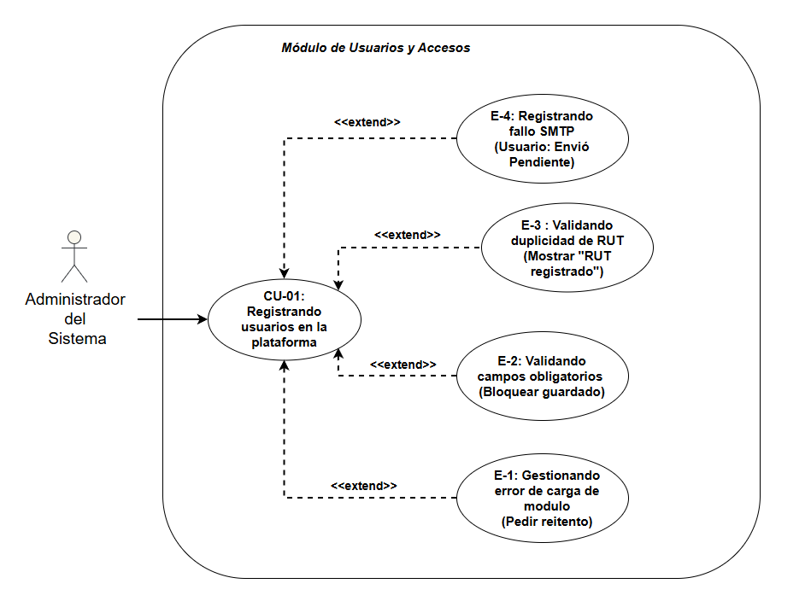
Fuente: Elaborado por el estudiante de acuerdo con el proyecto.

Figura 7.2: Diagrama de caso de uso – Editando el perfil de usuario
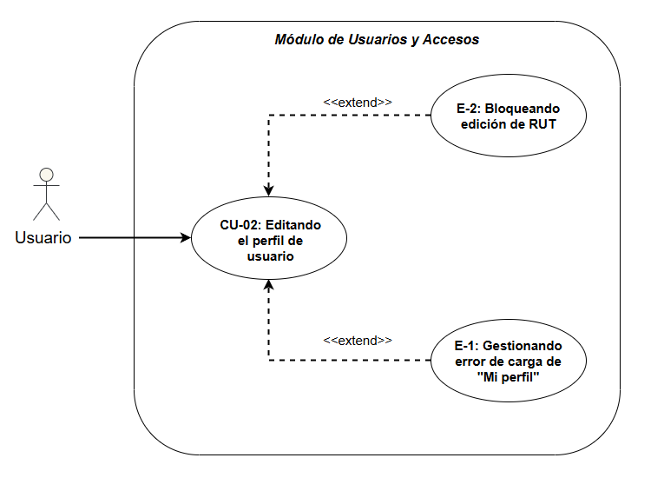Fuente: Elaborado por el estudiante de acuerdo con el proyecto.

Figura 7.3: Diagrama de caso de uso – Controlando el acceso basado en roles
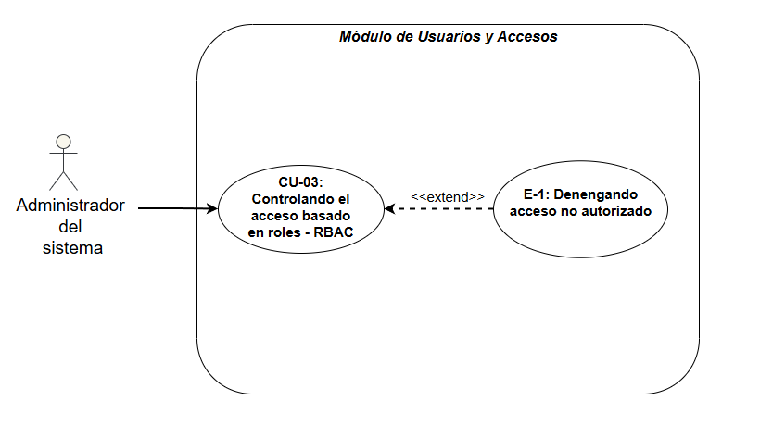Fuente: Elaborado por el estudiante de acuerdo con el proyecto.

Figura 7.4: Diagrama de caso de uso – Creando tickets mediante el formulario central
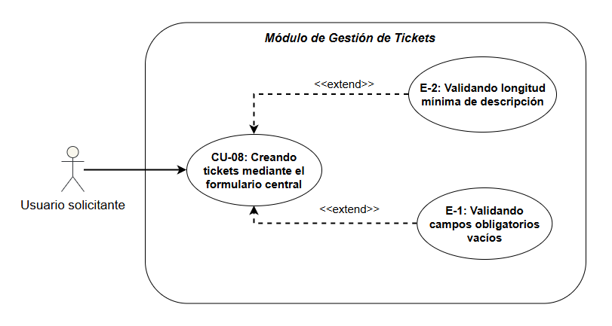
Fuente: Elaborado por el estudiante de acuerdo con el proyecto.

Figura 7.5: Diagrama de caso de uso – Gestionando adjuntos y evidencia digital

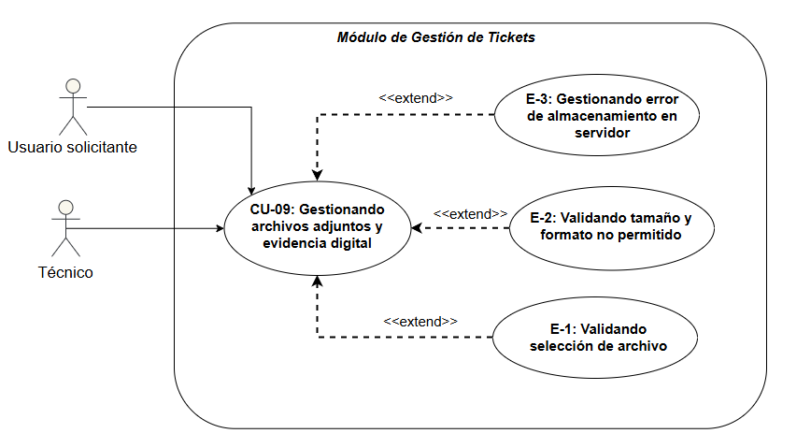
Fuente: Elaborado por el estudiante de acuerdo con el proyecto.

Figura 7.6: Diagrama de caso de uso – Despachando notificaciones automáticas
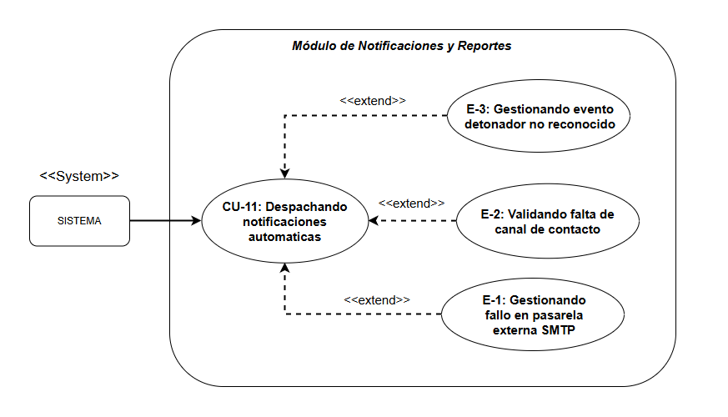
Fuente: Elaborado por el estudiante de acuerdo con el proyecto.

Figura 7.7: Diagrama de caso de uso – Visualizando estructuradamente las solicitudes
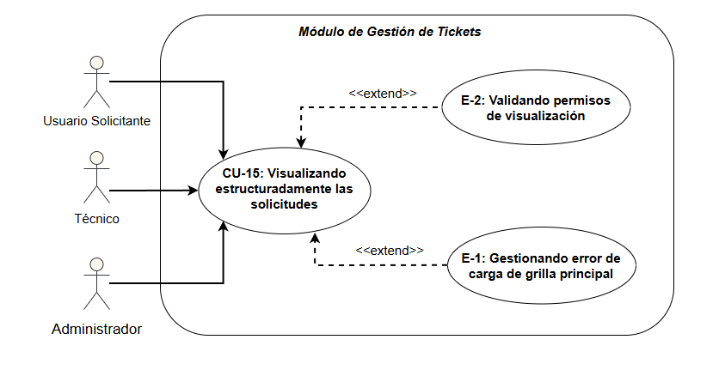
Fuente: Elaborado por el estudiante de acuerdo con el proyecto.

Figura 7.8: Diagrama de caso de uso – Comunicando asíncronamente en los tickets
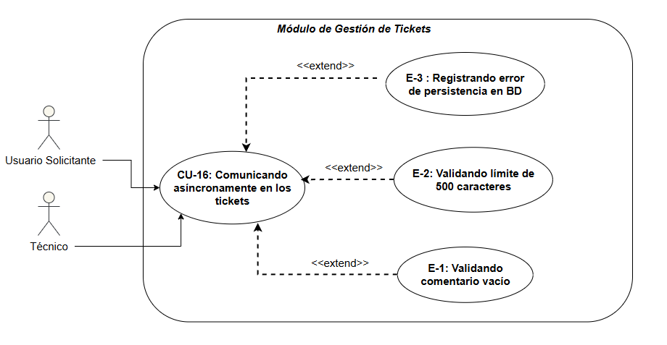
Fuente: Elaborado por el estudiante de acuerdo con el proyecto.

Figura 7.9: Diagrama de caso de uso – Registrando transacciones de forma inmutable
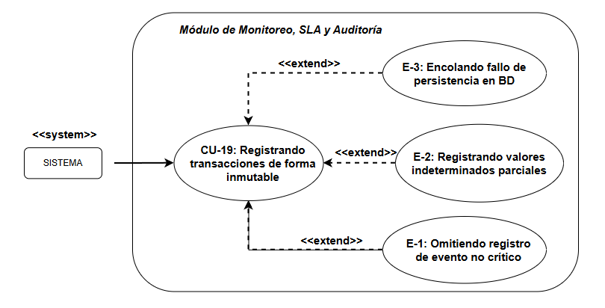Fuente: Elaborado por el estudiante de acuerdo con el proyecto.

Figura 7.10: Diagrama de caso de uso – Vigilando activamente los tiempos - SLA
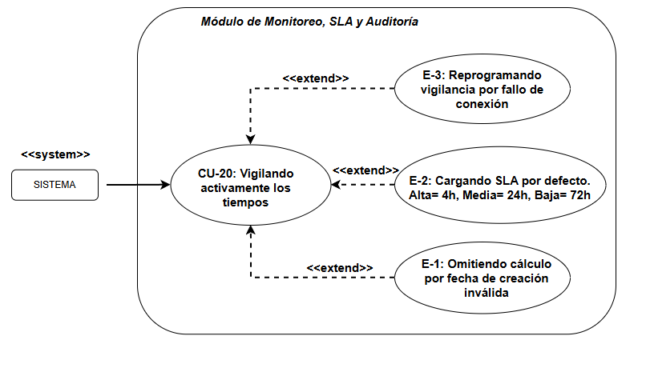
Fuente: Elaborado por el estudiante de acuerdo con el proyecto.

Figura 7.11: Diagrama de caso de uso – Autogestionando requerimientos a través del portal
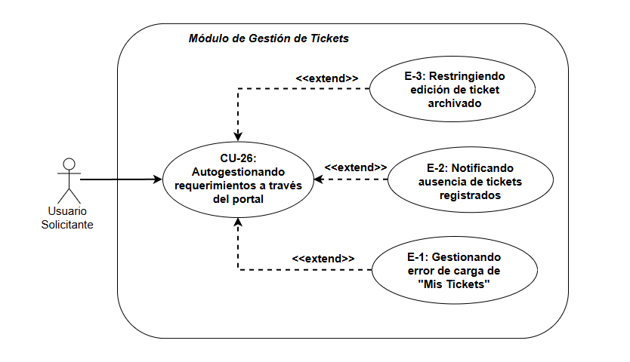
Fuente: Elaborado por el estudiante de acuerdo con el proyecto.

Figura 7.12: Diagrama de caso de uso – Evaluando la eficacia técnica
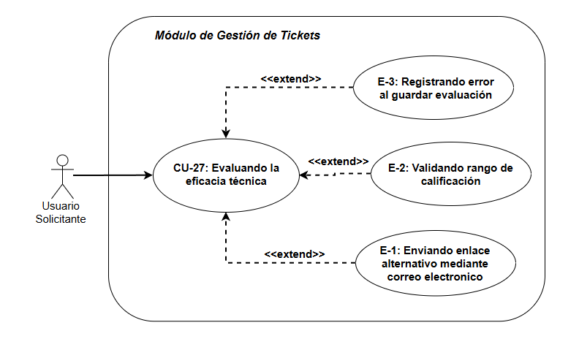
Fuente: Elaborado por el estudiante de acuerdo con el proyecto.

Figura 7.13: Diagrama de caso de uso – Monitoreando dinámicamente los KPIs
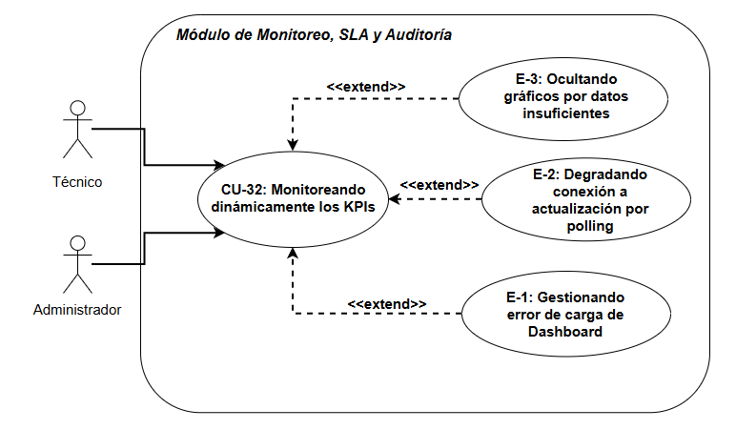
Fuente: Elaborado por el estudiante de acuerdo con el proyecto.

Figura 7.14: Diagrama de caso de uso – Documentando soluciones recurrentes
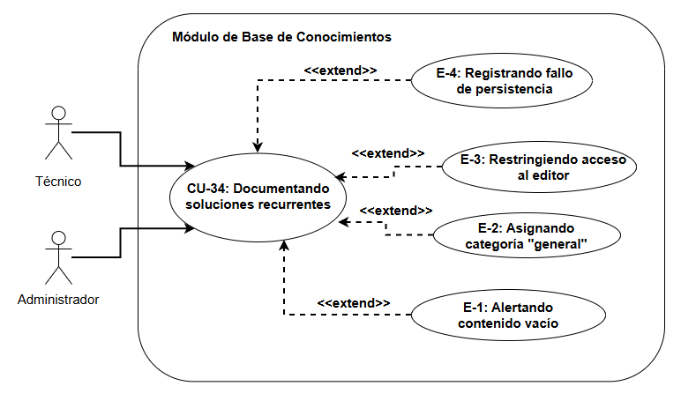
Fuente: Elaborado por el estudiante de acuerdo con el proyecto.

Figura 7.15: Diagrama de caso de uso – Auto-asistiendo durante la creación de tickets
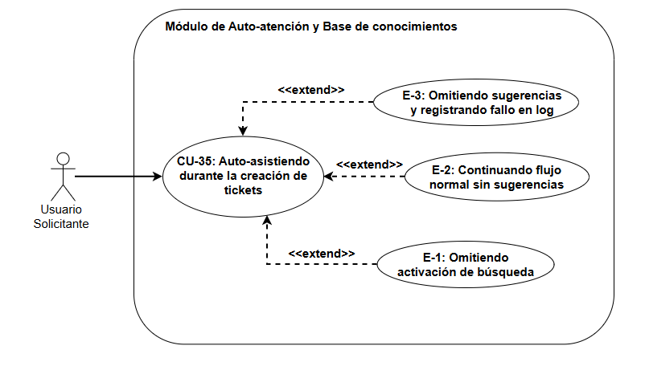
Fuente: Elaborado por el estudiante de acuerdo con el proyecto.

Figura 7.16: Diagrama de caso de uso – Generando el respaldo físico del ticket
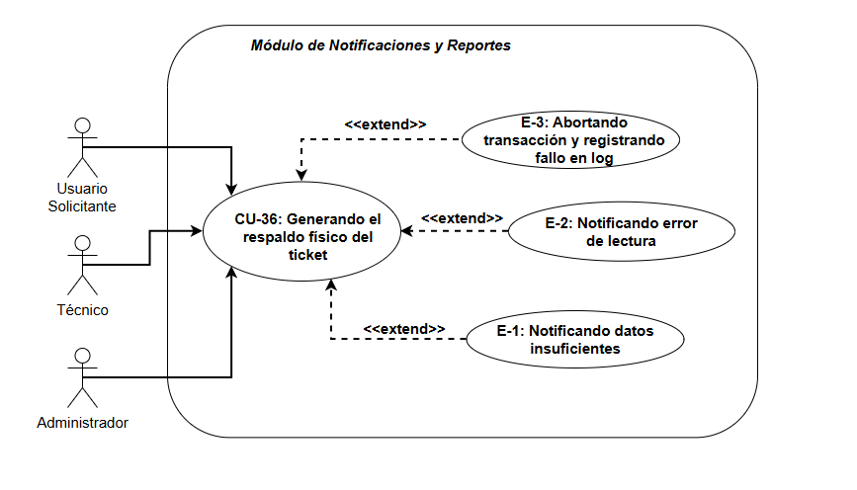
Fuente: Elaborado por el estudiante de acuerdo con el proyecto.

Figura 7.17: Diagrama de caso de uso – Renovando credenciales de acceso
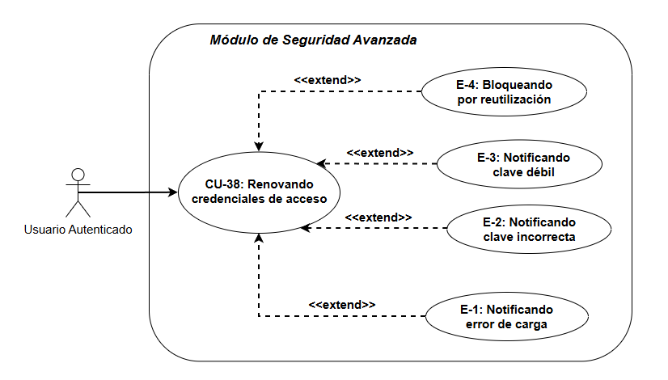
Fuente: Elaborado por el estudiante de acuerdo con el proyecto.

Figura 7.18: Diagrama de caso de uso – Restableciendo la clave por olvido
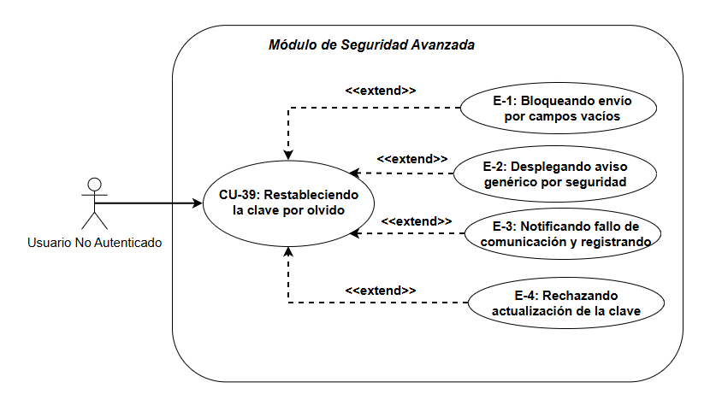
Fuente: Elaborado por el estudiante de acuerdo con el proyecto.

Figura 7.19: Diagrama de caso de uso – Gestionando la seguridad de acceso concurrente
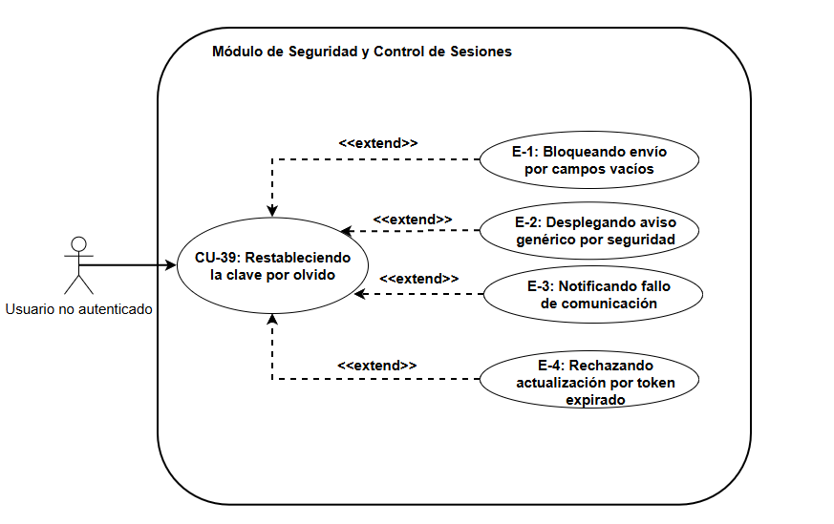
Fuente: Elaborado por el estudiante de acuerdo con el proyecto.

Figura 7.20: Diagrama de caso de uso – Gestionando el centro de notificaciones in-app
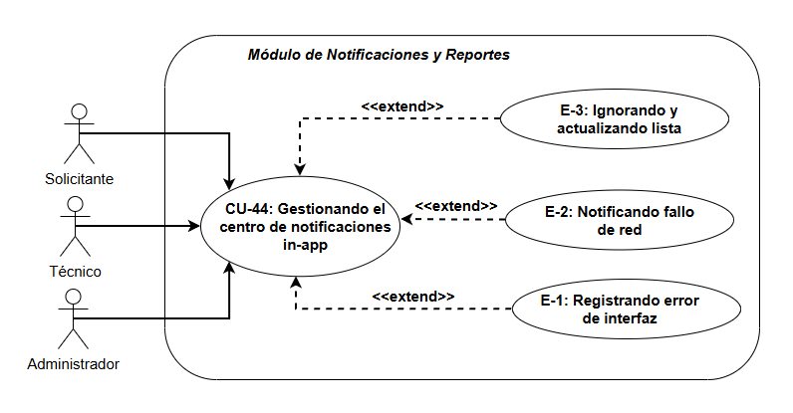
Fuente: Elaborado por el estudiante de acuerdo con el proyecto.

Figura 7.21: Diagrama de caso de uso – Reforzando la seguridad en el inicio de sesión
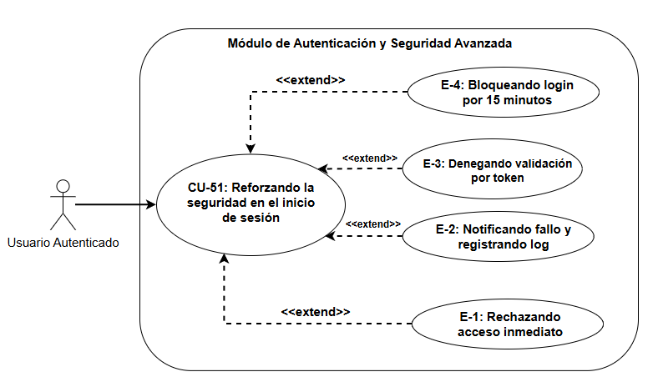
Fuente: Elaborado por el estudiante de acuerdo con el proyecto.

Figura 7.22: Diagrama de caso de uso – Verificando la identidad chilena
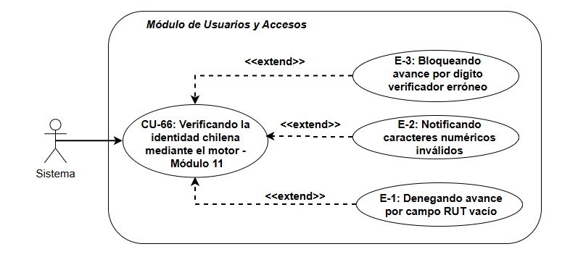
Fuente: Elaborado por el estudiante de acuerdo con el proyecto.

8. PLANIFICACION

Al momento de planificar el Incremento 1, se ha desarrollado siguiendo la metologia Scrum++, en esto se presentan el Producy Backlog que se basa en la priorización de todo los requerimientos del proyecto, el Sprint Backlog con el desglose de tareas de sprint de 4 semanas y grafico de burndown que muestra cómo evoluciona el trabajo del grupo.

8.1 Product Backlog
El Product Backlog contiene la lista priorizada de todos los requerimientos funcionales del sistema. Para el primer incremento se seleccionaron los ítems con prioridad 1 y 2 de 22 requerimientos, completando el 31,4% del total. La Tabla 8.1 muestra un extracto representativo.

Tabla 8.1: Product Backlog
Prioridad | ID | Descripción | Responsable | Horas Estimadas | Estado
1 | RF-01 | Registro de usuarios | Nicolás Antonio Salas Villarroel | 4 | En Proceso
1 | RF-02 | Inicio de sesión | Nicolás Antonio Salas Villarroel | 6 | En Proceso
1 | RF-03 | Control de acceso basado en roles | Carlos Matias León Gómez | 10 | En Proceso
1 | RF-08 | Formulario de creación de tickets | Benjamín Jeremias  González Cortes | 8 | En Proceso
1 | RF-09 | Adjuntar archivos a tickets | Benjamín Jeremias González Cortes | 5 | En Proceso
1 | RF-11 | Notificación por correo electrónico | Vicente Antonio Henríquez Rojas | 7 | En Proceso
1 | RF-15 | Visualización estructurada de solicitudes | Carlos Matias León Gómez | 4 | En Proceso
2 | RF-16 | Comentarios tickets | Aylin Catalina Herrera Soto | 8 | En Proceso
2 | RF-19 | Bitácora de auditoría inmutable | Pedro Steven López Moreno | 10 | En Proceso
2 | RF-20 | Alertas visuales de SLA | Nicolás Antonio Salas Villarroel | 8 | En Proceso
2 | RF-26 | Portal de autogestión para solicitante | Benjamín Jeremias  González Cortes | 10 | En Proceso
2 | RF-27 | Encuesta de satisfacción | Vicente Antonio Henríquez Rojas | 6 | En Proceso
2 | RF-32 | Dashboard con KPIs | Carlos Matias León Gómez | 12 | En Proceso
2 | RF-34 | Base de conocimiento / artículos | Aylin Catalina Herrera Soto | 10 | En Proce
2 | RF-35 | Auto-asistencia en creación de tickets | Pedro Steven López Moreno | 8 | En Proceso
2 | RF-36 | Exportar ticket a PDF | Benjamín Jeremias González Cortes | 6 | En Proceso
2 | RF-38 | Renovación de contraseñas | Nicolás Antonio Salas Villarroel | 4 | En Proceso
2 | RF-39 | Recuperación de contraseña por olvido | Nicolás Antonio Salas Villarroel | 5 | En Proceso
2 | RF-42 | Sesión única y seguridad concurrente | Aylin Catalina Herrera Soto | 8 | En Proceso
2 | RF-44 | Centro de notificaciones in-app | Carlos Matias León Gómez | 7 | En Proceso
2 | RF-51 | Autenticación de dos factores - 2FA | Vicente Antonio Henríquez Rojas | 11 | En Proceso
2 | RF-66 | Validación de RUT chileno del módulo 11 | Carlos Matias León Gómez | 5 | En Proceso
Fuente: Elaborado por el estudiante de acuerdo con el proyecto

8.2 Sprint Backlog

El Sprint Backlog tiene una planificación de 4 semanas, donde se busca entregar un MVP que contenga la creación, asignación y los seguimientos de tickets, además de una autenticación totalmente segura con notificaciones básicas.
La tarea por ejecutar junto con sus responsables y horas estimadas se detallan en la tabla 8.2.

Tabla 8.2: Sprint Backlog
Prioridad | Categoría | Tarea | Responsable | Estimado Horas | Inicio | Estado
Alta | Entorno | Configurar entorno de desarrollo - Multer + Node.js | Carlos Matias León Gómez | 4 | 18-05 | En Proceso
Alta | Base de Datos | Crear modelo de datos en MySQL - script SQL inicial | Benjamín Jeremias González Cortes | 8 | 19-05 | En Proceso
Alta | Backend | Implementar API de autenticación, registro, login | Nicolás Antonio Salas Villarroel | 10 | 20-05 | En Proceso
Alta | Backend | Desarrollar CRUD de usuarios - backend | Nicolás Antonio Salas Villarroel | 6 | 22-05 | En Proceso
Alta | Frontend | Desarrollar formulario de tickets - frontend con Alpine.js | Benjamín Jeremias González Cortes | 4 | 22-05 | En Proceso
Alta | Backend | Implementar validación de RUT con el módulo 11 en el backend | Carlos Matias León Gómez | 8 | 23-05 | En Proceso
Media | Backend | Crear motor de asignación automática por categoría | Nicolás Antonio Salas Villarroel | 6 | 25-05 | Pendiente
Media | Backend | Implementar lógica de adjuntos de hasta 10 MB, tipos permitidos | Benjamín Jeremias González Cortes | 12 | 26-05 | Pendiente
Media | Frontend | Desarrollar grilla de tickets con filtros como estado o prioridad | Carlos Matias León Gómez | 10 | 27-05 | Pendiente
Media | Backend | Integrar notificaciones por correo de SMTP con plantillas | Vicente Antonio Henríquez Rojas | 8 | 29-05 | Pendiente
Media | Fullstack | Implementar comentarios públicos y notas privadas | Aylin Catalina Herrera Soto | 10 | 01-06 | Pendiente
Media | Frontend | Desarrollar dashboard con KPIs o gráficos de barras | Pedro Steven López Moreno | 10 | 01-06 | Pendiente
Baja | Frontend | Agregar sugerencias de autoayuda en creación de ticket | Pedro Steven López Moreno | 8 | 01-06 | Pendiente
Media | Testing | Realizar pruebas de integración | Todos los integrantes del grupo 11 | 5 | 01-06 | Pendiente
Media | Fullstack | Implementar base de conocimiento o CRUD artículos | Aylin Catalina Herrera Soto | 12 | 02-06 | Pendiente
Alta | Testing | Realizar pruebas unitarias | Todos los integrantes del grupo 11 | 8 | 02-06 | Pendiente
Media | Backend | Implementar 2FA y recuperación de contraseña | Vicente Antonio Henríquez Rojas | 6 | 03-06 | Pendiente
Media | Base de Datos | Registrar auditoría inmutable de tabla y triggers | Carlos Matias León Gómez | 8 | 03-06 | Pendiente
Alta | Despliegue | Corregir errores y preparar despliegue en servidor de pruebasTodos los integrantes | Todos los integrantes del grupo 11 | 6 | 03-06
- | - | Totales | - | 149 | - | -
Fuente: Elaborado por el estudiante de acuerdo con el proyecto.

9. VISTA 4+1

La arquitectura del sistema se describe mediante el modelo de vistas 4+1: lógica, desarrollo, proceso y física. A continuación, se presentan cada una de estas vistas con sus respectivos diagramas y explicaciones.

9.1 Vista Lógica
La vista lógica representa la estructura interna del sistema, mostrando los principales elementos que lo componen y cómo se relacionan. Para este incremento se incluyen tres representaciones: el Modelo Entidad Relación Extendido o MERE, el modelo relacional normalizado y el diagrama de clases UML.

9.1.1 Modelo Físico de la Base de Datos

Figura 9.1: Modelo Físico de la base de datos
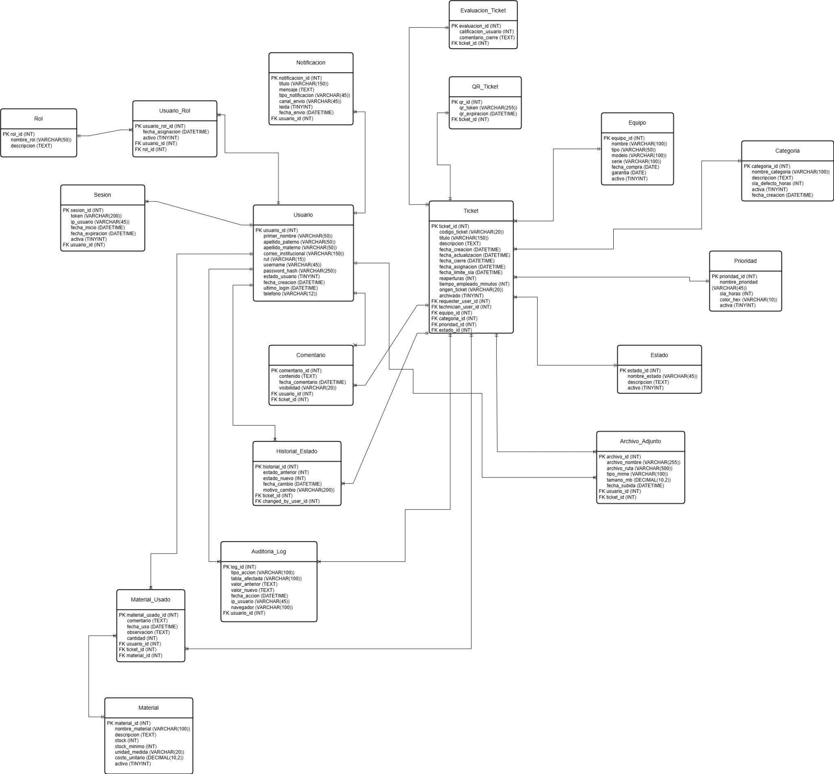
Fuente: Elaborado por el estudiante de acuerdo con el proyecto.

9.1.2 conclusión del Modelo Físico
Este modelo físico provee una estructura de datos sólida, trazable y altamente normalizada. Su diseño permite gestionar la complejidad de la atención clínica con alta eficiencia, asegurando que cada acción sobre los tickets sea rastreable, lo que garantiza el cumplimiento de los estándares de control y seguridad exigidos por el sistema.

9.1.3 Modelo Relacional y Normalización – 3FN
La Tabla 9.1 presenta el modelo relacional en tercera forma normal. Este modelo ha sido implementado en PostgreSQL y se verificó mediante pruebas que todas las consultas necesarias para los casos de uso funcionan correctamente.

Tabla 9.1: Modelo Relacional
Tabla | Clave Primaria | Atributos | Claves Foráneas
Usuario | id_usuario (BIGINT) | rut, nombre, email, password_hash, rol, ultimo_login, activo | -
Ticket | id_ticket (BIGINT) | título, descripcion, estado, prioridad, fechas, ubicacion | id_solicitante, id_tecnico, id_categoria
Categoria | id_categoria (BIGINT) | nombre, descripcion | -
Comentario | id_comentario (BIGINT) | texto, fecha, es_privado | id_ticket, id_usuario
Adjunto | id_adjunto (BIGINT) | nombre_archivo, ruta, tamaño, tipo_mime | id_ticket, id_usuario
Auditoria | id_auditoria (BIGINT) | accion, valor_anterior, valor_nuevo, timestamp, ip_usuario | id_ticket, id_usuario
Notificacion | id_notificacion (BIGINT) | tipo, mensaje, leida, fecha_envio | id_usuario, id_ticket
Articulo_kb | id_articulo (BIGINT) | título, contenido, etiquetas, fechas | id_autorc
Fuente: Elaborado por el estudiante de acuerdo con el proyecto.

9.1.4 Conclusión del Modelo Relacional
La normalización en 3FN asegura la consistencia de los datos y evita redundancias. Por ejemplo, los datos del usuario no se repiten en cada ticket, sino que se referencian mediante id_solicitante. El modelo relacional ha sido implementado en MySQL y se verificó mediante pruebas que todas las consultas necesarias para los casos de uso funcionan correctamente.

9.1.5 Diagrama de Clases UML
La Figura 9.2 presenta el diagrama de clases UML correspondiente al backend del primer incremento. Incluye las clases principales, sus atributos con tipos y los métodos más relevantes.

Figura 9.2: Diagrama de Clases
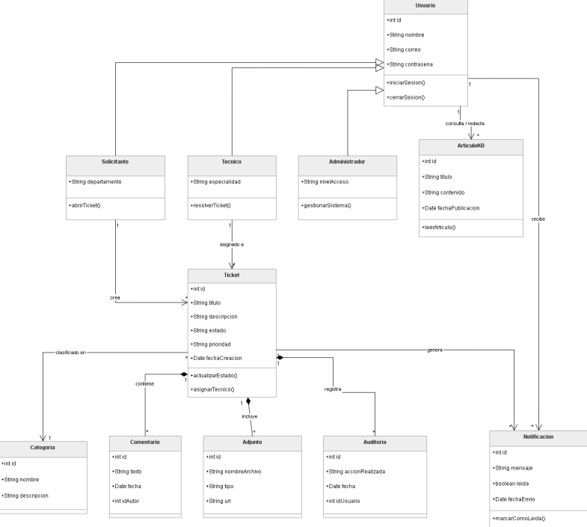
Fuente: Elaborado por el estudiante en base al proyecto

9.1.6 Conclusión del Diagrama de Clases

La clase “usuario” es la base para los roles: Sistema, Tecnico y Administrador. La clase ticket es el núcleo del sistema, relacionándose con comentario, adjunto, auditoría y notificación. La clase articuloKB permite la autoayuda y la base de conocimientos.

9.2 Vista de Desarrollo – Diagrama de Componente

La Figura 9.3 muestra el diagrama de componentes, que organiza el software en capas y servicios independientes. Los componentes principales son: Cliente Web, API Gateway, Servicio de Autenticación, Servicio de Tickets, Servicio de Notificaciones, Servicio de Base de Conocimiento y la Base de Datos MySQL.

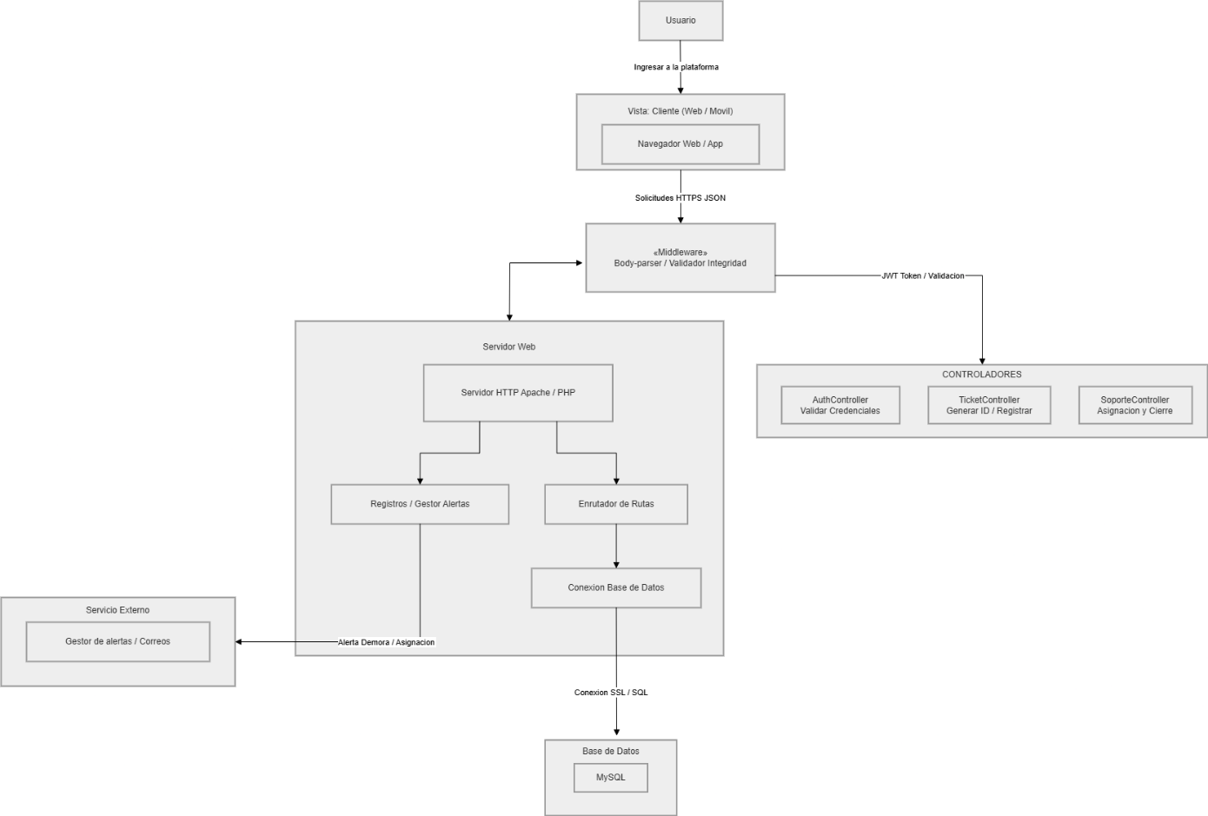
Figura 9.3: Diagrama de Componentes
Fuente: Elaborado por el estudiante en base al proyecto

9.2.1 Conclusión Diagrama de Componente

La arquitectura de componentes separa las responsabilidades en servicios independientes, lo que facilita el mantenimiento y la escalabilidad. El API Gateway centraliza las peticiones y aplica seguridad. Cada servicio se comunica con la base de datos a través de un ORM, y los servicios de notificación y autenticación son reutilizables.

9.3 Vista de Proceso o Diagramas de Secuencia Del Diseño

La vista de proceso describe la interacción dinámica entre objetos para cumplir los casos de uso. Para este primer incremento, tal como lo indicó el profesor en la reunión de revisión, se han diseñado 88 diagramas de secuencia A continuación, se enumeran todos los diagramas, desde la Figura 9.4 hasta la Figura 9.91. Cada diagrama debe ser insertado como imagen con su título centrado arriba y la fuente centrada abajo. Por razones de extensión, se presenta el listado completo con los nombres de cada diagrama. En la entrega final, cada figura debe estar insertada en el lugar correspondiente.

9.3.1 CU-01: Registrando usuarios en la plataforma

Figura 9.4: Flujo principal – Registro exitoso
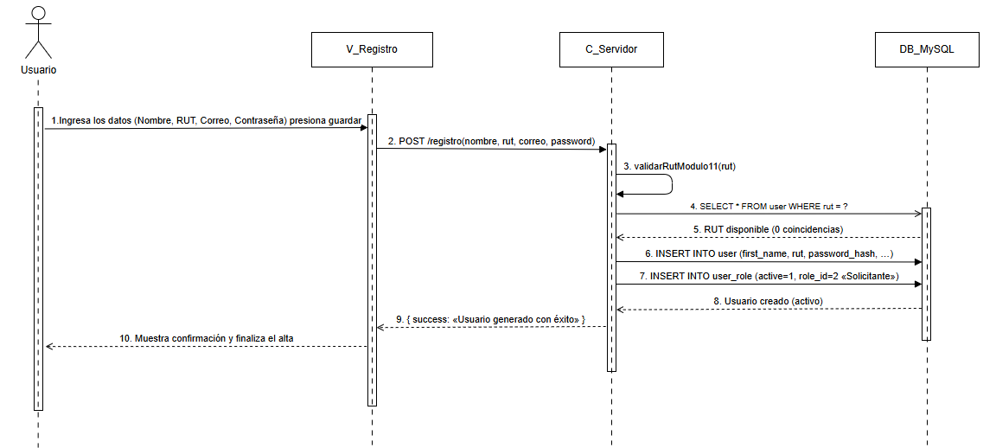
Fuente: Elaborado por el estudiante de acuerdo con el proyecto.

Figura 9.5: Excepción 1 – Módulo "Gestión de usuarios" no carga
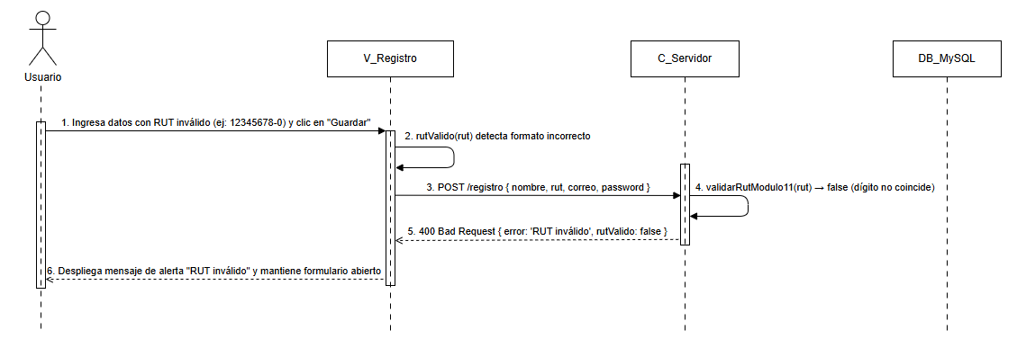
Fuente: Elaborado por el estudiante de acuerdo con el proyecto.

Figura 9.6: Excepción 2 – Campos obligatorios vacíos
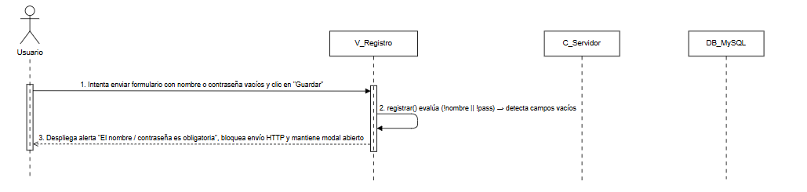
Fuente: Elaborado por el estudiante de acuerdo con el proyecto.

Figura 9.7: Excepción 3 – RUT ya existe
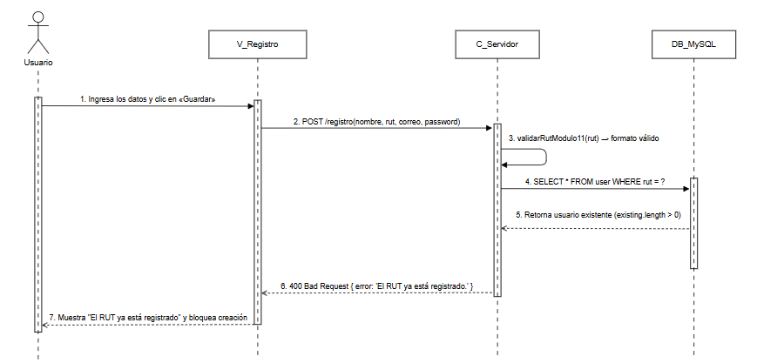
Fuente: Elaborado por el estudiante de acuerdo con el estudiante.

Figura 9.8: Excepción 4 – Fallo al enviar correo SMTP
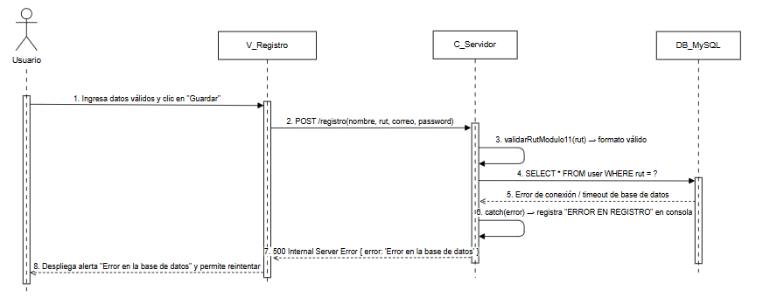
Fuente: Elaborado por el estudiante de acuerdo con el proyecto.

9.3.2 CU-02: Editando el perfil de usuario

Figura 9.9: Flujo principal – Edición exitosa
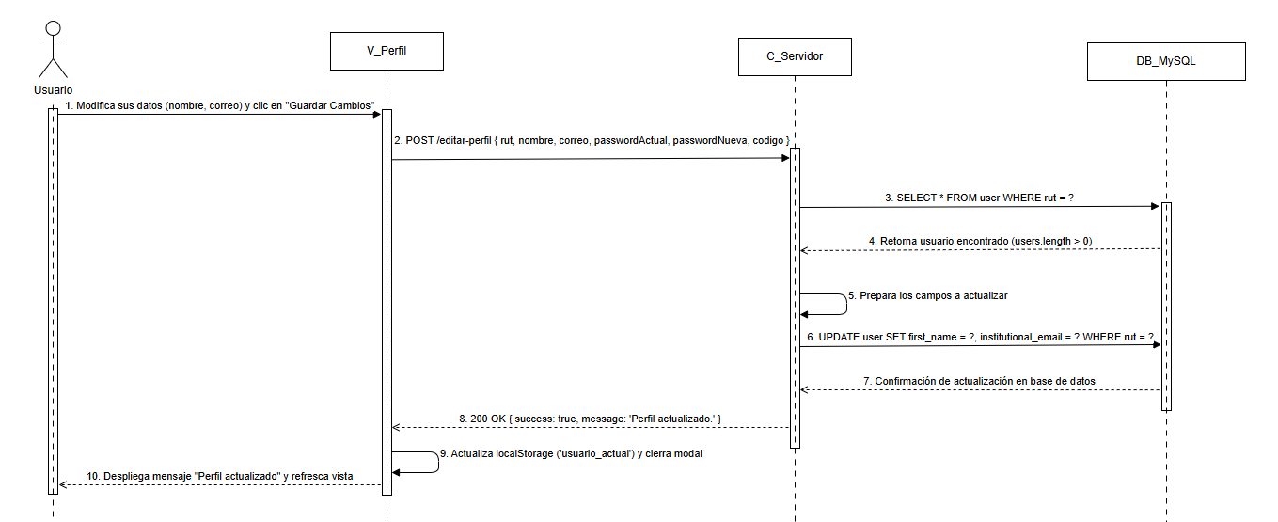
Fuente: Elaborado por el estudiante de acuerdo con el proyecto.

Figura 9.10: Excepción 1 – Sección "Mi Perfil" no carga
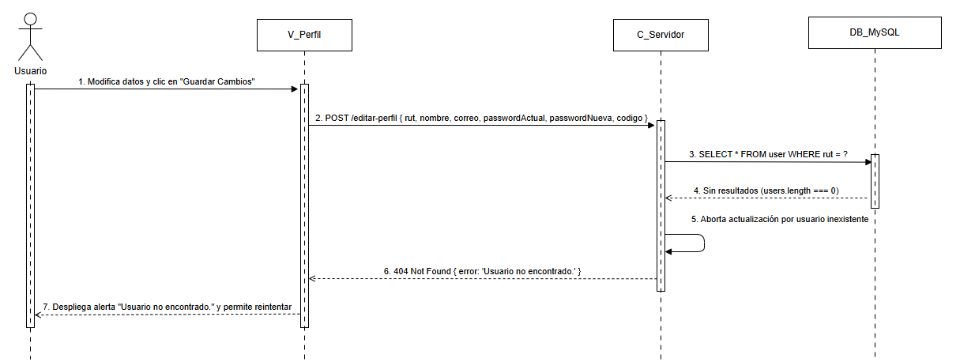
Fuente: Elaborado por el estudiante de acuerdo con el proyecto.

Figura 9.11: Excepción 2 – Intento de editar RUT
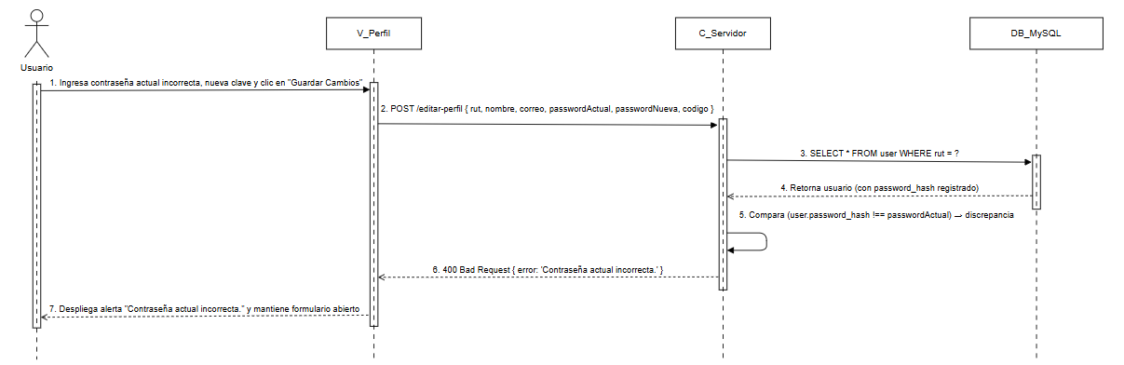
Fuente: Elaborado por el estudiante de acuerdo con el proyecto.

9.3.3 CU-03: Controlando el acceso basado en roles - RBAC

Figura 9.12: Flujo principal – Acceso autorizado
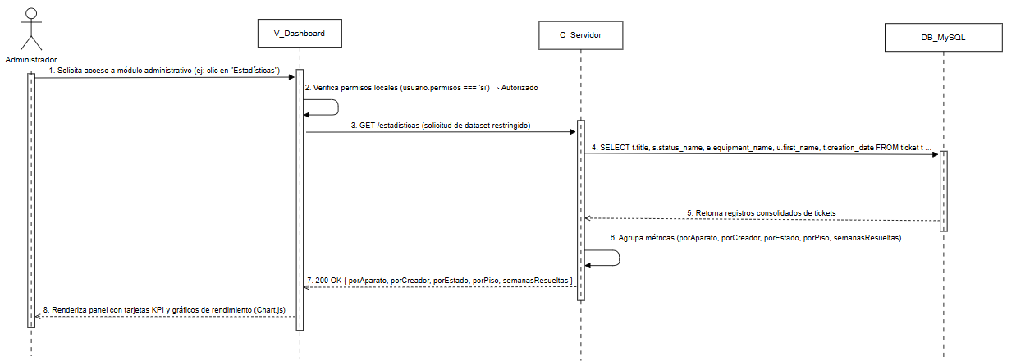
Fuente: Elaborado por el estudiante de acuerdo con el proyecto.

Figura 9.13: Excepción 1 – Acceso no autorizado
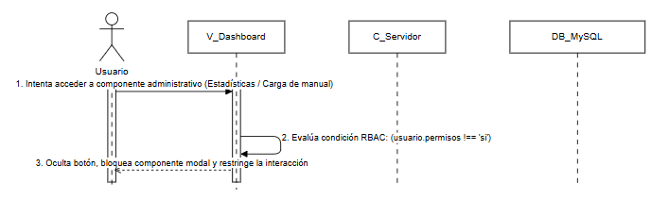
Fuente: Elaborado por el estudiante de acuerdo con el proyecto.

9.3.4 CU-08: Creando tickets mediante el formulario central

Figura 9.14: Flujo principal – Creación exitosa
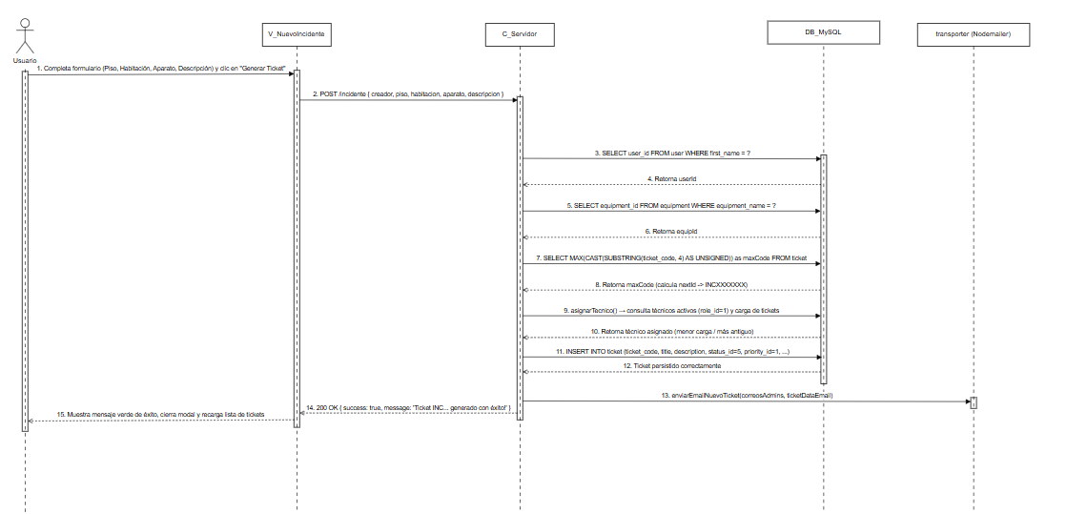
Fuente: Elaborado por el estudiante de acuerdo con el proyecto.

Figura 9.15: Excepción 1 – Campos obligatorios vacíos
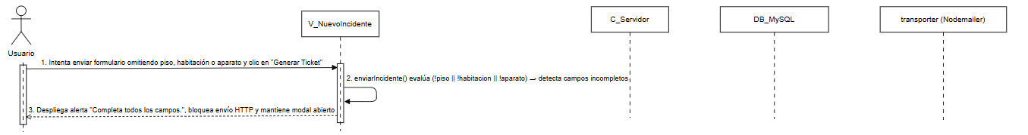
Fuente: Elaborado por el estudiante de acuerdo con el proyecto.

Figura 9.16: Excepción 2 – Descripción con menos de 10 caracteres
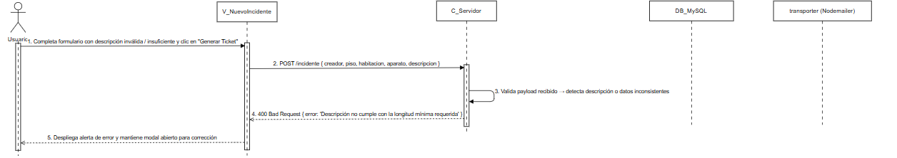Fuente: Elaborado por el estudiante de acuerdo con el proyecto.

9.3.5 CU-09: Gestionando adjuntos y evidencia digital

Figura 9.17: Flujo principal – Adjunto exitoso
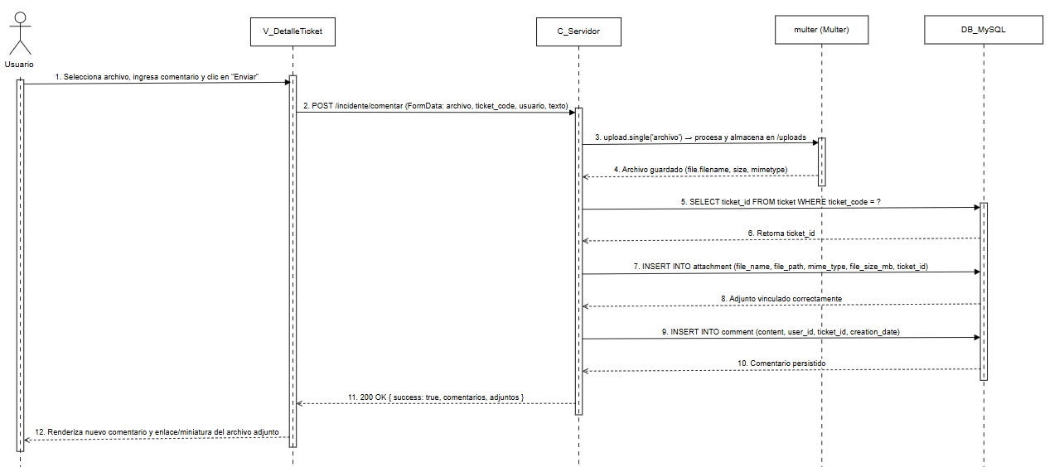
Fuente: Elaborado por el estudiante de acuerdo con el proyecto.

Figura 9.18: Excepción 1 – No se selecciona archivo
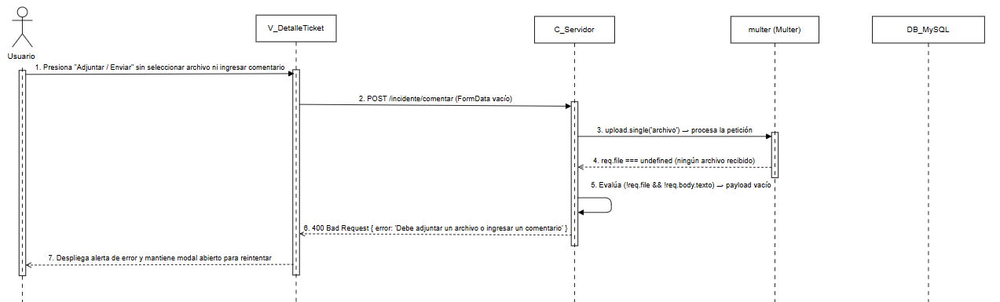
Fuente: Elaborado por el estudiante de acuerdo con el proyecto.

Figura 9.19: Excepción 2 – Archivo excede 10 MB o formato no permitido
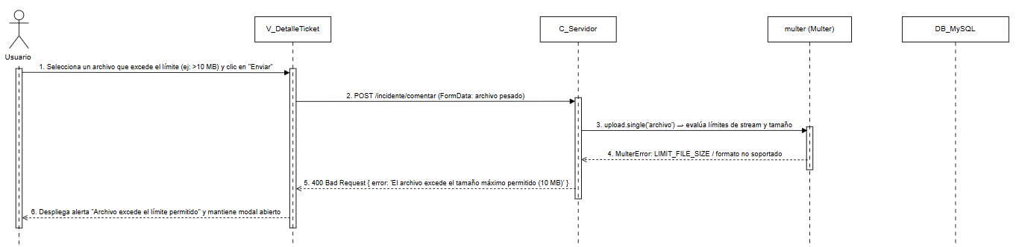Fuente: Elaborado por el estudiante de acuerdo con el proyecto.

Figura 9.20: Excepción 3 – Error al guardar archivo en servidor
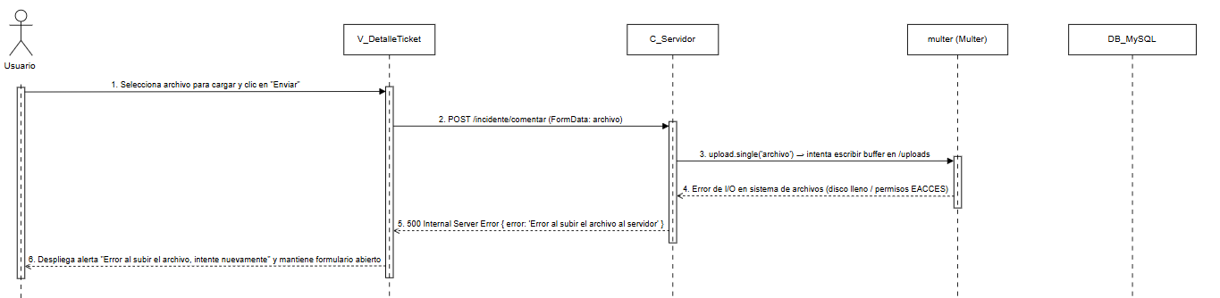
Fuente: Elaborado por el estudiante de acuerdo con el proyecto.

9.3.6 CU-11: Despachando notificaciones automáticas

Figura 9.21: Flujo principal – Notificación enviada exitosamente
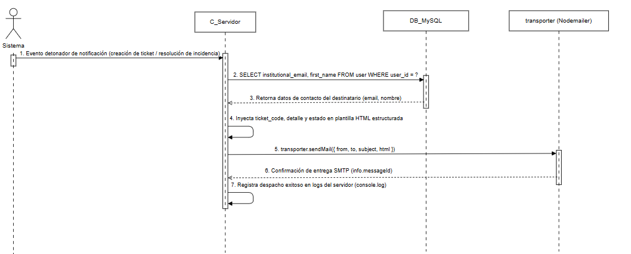
Fuente: Elaborado por el estudiante de acuerdo con el proyecto.

Figura 9.22: Excepción 1 – Evento detonador no reconocido
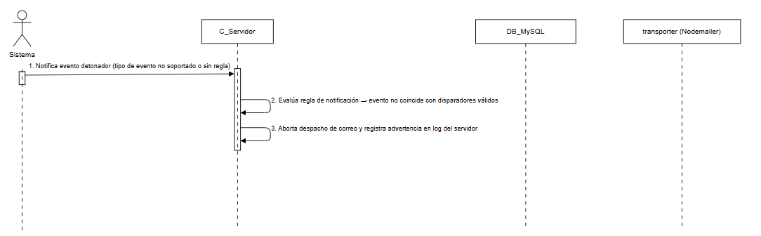

Fuente: Elaborado por el estudiante de acuerdo con el proyecto.

Figura 9.23: Excepción 2 – Usuario sin canal de contacto configurado
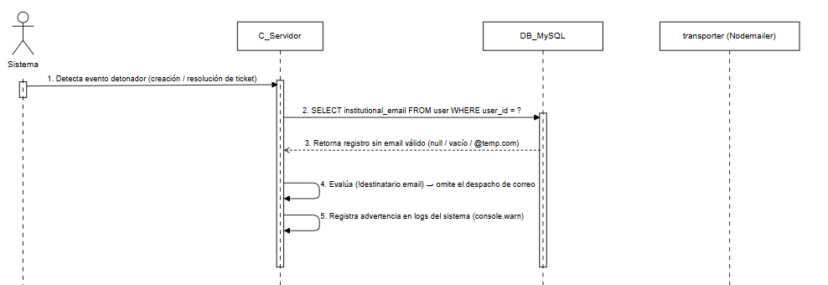
Fuente: Elaborado por el estudiante de acuerdo con el proyecto.

Figura 9.24: Excepción 3 – Fallo en pasarela SMTP
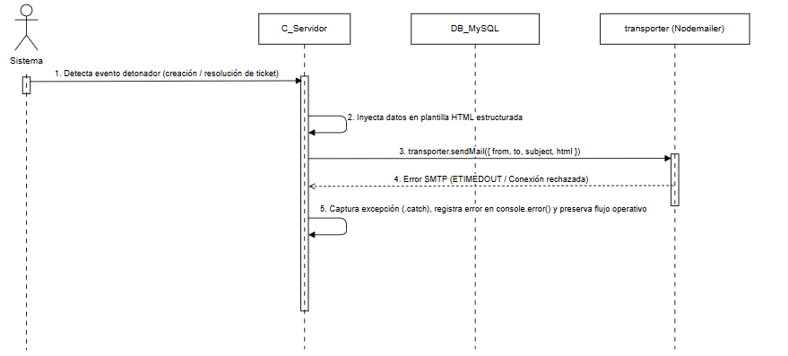Fuente: Elaborado por el estudiante de acuerdo con el proyecto.

9.3.7 CU-15: Visualizando estructuradamente las solicitudes

Figura 9.25: Flujo principal – Carga exitosa de la grilla
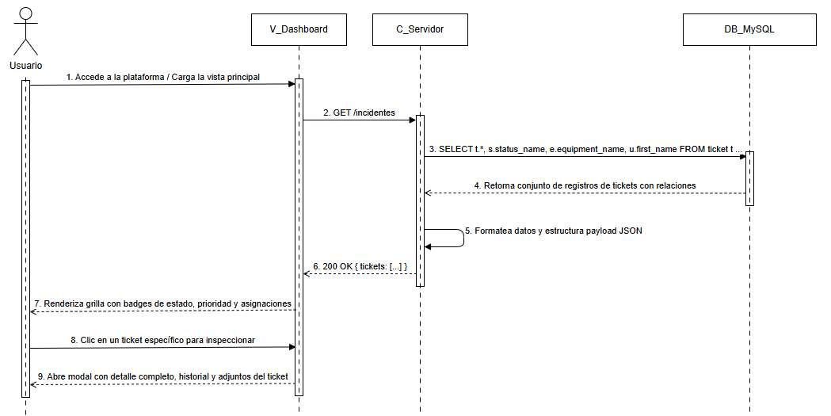
Fuente: Elaborado por el estudiante de acuerdo con el proyecto.

Figura 9.26: Excepción 1 – Grilla principal no carga
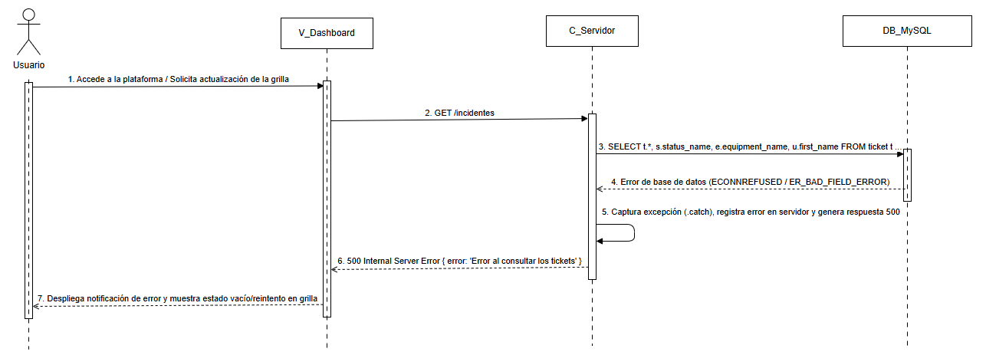
Fuente: Elaborado por el estudiante de acuerdo con el proyecto.

Figura 9.27: Excepción 2 – Rol sin permisos para ver ciertos tickets

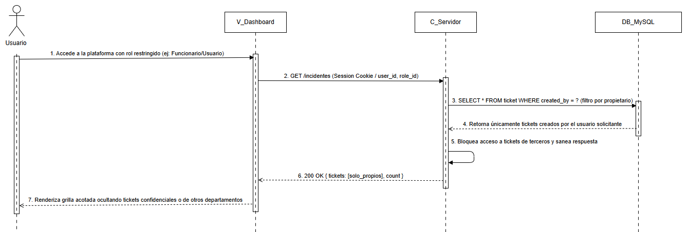
Fuente: Elaborado por el estudiante de acuerdo con el proyecto.

9.3.8 CU-16: Comunicando asíncronamente en los tickets

Figura 9.28: Flujo principal – Comentario enviado exitosamente
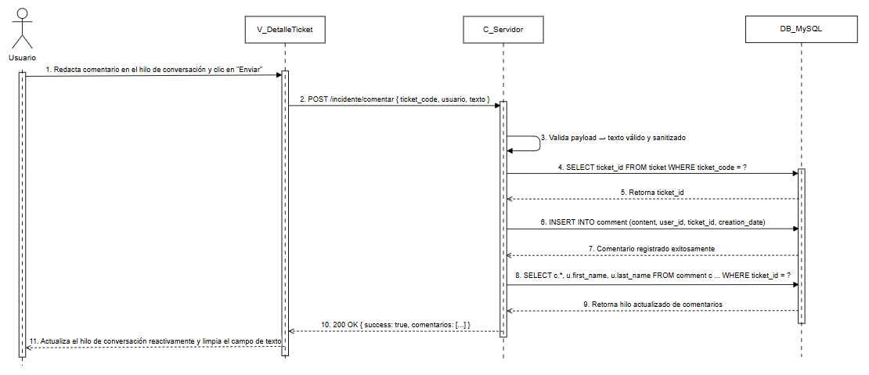

Fuente: Elaborado por el estudiante de acuerdo con el proyecto.

Figura 9.29: Excepción 1 – Comentario vacío

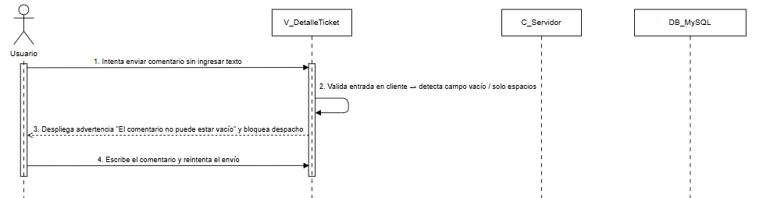

Fuente: Elaborado por el estudiante de acuerdo con el proyecto.

Figura 9.30: Excepción 2 – Comentario supera 500 caracteres
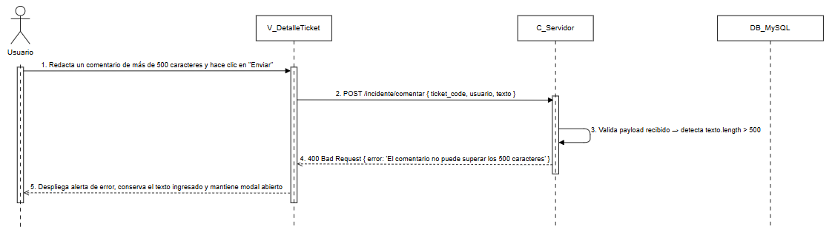

Fuente: Elaborado por el estudiante de acuerdo con el proyecto.

Figura 9.31: Excepción 3 – Error al persistir mensaje en BD
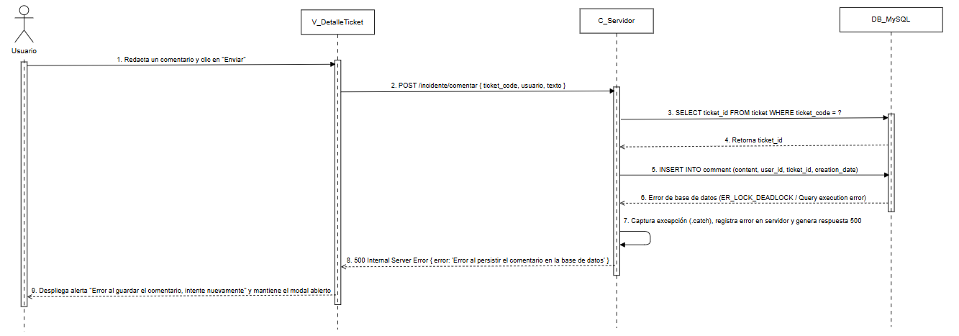
Fuente: Elaborado por el estudiante de acuerdo con el proyecto.

9.3.9 CU-19: Registrando transacciones de forma inmutable

Figura 9.32: Flujo principal – Registro exitoso en auditoría
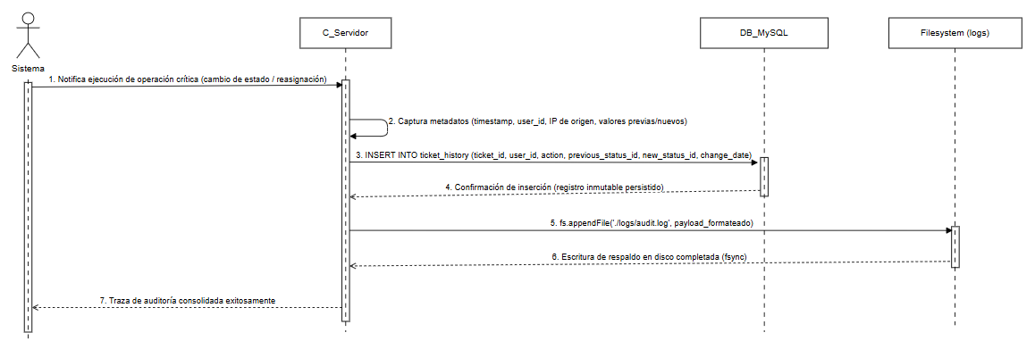

Fuente: Elaborado por el estudiante de acuerdo con el proyecto.

Figura 9.33: Excepción 1 – Evento no definido como crítico

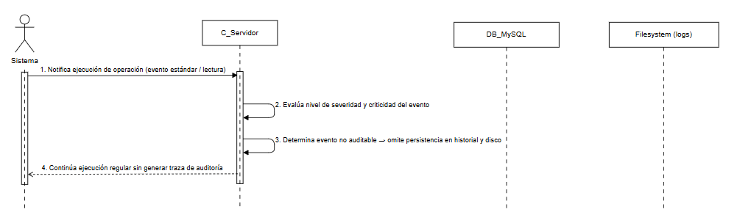
Fuente: Elaborado por el estudiante de acuerdo con el proyecto.

Figura 9.34: Excepción 2 – No se pueden obtener valores anteriores/nuevo

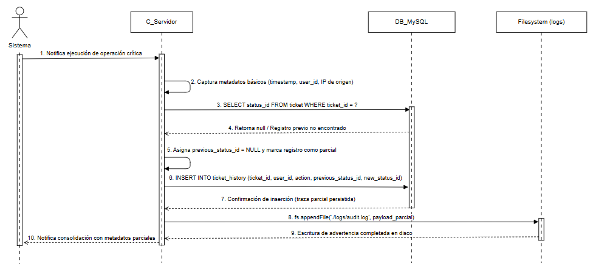

Fuente: Elaborado por el estudiante de acuerdo con el proyecto.

Figura 9.35: Excepción 3 – Fallo de persistencia en BD - encolado

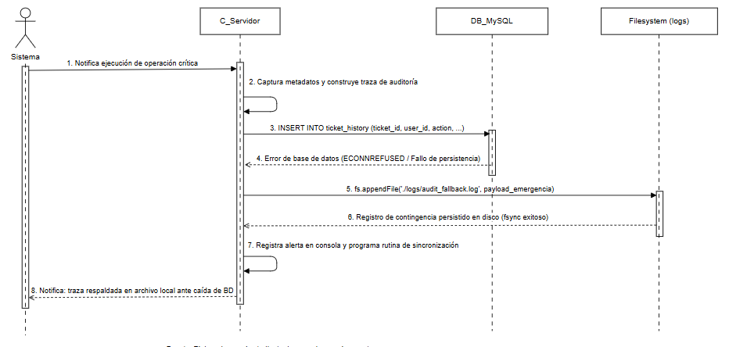
Fuente: Elaborado por el estudiante de acuerdo con el proyecto.

9.3.10 CU-20: Vigilando activamente los tiempos - SLA

Figura 9.36: Flujo principal – Alerta por superación de umbral 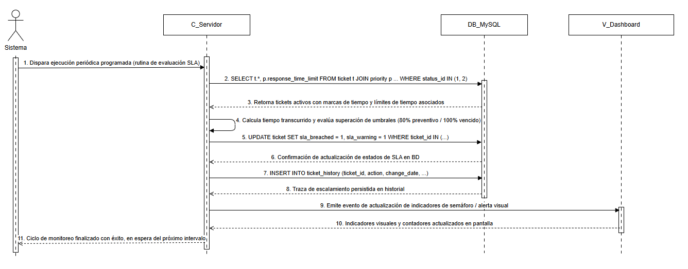
Fuente: Elaborado por el estudiante de acuerdo con el proyecto.

Figura 9.37: Excepción 1 – Ticket sin fecha de creación válida
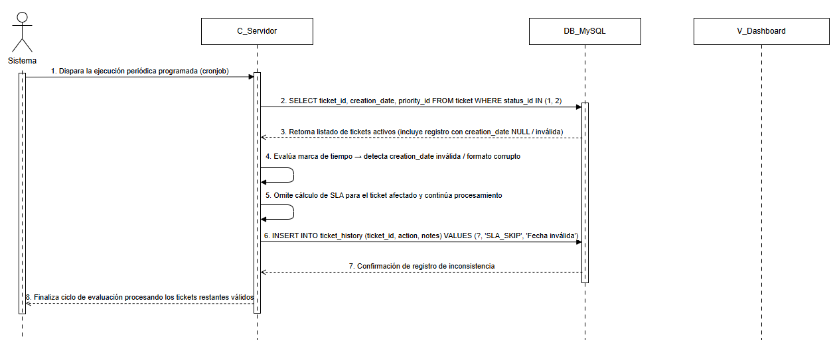
Fuente: Elaborado por el estudiante de acuerdo con el proyecto.

Figura 9.38: Excepción 2 – Umbral de prioridad no configurado
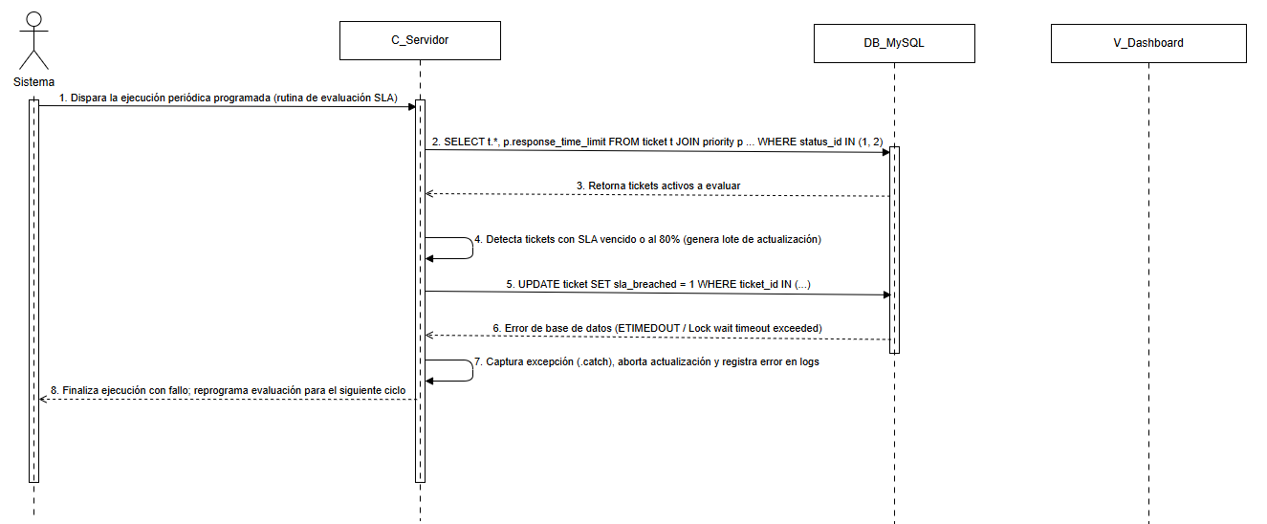
Fuente: Elaborado por el estudiante de acuerdo con el proyecto.

Figura 9.39: Excepción 3 – Fallo en cronjob o conexión a BD
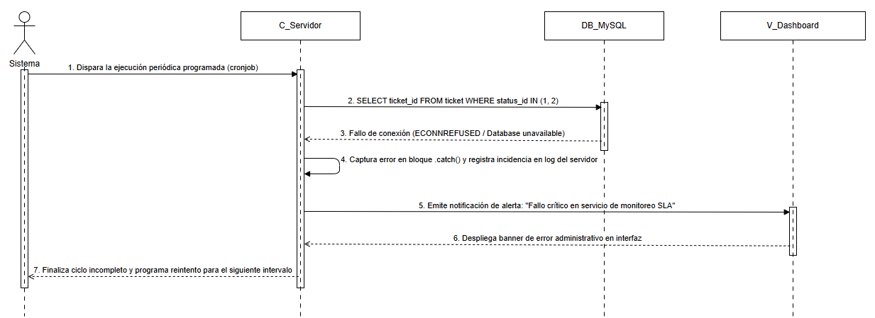
Fuente: Elaborado por el estudiante de acuerdo con el proyecto.

9.3.11 CU-26: Autogestionando requerimientos - portal solicitante

Figura 9.40: Flujo principal – Visualización de "Mis Tickets"
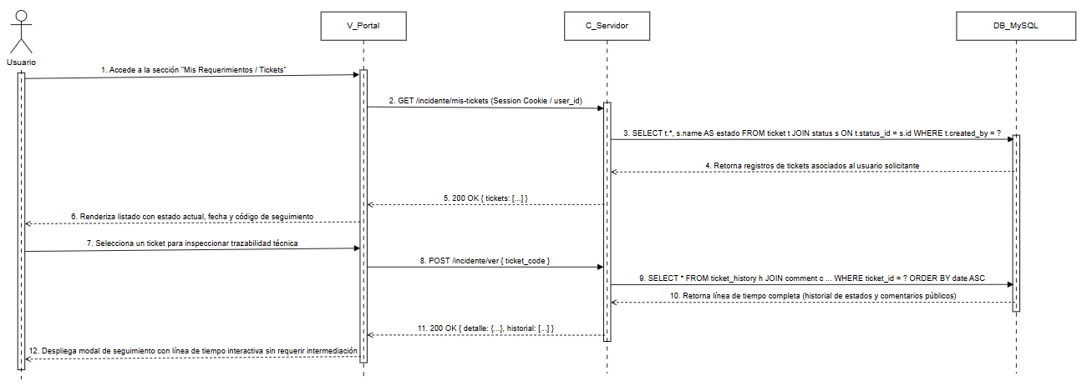
Fuente: Elaborado por el estudiante de acuerdo con el proyecto.

Figura 9.41: Excepción 1 – Sección "Mis Tickets" no carga
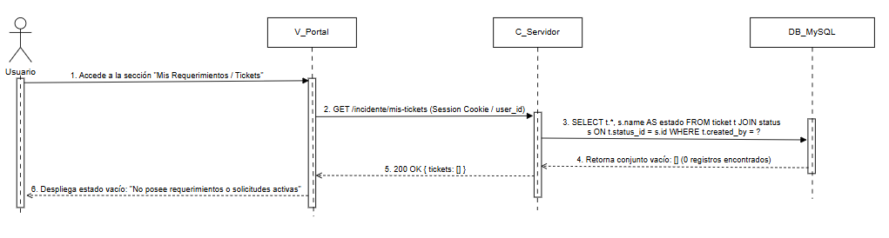
Fuente: Elaborado por el estudiante de acuerdo con el proyecto.

Figura 9.42: Excepción 2 – Usuario sin tickets asociados

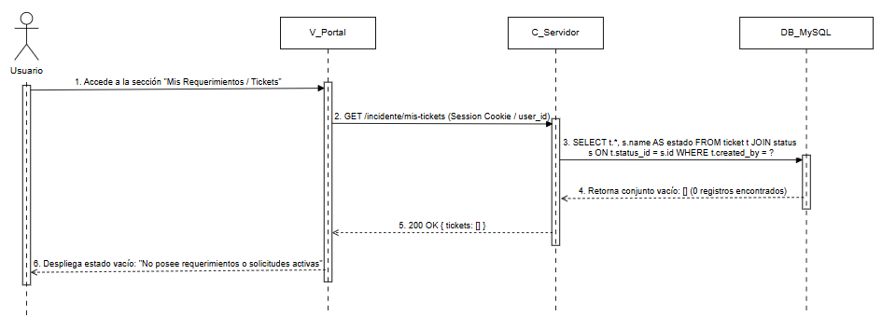
Fuente: Elaborado por el estudiante de acuerdo con el proyecto.

Figura 9.43: Excepción 3 – Ticket archivado - solo lectura
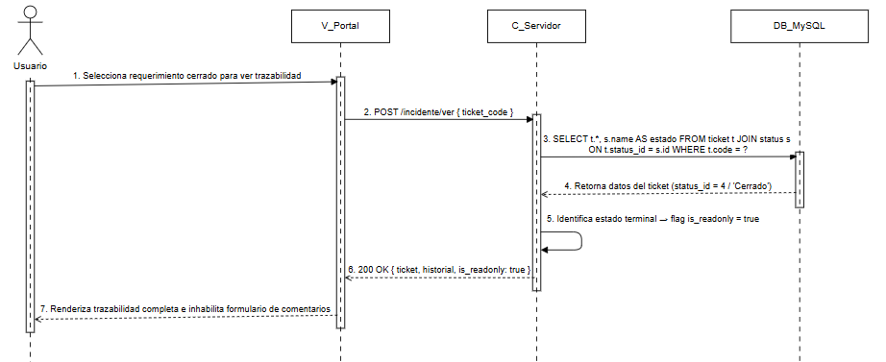
Fuente: Elaborado por el estudiante de acuerdo con el proyecto.

9.3.12 CU-27: Evaluando la eficacia técnica

Figura 9.44: Flujo principal – Encuesta enviada exitosamente
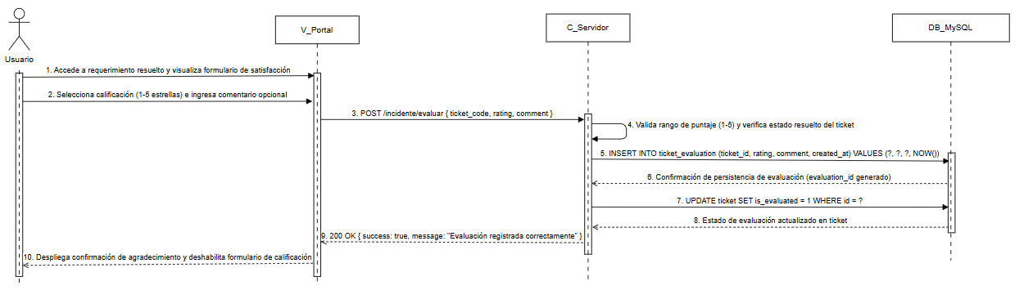
Fuente: Elaborado por el estudiante de acuerdo con el proyecto.

Figura 9.45: Excepción 1 – Invitación a evaluar no se muestra
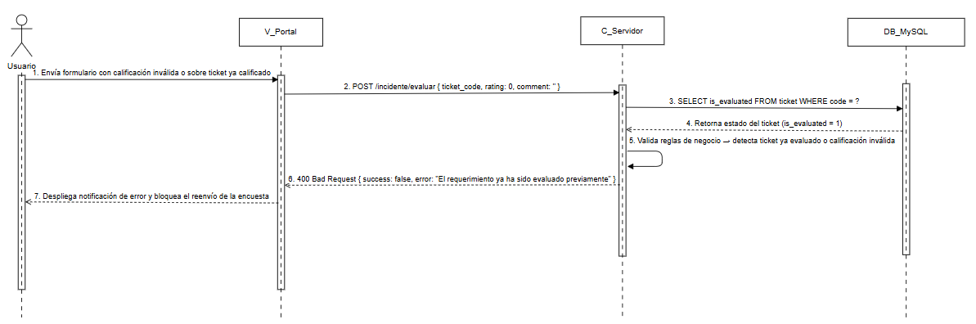
Fuente: Elaborado por el estudiante de acuerdo con el proyecto.

Figura 9.46: Excepción 2 – Calificación fuera de rango 1-5
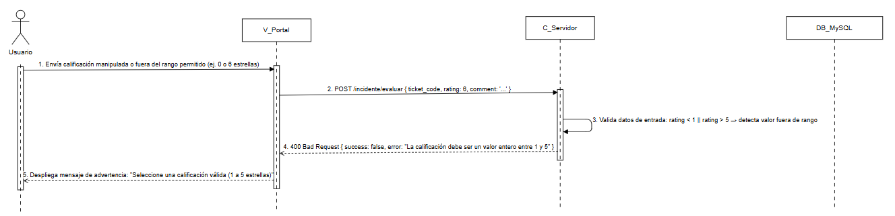

Fuente: Elaborado por el estudiante de acuerdo con el proyecto.

Figura 9.47: Excepción 3 – Error al guardar evaluación
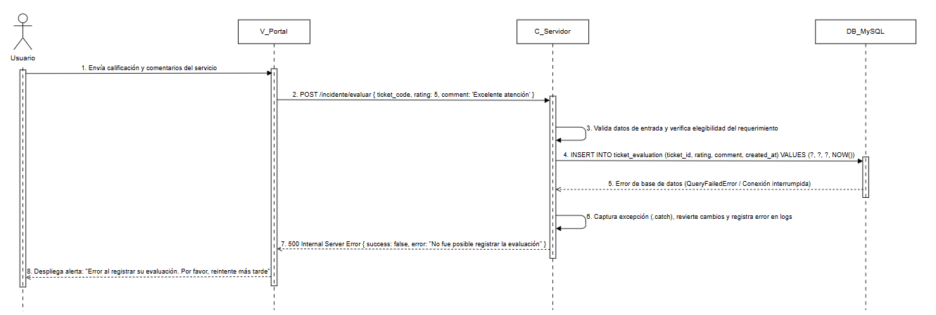
Fuente: Elaborado por el estudiante de acuerdo con el proyecto.

9.3.13 CU-32: Monitoreando dinámicamente los KPIs

Figura 9.48: Flujo principal – Dashboard cargado con WebSocket
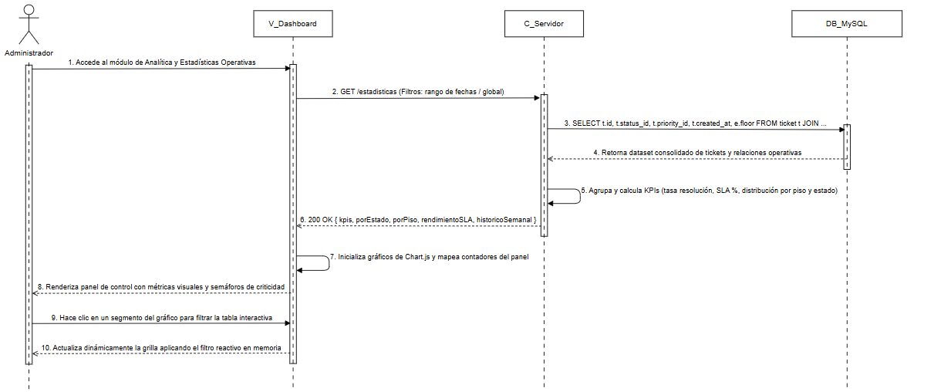
Fuente: Elaborado por el estudiante de acuerdo con el proyecto.

Figura 9.49: Excepción 1 – Dashboard no carga
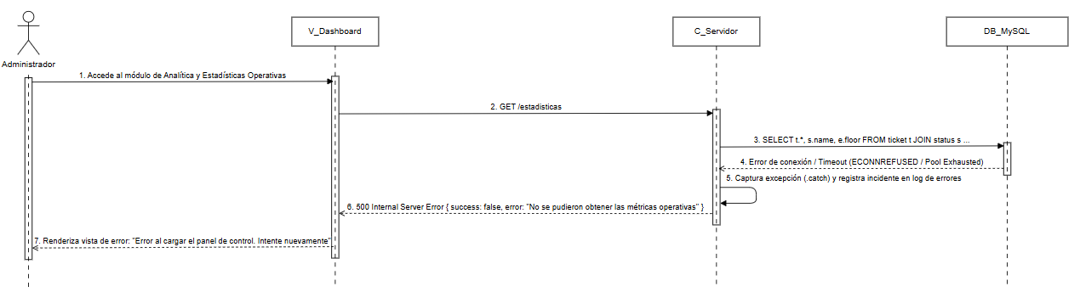
Fuente: Elaborado por el estudiante de acuerdo con el proyecto.

Figura 9.50: Excepción 2 – Fallo en WebSocket o cambio a polling
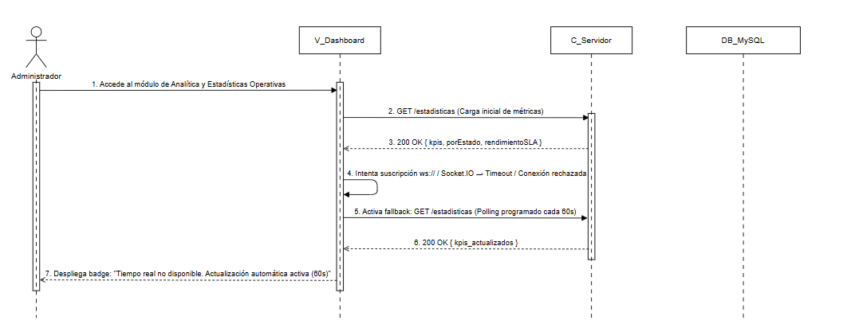
Fuente: Elaborado por el estudiante de acuerdo con el proyecto.

Figura 9.51: Excepción 3 – Datos insuficientes para gráficos
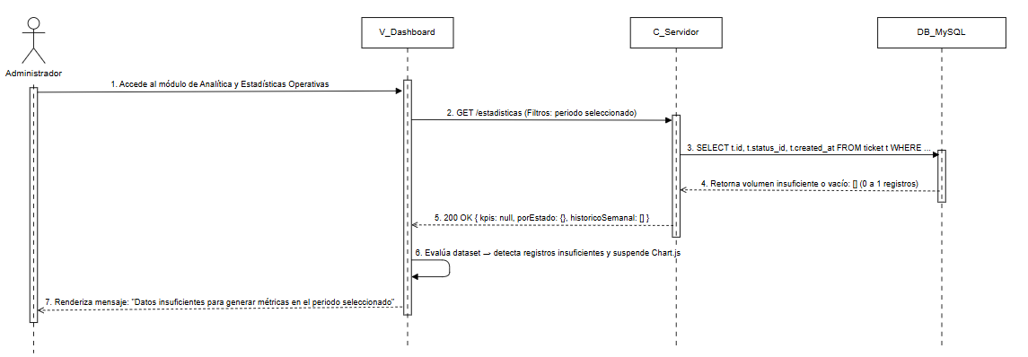
Fuente: Elaborado por el estudiante de acuerdo con el proyecto.

9.3.14 CU-34: Documentando soluciones recurrentes

Figura 9.52: Flujo principal – Artículo publicado exitosamente
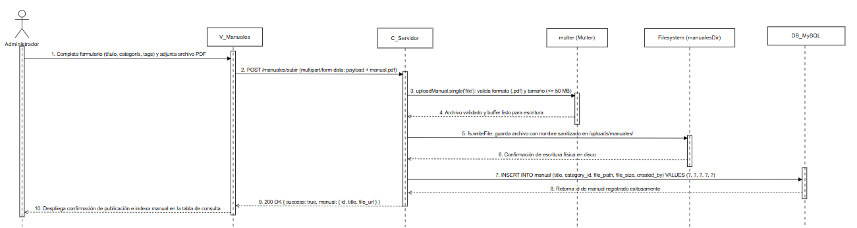
Fuente: Elaborado por el estudiante de acuerdo con el proyecto.

Figura 9.53: Excepción 1 – Artículo sin contenido
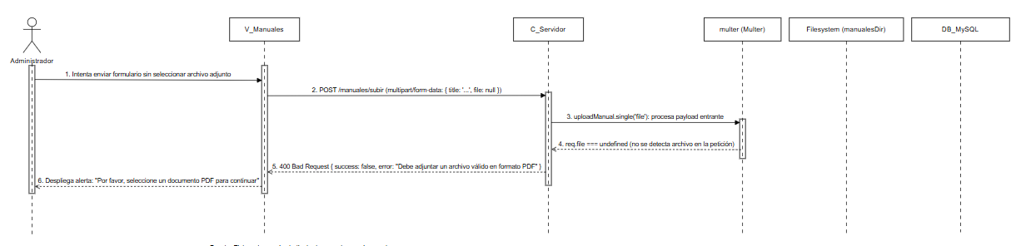
Fuente: Elaborado por el estudiante de acuerdo con el proyecto.

Figura 9.54: Excepción 2 – Sin palabras clave - asignación automática
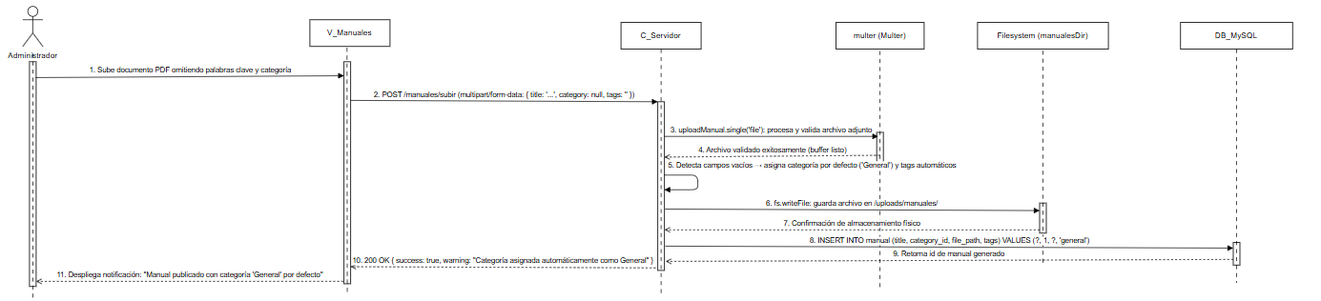
Fuente: Elaborado por el estudiante de acuerdo con el proyecto.

Figura 9.55: Excepción 3 – Usuario sin permisos para crear artículos
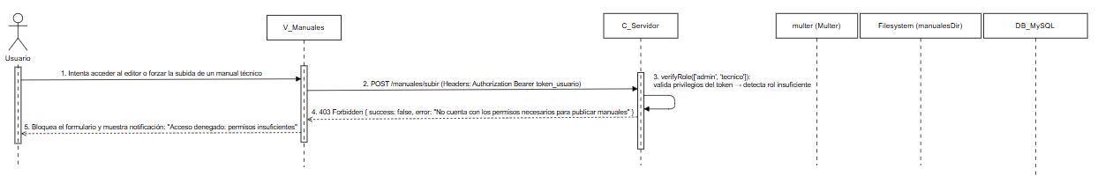
Fuente: Elaborado por el estudiante de acuerdo con el proyecto.

Figura 9.56: Excepción 4 – Error al guardar artículo en BD
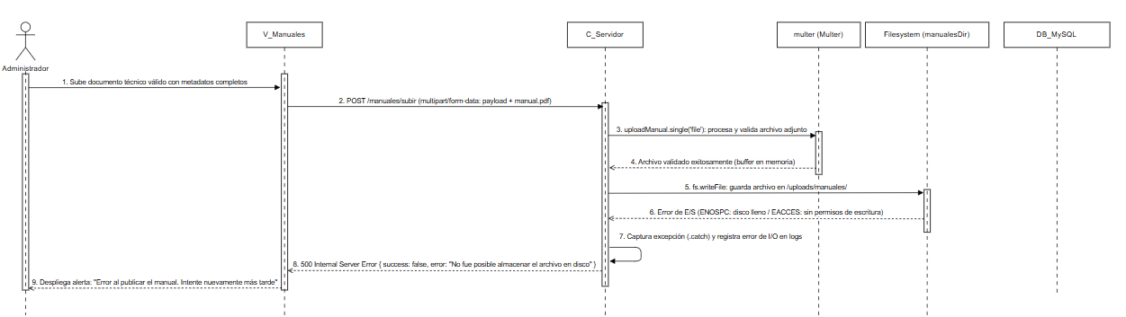
Fuente: Elaborado por el estudiante de acuerdo con el proyecto.

9.3.15 CU-35: Auto-asistiendo durante la creación de tickets

Figura 9.57: Flujo principal – Sugerencia de artículos mostrada
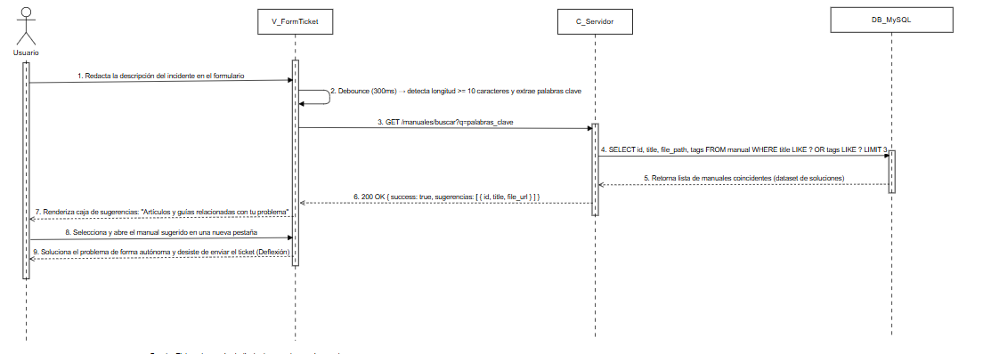
Fuente: Elaborado por el estudiante de acuerdo con el proyecto.

Figura 9.58: Excepción 1 – Descripción con menos de 10 caracteres
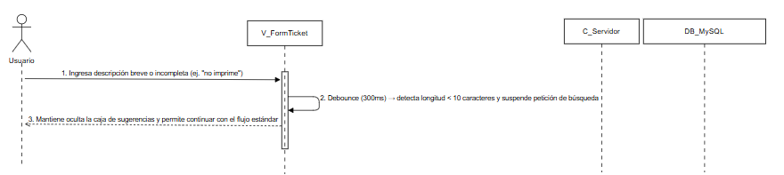

Fuente: Elaborado por el estudiante de acuerdo con el proyecto.

Figura 9.59: Excepción 2 – No hay artículos coincidentes
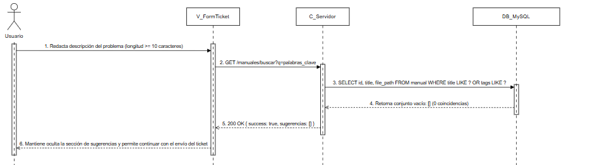
Fuente: Elaborado por el estudiante de acuerdo con el proyecto.

Figura 9.60: Excepción 3 – Fallo en consulta a base de conocimiento
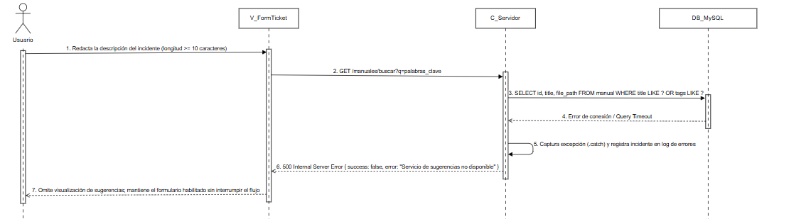
Fuente: Elaborado por el estudiante de acuerdo con el proyecto.

9.3.16 CU-36: Generando el respaldo físico del ticket – PDF

Figura 9.61: Flujo principal – PDF generado y descargado
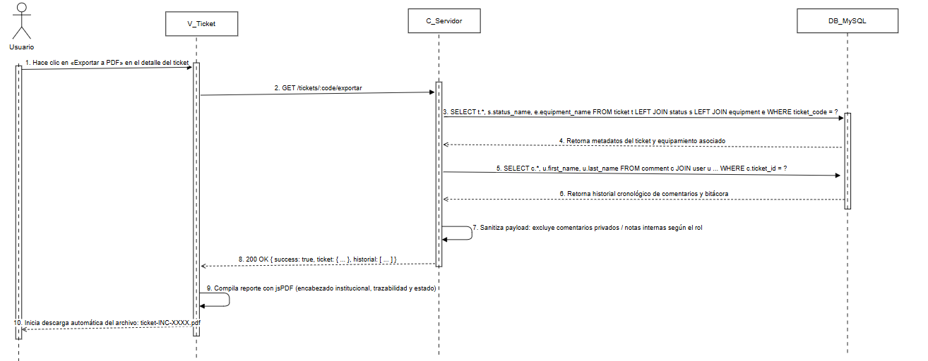
Fuente: Elaborado por el estudiante de acuerdo con el proyecto.

Figura 9.62: Excepción 1 – Ticket sin datos suficientes
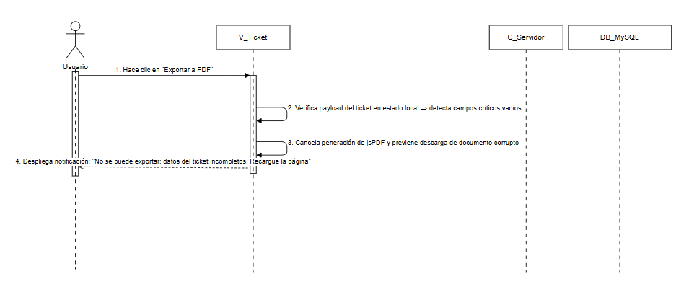Fuente: Elaborado por el estudiante de acuerdo con el proyecto.

Figura 9.63: Excepción 2 – Error al recuperar historial
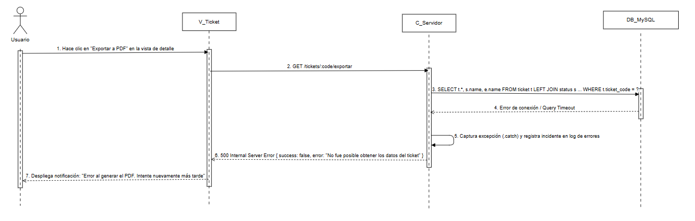
Fuente: Elaborado por el estudiante de acuerdo con el proyecto.

Figura 9.64: Excepción 3 – Error de renderizado del PDF
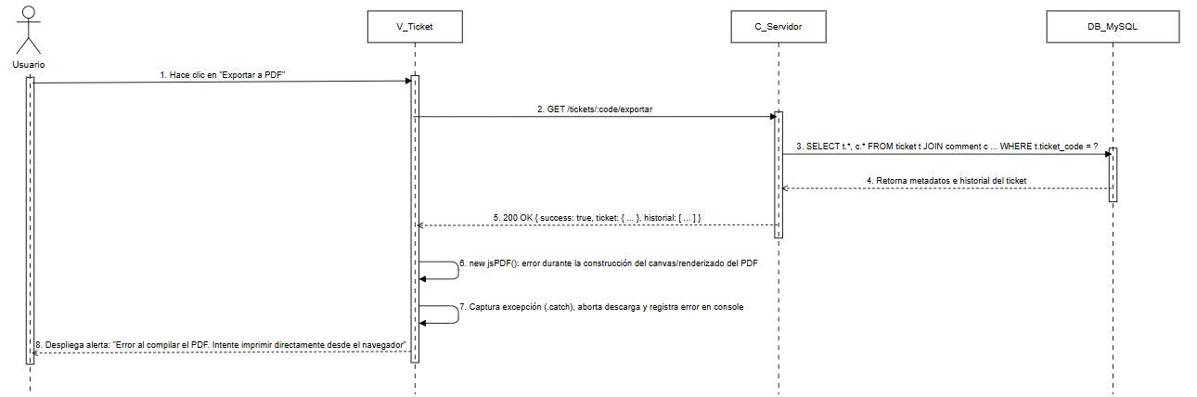
Fuente: Elaborado por el estudiante de acuerdo con el proyecto.

9.3.17 CU-38: Renovando credenciales de acceso

Figura 9.65: Flujo principal – Cambio de contraseña exitoso
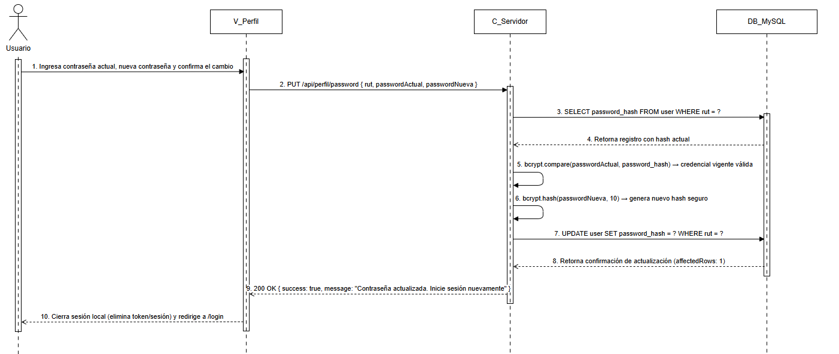
Fuente: Elaborado por el estudiante de acuerdo con el proyecto.

Figura 9.66: Excepción 1 – Sección "Cambiar contraseña" no carga
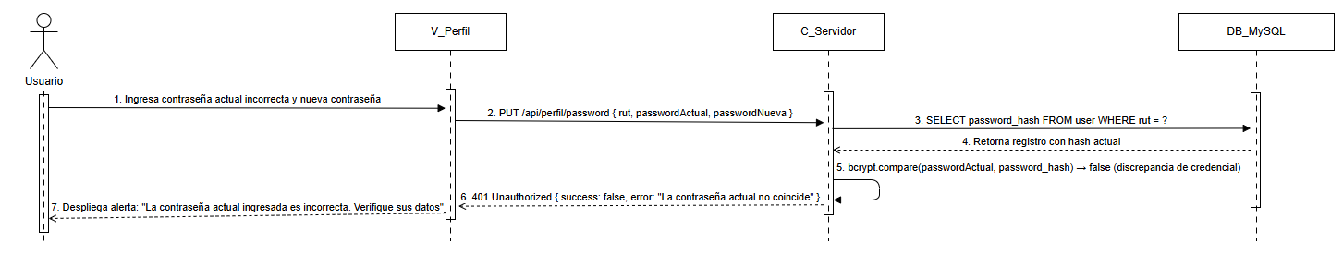
Fuente: Elaborado por el estudiante de acuerdo con el proyecto.

Figura 9.67: Excepción 2 – Contraseña actual incorrecta
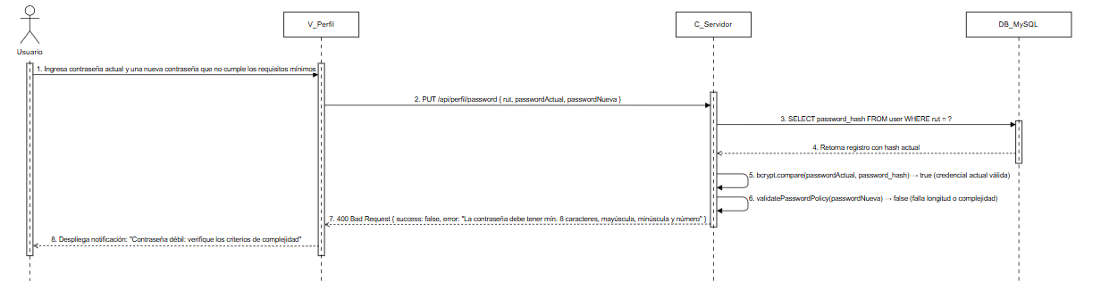
Fuente: Elaborado por el estudiante de acuerdo con el proyecto.

Figura 9.68: Excepción 3 – Nueva contraseña no cumple política
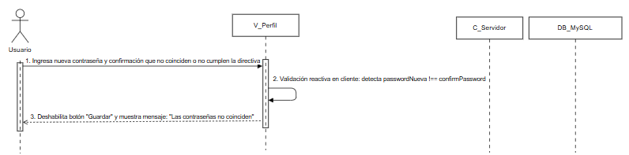
Fuente: Elaborado por el estudiante de acuerdo con el proyecto.

Figura 9.69: Excepción 4 – Reutilización de contraseñas anteriores
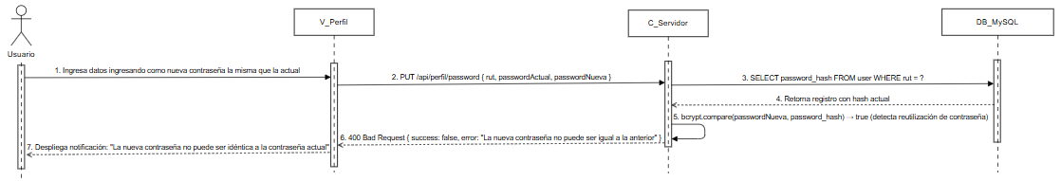
Fuente: Elaborado por el estudiante de acuerdo con el proyecto.

9.3.18 CU-39: Restableciendo la clave por olvido

Figura 9.70: Flujo principal – Enlace de recuperación enviado y contraseña cambiada
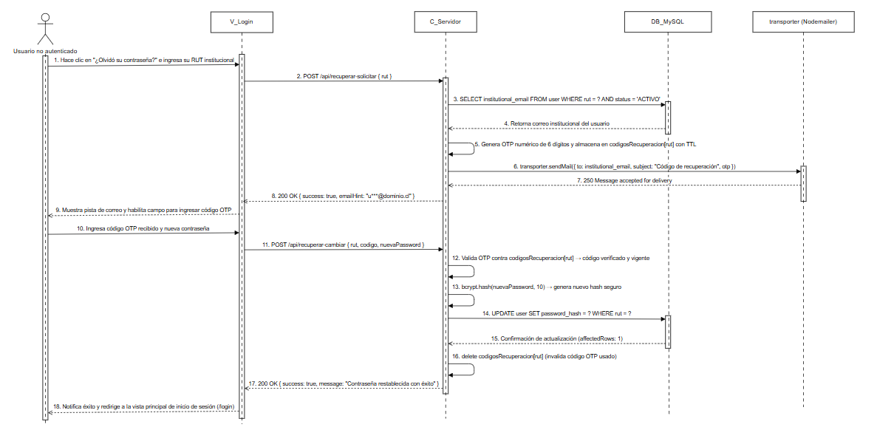
Fuente: Elaborado por el estudiante de acuerdo con el proyecto.

Figura 9.71: Excepción 1 – Usuario no ingresa RUT ni correo
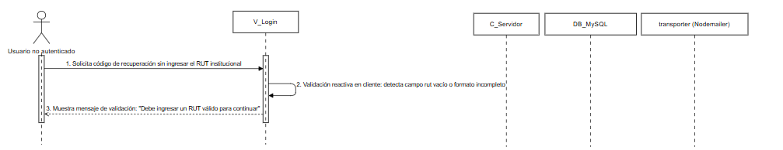
Fuente: Elaborado por el estudiante de acuerdo con el proyecto.

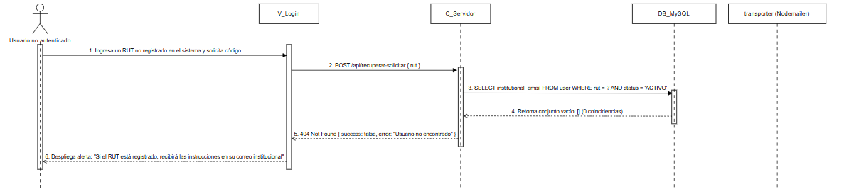
Figura 9.72: Excepción 2 – Correo no registrado

Fuente: Elaborado por el estudiante de acuerdo con el proyecto.

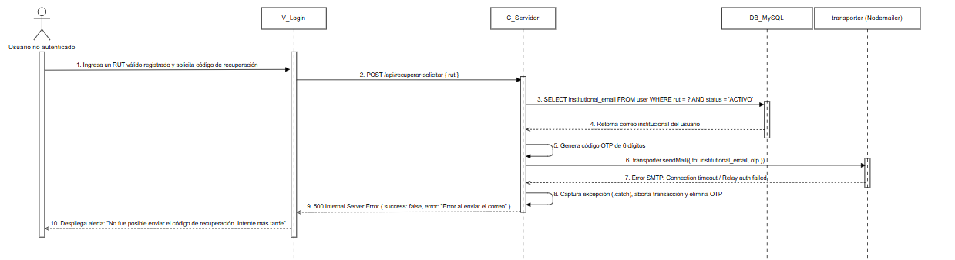
Figura 9.73: Excepción 3 – Fallo al enviar correo

Fuente: Elaborado por el estudiante de acuerdo con el proyecto.

Figura 9.74: Excepción 4 – Token expirado o ya usado
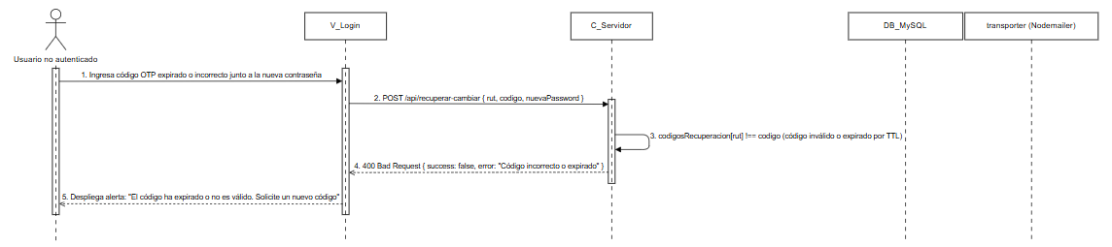
Fuente: Elaborado por el estudiante de acuerdo con el proyecto.

9.3.19 CU-42: Gestionando la seguridad de acceso concurrente

Figura 9.75: Flujo principal – Sesión única establecida
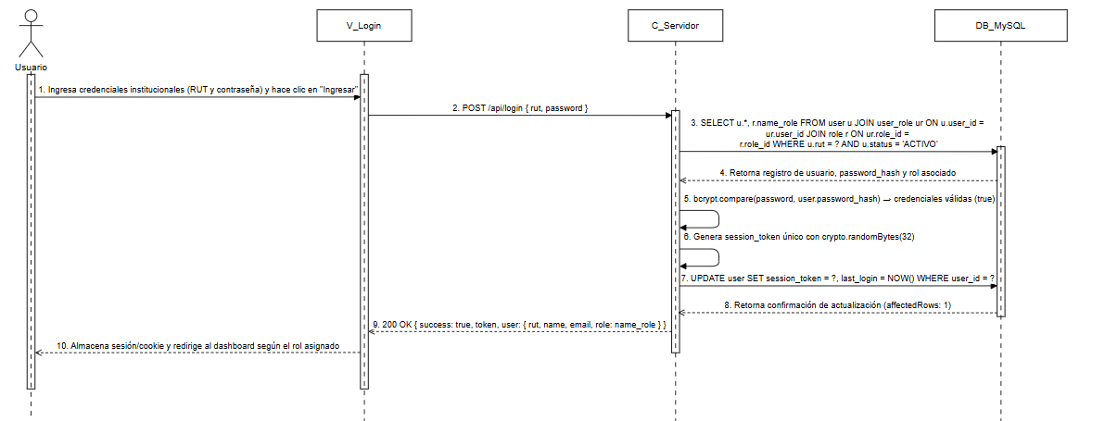
Fuente: Elaborado por el estudiante de acuerdo con el proyecto.

Figura 9.76: Excepción 1 – Credenciales incorrectas
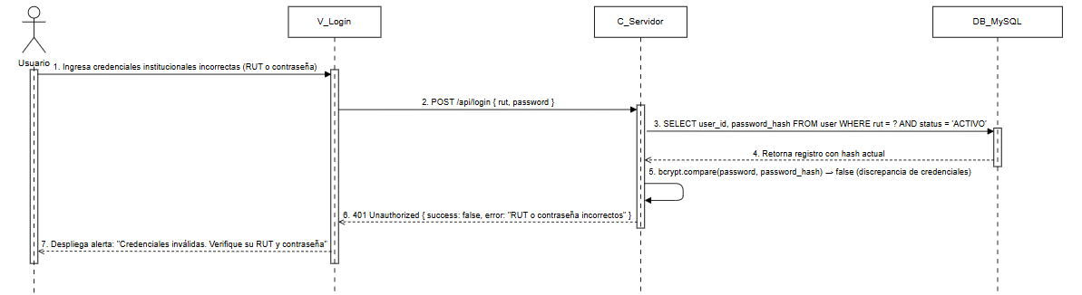
Fuente: Elaborado por el estudiante de acuerdo con el proyecto.

Figura 9.77: Excepción 2 – No se puede verificar sesión previa
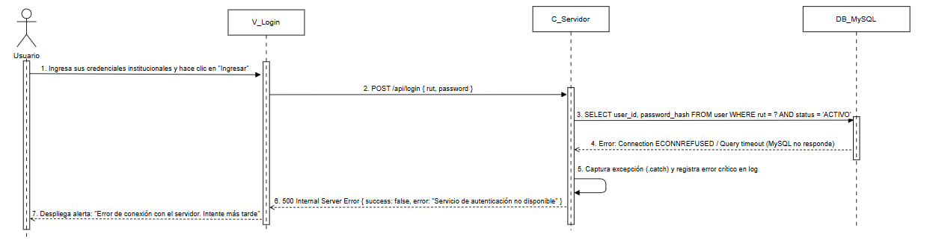
Fuente: Elaborado por el estudiante de acuerdo con el proyecto.

Figura 9.78: Excepción 3 – Error al generar token de sesión
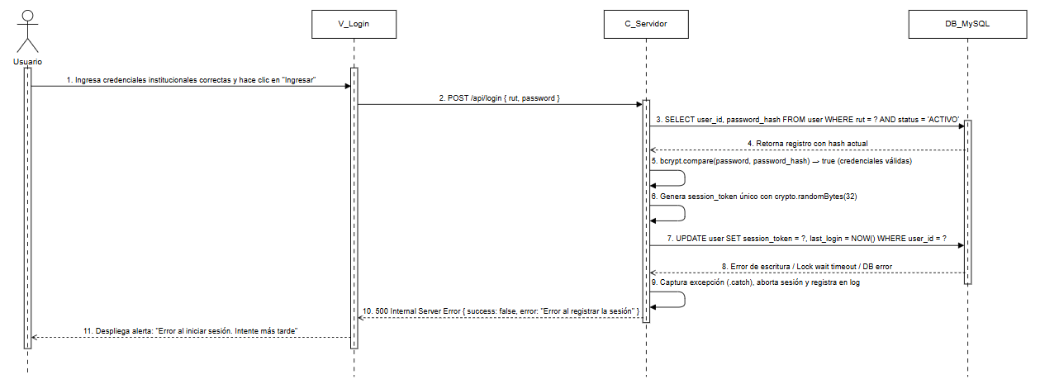
Fuente: Elaborado por el estudiante de acuerdo con el proyecto.

9.3.20 CU-44: Gestionando el centro de notificaciones in-app

Figura 9.79: Flujo principal – Notificaciones listadas y marcadas como leídas
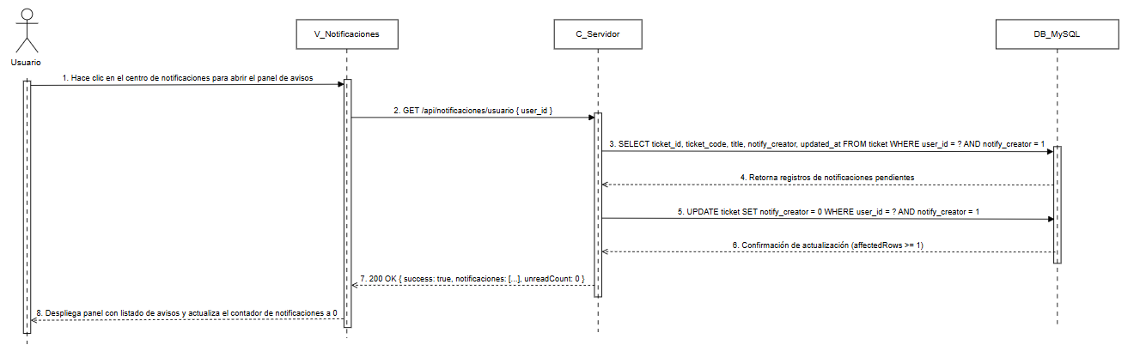
Fuente: Elaborado por el estudiante de acuerdo con el proyecto.

Figura 9.80: Excepción 1 – Icono de notificaciones no responde
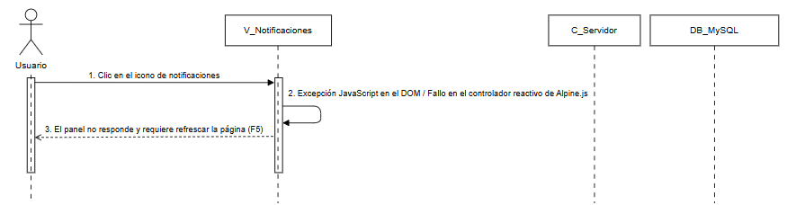
Fuente: Elaborado por el estudiante de acuerdo con el proyecto.

Figura 9.81: Excepción 2 – Error de conexión al consultar notificaciones
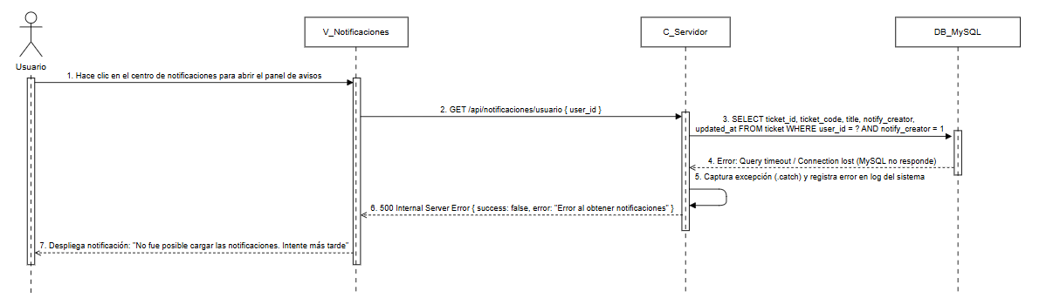
Fuente: Elaborado por el estudiante de acuerdo con el proyecto.

Figura 9.82: Excepción 3 – Notificación inexistente al intentar marcar como leída
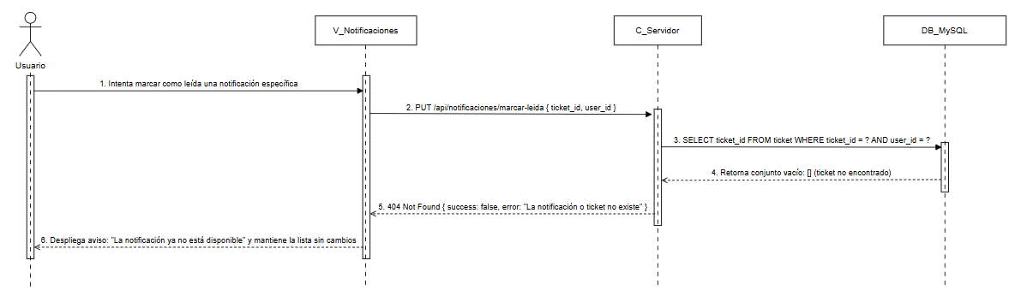
Fuente: Elaborado por el estudiante de acuerdo con el proyecto.

9.3.21 CU-51: Reforzando la seguridad en el inicio de sesión - 2FA

Figura 9.83: Flujo principal – Autenticación 2FA exitosa
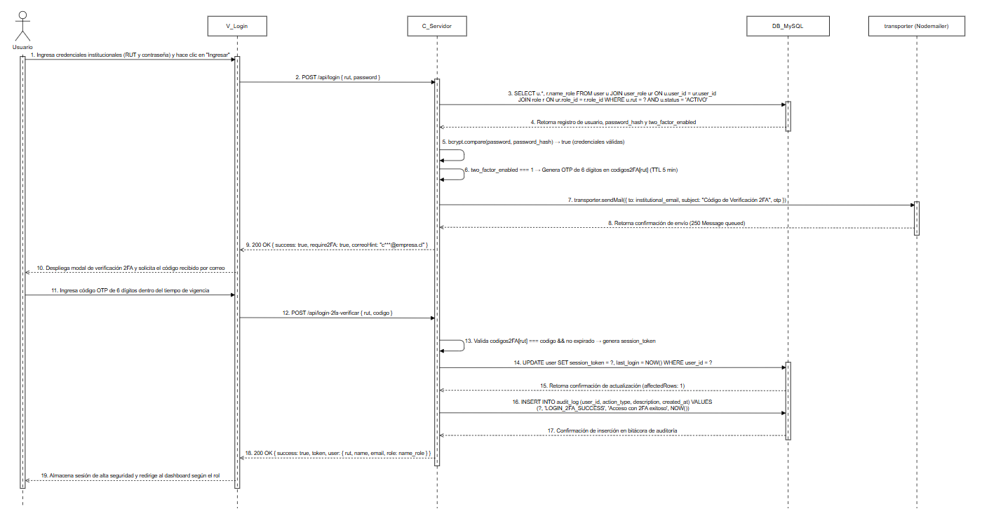
Fuente: Elaborado por el estudiante de acuerdo con el proyecto.

Figura 9.84: Excepción 1 – Credenciales básicas incorrectas
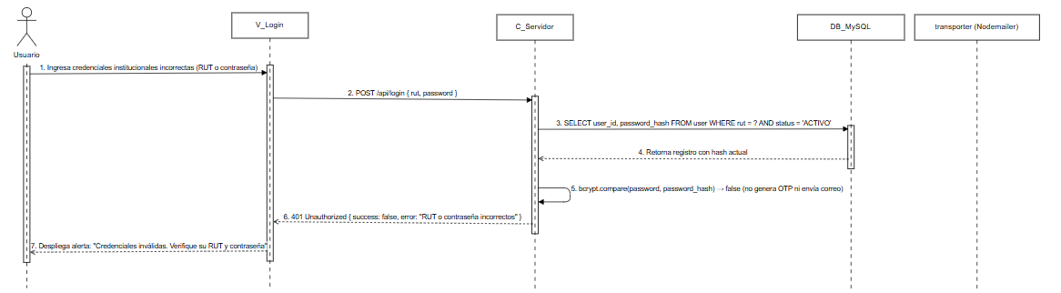
Fuente: Elaborado por el estudiante de acuerdo con el proyecto.

Figura 9.85: Excepción 2 – Fallo al enviar correo con código
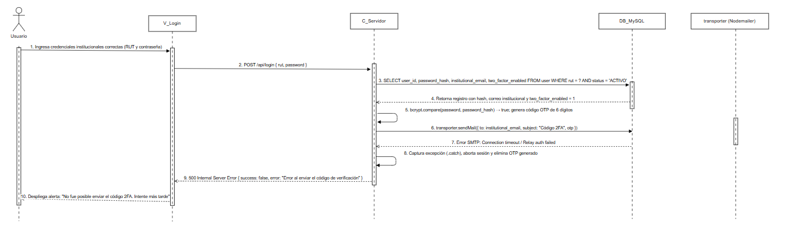
Fuente: Elaborado por el estudiante de acuerdo con el proyecto.

Figura 9.86: Excepción 3 – Código incorrecto o expirado
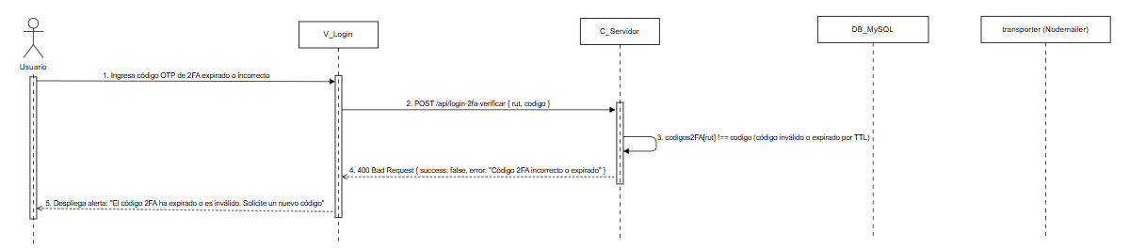
Fuente: Elaborado por el estudiante de acuerdo con el proyecto.

Figura 9.87: Excepción 4 – Supera 3 intentos fallidos - bloqueo temporal
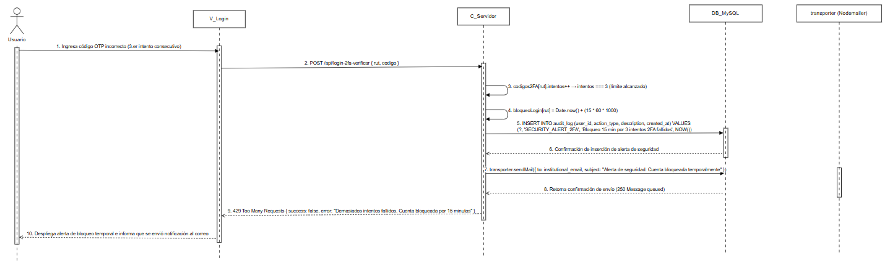
Fuente: Elaborado por el estudiante de acuerdo con el proyecto.

9.3.22 CU-66: Verificando la identidad chilena - módulo 11

Figura 9.88: Flujo principal – RUT válido, aceptado
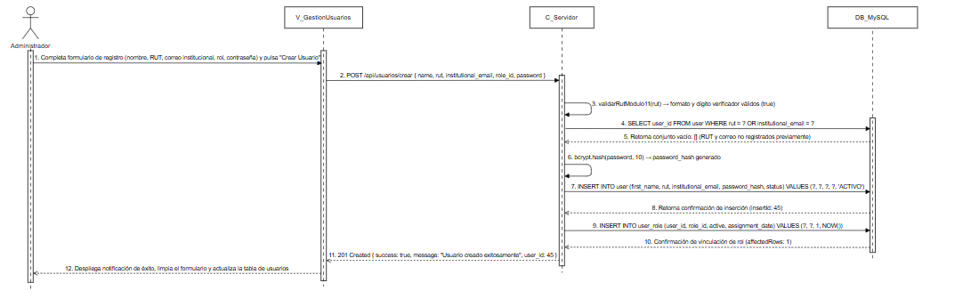
Fuente: Elaborado por el estudiante de acuerdo con el proyecto.

Figura 9.89: Excepción 1 – Campo RUT vacío
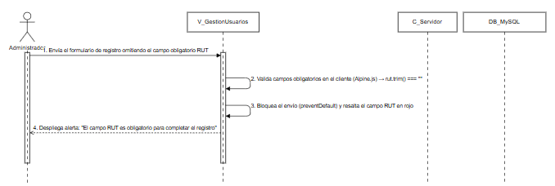
Fuente: Elaborado por el estudiante de acuerdo con el proyecto.

Figura 9.90: Excepción 2 y 3 – RUT con caracteres no numéricos inválidos
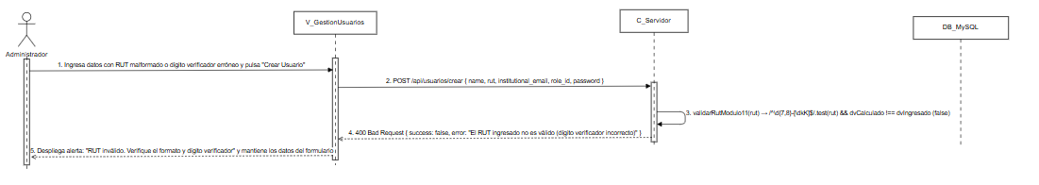
Fuente: Elaborado por el estudiante de acuerdo con el proyecto.

Figura 9.91: Excepción 4 – Dígito verificador no coincide
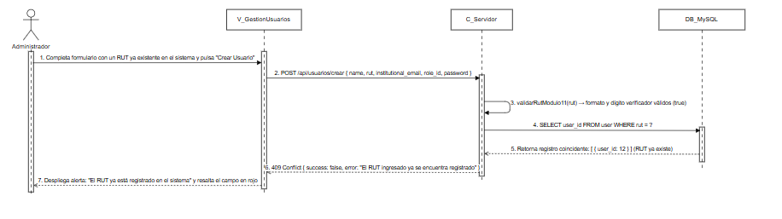
Fuente: Elaborado por el estudiante de acuerdo con el proyecto.

9.4 Vista Física o Diagrama de Despliegue

La Figura 9.92 presenta el diagrama de despliegue de la infraestructura del sistema. Se ha optado por un despliegue on-premise en los servidores locales del Centro Clínico Aconcagua, cumpliendo con los requisitos de seguridad y la Ley 20.584 de protección de datos en salud.

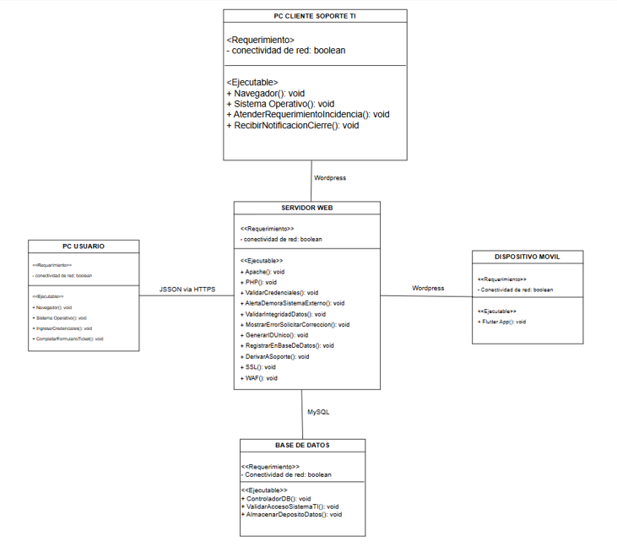
Figura 9.92: Diagrama de despliegue

Fuente: Elaborado por el estudiante de acuerdo con el proyecto.

9.4.1 Conclusión Diagrama de Despliegue

La arquitectura física seleccionada asegura que habrá un 99,9% de disponibilidad y de seguridad de los datos al mantenerlos dentro de la infraestructura local de la clínica, cumpliendo con la normativa de salud. El uso de contenedores Docker facilita el despliegue, la reproducibilidad y la escalabilidad horizontal en el futuro. Se ha verificado la comunicación entre todos los nodos durante las pruebas de integración.

10. GESTIÓN Y PRUEBAS

Para garantizar la calidad del software desarrollado en el primer incremento, se han ejecutado actividades de verificación y validación que cubren tanto la estructura navegacional del sistema como la correcta implementación de los requerimientos funcionales críticos. En primer lugar, se diseñó un árbol de navegación que organiza las pantallas y transiciones disponibles para cada tipo de usuario, tales como: Solicitante, Técnico y Administrador, asegurando una experiencia de uso intuitiva y coherente con los roles definidos. La Figura 10.1 presenta este árbol de navegación, donde se puede observar el flujo desde el inicio de sesión hasta las diferentes secciones del MVP.
En segundo lugar, se llevó a cabo una batería de pruebas unitarias y de integración, compuesta por 25 casos de prueba que verifican tanto los escenarios exitosos como las fallas esperadas de las funcionalidades implementadas. Cada prueba fue documentada con su objetivo, tipo, resultado y una captura de pantalla que evidencia su ejecución. La Tabla 10.1 resume el plan de pruebas, mientras que las Figuras 10.2.1 a 10.2.25 muestran las capturas correspondientes a cada caso de prueba, demostrando el correcto funcionamiento del sistema o la gestión adecuada de los errores.

10.1 Árbol de Navegación del Sistema – MVP

La Figura 10.1 muestra el árbol de navegación del sistema, que organiza las pantallas disponibles según el rol del usuario como: Solicitante, Técnico o Administrador.

Figura 10.1: Árbol de navegación del sistema
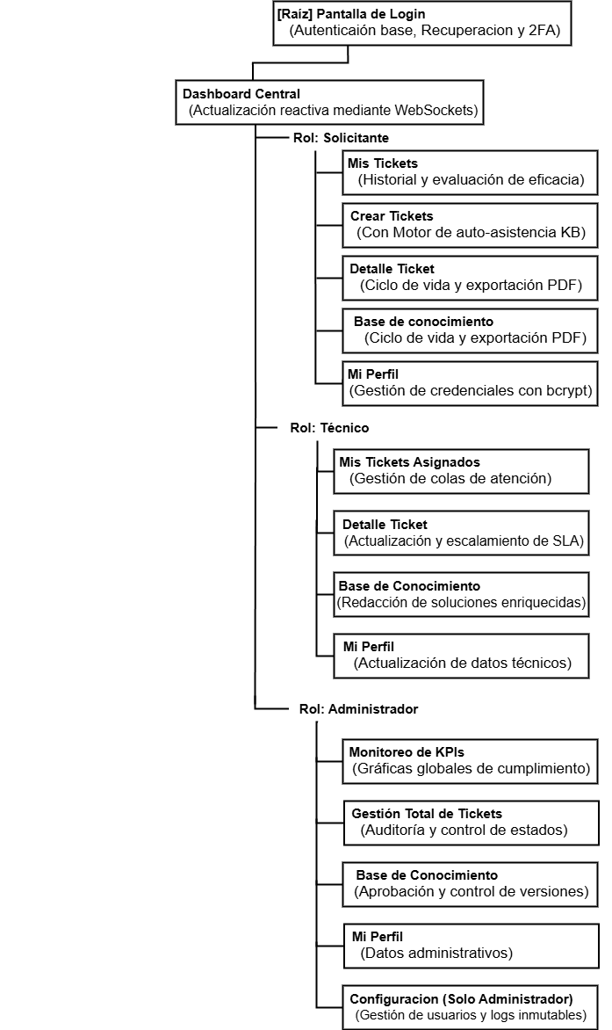

Fuente: Elaborado por el estudiante de acuerdo con el proyecto.

10.2 Pruebas Unitarias y de Integración

Se han realizado un total de 25 pruebas, tanto unitarias como de integración, que verifican los requerimientos funcionales críticos del primer incremento. Cada prueba se diseñó para cubrir un escenario específico de carácter de flujo principal o excepción. La Tabla 10.1 resume los casos de prueba, y las Figuras 10.2.1 a 10.2.25 presentan las capturas de pantalla de cada prueba ejecutada.

Tabla 10.1: Resumen de pruebas ejecutadas
ID | Nombre de la prueba | Tipo | Resultado | Captura
P-01 | Registrar usuario con RUT válido | Unitaria | Exitosa | Figura 10.2.1
P-02 | Registrar usuario con RUT duplicado | Unitaria | Falla esperada | Figura 10.2.2
P-03 | Inicio de sesión con credenciales correctas | Unitaria | Exitosa | Figura 10.2.3
P-04 | Inicio de sesión con contraseña incorrecta | Unitaria | Falla esperada | Figura 10.2.4
P-05 | Validación de RUT  módulo 11 – Válido | Unitaria | Exitosa | Figura 10.2.5
P-06 | Validación de RUT  módulo 11 - Invalido | Unitaria | Falla esperada | Figura 10.2.6
P-07 | Creación de ticket  con todos los campos | Integración | Exitosa | Figura 10.2.7
P-08 | Creación de ticket sin descripción | Integración | Falla esperada | Figura 10.2.8
P-09 | Adjuntar archivo JPG de 5 MB | Unitaria | Exitosa | Figura 10.2.9
P-10 | Adjuntar archivo de 15 MB | Unitaria | Falla esperada | Figura 10.2.10
P-11 | Asignación automática de ticket por categoría | Integración | Exitosa | Figura 10.2.11
P-12 | Cambio de estado:  Pendiente 🡪 En Curso | Integración | Exitosa | Figura 10.2.12

P-13 | Cambio de estado:  En proceso 🡪 Resuelto | Integración | Exitosa | Figura 10.2.13
P-14 | Comentario público en ticket | Integración | Exitosa | Figura 10.2.14
P-15 | Notificación por correo al crear ticket | Integración | Exitosa | Figura 10.2.15
P-16 | Notificación por correo al resolver ticket | Integración | Exitosa | Figura 10.2.16
P-17 | Dashboard muestra KPls correctos | Integración | Exitosa | Figura 10.2.17
P-18 | Base de conocimientos: Crear artículo | Integración | Exitosa | Figura 10.2.18
P-19 | Auto-asistencia:  sugerencia de artículo | Integración | Exitosa | Figura 10.2.19
P-20 | Exportar ticket a PDF | Integración | Exitosa | Figura 10.2.20
P-21 | Recuperación de contraseña por olvido | Integración | Exitosa | Figura 10.2.21
P-22 | Autenticación 2FA  Código correcto | Integración | Exitosa | Figura 10.2.22
P-23 | Autenticación 2FA  Código incorrecto | Integración | Falla esperada | Figura 10.2.23
P-24 | Sesión única: segundo inicio cierra primera | Integración | Exitosa | Figura 10.2.24
P-25 | Centro de notificaciones in-app | Integración | Exitosa | Figura 10.2.25
Fuente: Elaborado por el estudiante de acuerdo con el proyecto

A continuación, se presentan las capturas de cada prueba en las figuras 10.2.1 hasta la 10.2.25. Todas las capturas deben mostrar el resultado esperado tanto de éxito o de fallo controlado, y así poder identificar con su título y fuente.

P-01: Registro de Usuarios
En la figura 10.2.1 se muestra la interfaz administrativa utilizada para el registro de nuevos usuarios en el sistema, asegurando la unicidad de credenciales y la integridad de los datos de identidad. Al interactuar con el botón de guardado, el frontend ejecuta de forma asíncrona el Módulo de validación 11 del RUT y envía los datos mediante una petición POST al backend para ser almacenada en MySQL. Una vez completada la validación, la interfaz se actualiza automáticamente para confirmar que el registro se realizó correctamente, mostrando al usuario el resultado de la operación.

Figura 10.2: Prueba P-01 – Registrar usuario con RUT válido
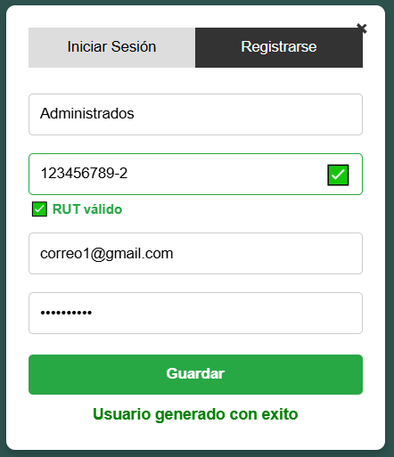
Fuente: Elaborado por el estudiante de acuerdo con el proyecto.

P-02 – Registrar usuario con RUT duplicado
En la siguiente figura 10.2.2 se puede apreciar el registro con RUT duplicado, al presionar 'Guardar', el backend evalúa la petición POST contra la base de datos MySQL. Al detectar que la clave primaria ya existe, aborta la transacción y actualiza la interfaz dinámicamente con el mensaje de error "El RUT ya está registrado.", confirmando el correcto manejo de excepciones como una falla esperada y la protección de integridad de los datos en el sistema.

Figura 10.3: Prueba P-02 – Registrar usuario con RUT duplicado
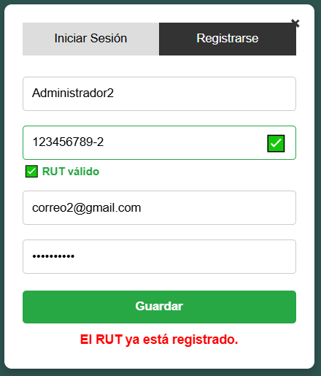
Fuente: Elaborado por el estudiante de acuerdo con el proyecto

Prueba P-03 – Inicio de sesión con credenciales correctas
La siguiente figura 10.2.3, correspondiente al inicio de sesión exitoso, el sistema despliega el "Panel de Operaciones - Usuario" tras la correcta validación de credenciales. Una vez que el backend auténtica los datos comparando las credenciales encriptadas contra la base de datos MySQL, establece una sesión segura y evalúa el Control de Acceso Basado en Roles. Al identificar el perfil activo, el frontend renderiza dinámicamente la interfaz autorizada, habilitando los componentes de búsqueda y el acceso a la creación de un "Nuevo incidente" en estricto cumplimiento con los privilegios operativos del actor.

Figura 10.4: Prueba P-03 – Inicio de sesión con credenciales correctas
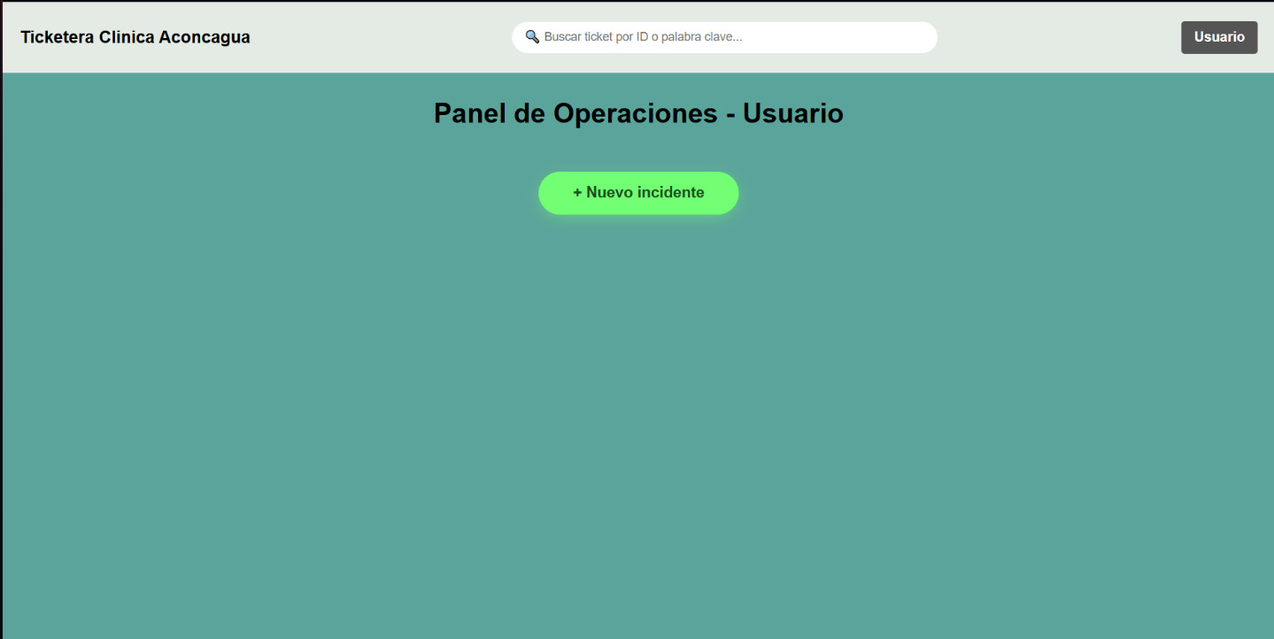
Fuente: Elaborado por el estudiante de acuerdo con el proyecyo

P-04 – Inicio de sesión con contraseña incorrecta
En la siguiente figura 10.2.4 se muestra el inicio de sesión con credenciales inválidas, al interactuar con el botón 'Ingresar', el frontend envía una petición POST asíncrona al backend. El sistema evalúa la correspondencia de los datos ingresados contra las credenciales encriptadas en la base de datos MySQL. Al detectar la discrepancia, el controlador rechaza la solicitud (falla esperada) y actualiza la interfaz de forma dinámica con el mensaje de error genérico "Contraseña incorrecta o usuario no encontrado.", validando así el manejo seguro de excepciones diseñado para mitigar vulnerabilidades y ataques de enumeración de usuarios en la plataforma.

Figura 10.5: Prueba P04 – Inicio de sesión con contraseña incorrecta
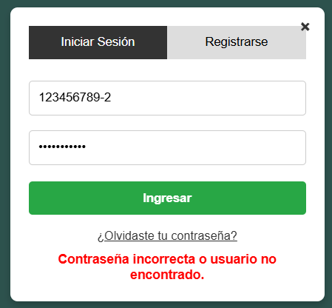

Fuente: Elaborado por el estudiante de acuerdo con el proyecto.

Prueba P-05 – Validación de RUT módulo 11 de forma válida
En esta figura 10.2.5 se presenta la validación de RUT, el sistema evalúa la integridad del dato ingresado antes de permitir la persistencia. Al interactuar con el formulario, el frontend captura la cadena de texto y ejecuta de forma asíncrona el algoritmo matemático Módulo 11. Tras calcular y confirmar que el dígito verificador ingresado "K" coincide con el esperado, la interfaz se actualiza dinámicamente desplegando el mensaje "RUT valido", garantizando que solo información con formato chileno correcto sea enviada al backend para su eventual registro en la base de datos MySQL.

Figura 10.6: Prueba P-05 – Validación de RUT módulo 11 de forma válida
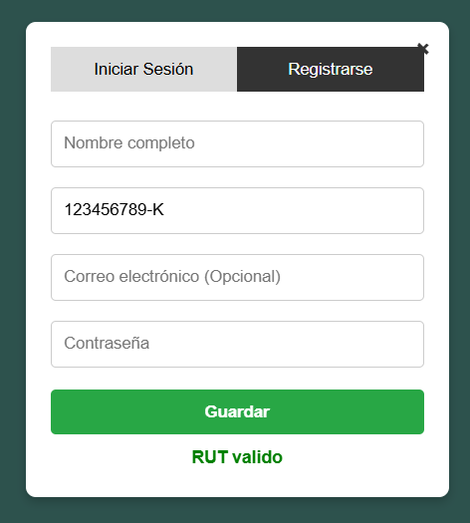
Fuente: Elaborado por el estudiante de acuerdo con el proyecto.

Prueba P-06 – Validación de RUT módulo 11 de forma inválida
En la siguiente figura 10.2.6 se ve la validación con un formato de RUT inválido o con valores incorrectos o caracteres no permitidos, al interactuar con el formulario, el frontend ejecuta de forma asíncrona el algoritmo matemático Módulo 11. Al detectar que la estructura o el dígito verificador no corresponden a un formato válido, el sistema bloquea la acción y actualiza la interfaz dinámicamente desplegando el mensaje de alerta "RUT invalido", impidiendo de forma proactiva el envío de datos corruptos al backend y protegiendo la integridad de la base de datos MySQL.

Figura 10.7: Prueba P-06 – Validación de RUT módulo 11 de forma inválida
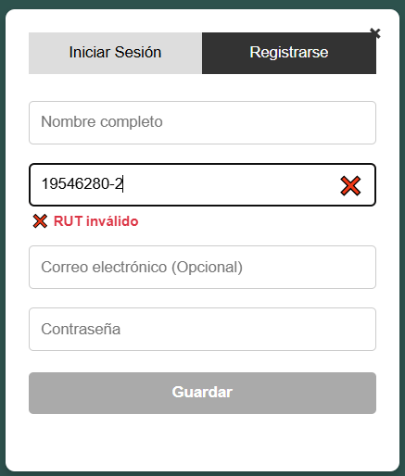

Fuente: Elaborado por el estudiante de acuerdo con el proyecto.

Prueba P-07 – Creación de ticket con todos los campos
En la siguiente figura 10.2.7 se ve como al momento de interactuar con el componente de acción, el frontend procesa los datos ingresados y despacha una solicitud asíncrona hacia los servicios del backend. El sistema valida las reglas de negocio correspondientes y verifica los permisos del rol activo antes de autorizar la persistencia en la capa de datos. Una vez confirmada la operación de manera segura, la interfaz de usuario se actualiza dinámicamente para reflejar el nuevo estado del flujo y entregar una respuesta en tiempo real, garantizando la consistencia de la información y manteniendo la integridad del sistema.

Figura 10.8: Prueba P-07 – Creación de ticket con todos los campos
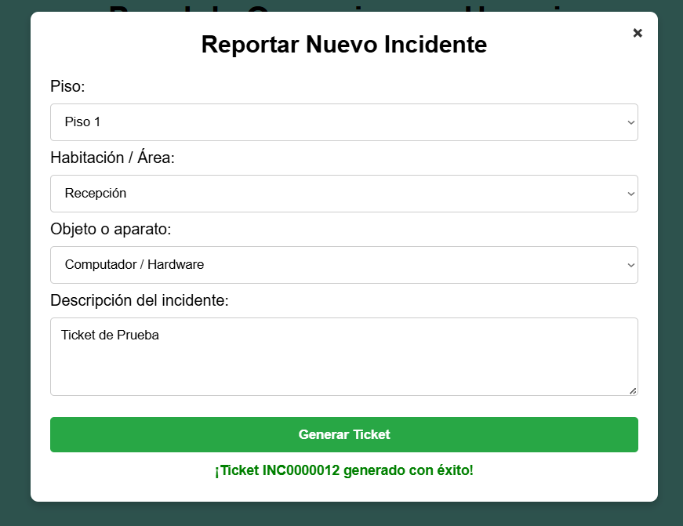
Fuente: Elaborado por el estudiante de acuerdo con el proyecto.

Prueba P-08 – Creación de ticket sin descripción
En la vista representada en la Figura 10.2.8, correspondiente a la Prueba P-08 de creación de ticket omitiendo campos requeridos, el sistema demuestra el estricto manejo de validaciones de entrada. Al intentar generar el reporte, el frontend intercepta la acción y verifica las reglas de negocio establecidas. Al detectar la ausencia de caracteres en el campo de descripción, el sistema bloquea la solicitud asíncrona y actualiza la interfaz dinámicamente con la alerta "la descripción es obligatoria", previniendo la inserción de registros incompletos en la capa de persistencia y guiando al usuario para corregir la anomalía en tiempo real.

Figura 10.9: Prueba P-08 – Creación de ticket sin descripción
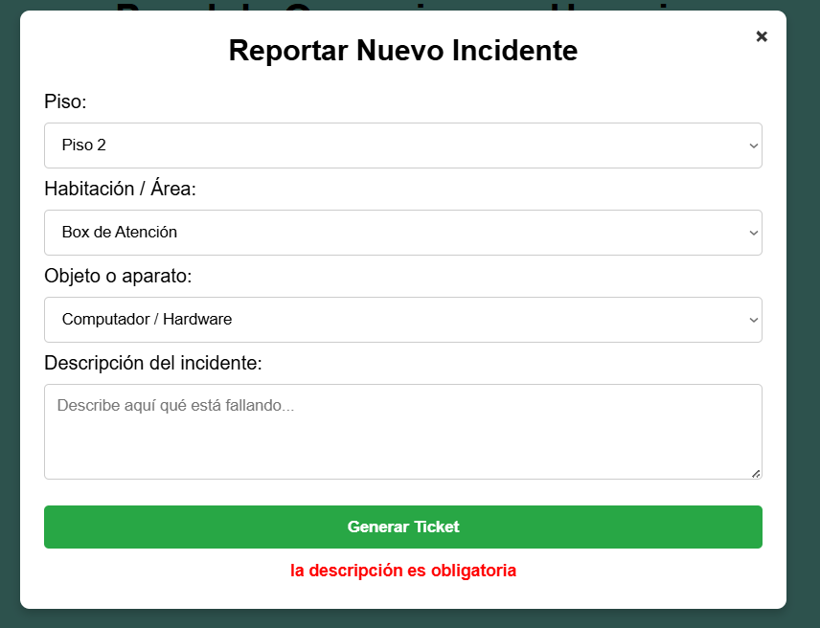
Fuente: Elaborado por el estudiante de acuerdo con el proyecto.

Prueba P-09 – Adjuntar archivo JPG de 5 MB
En la figura 10.2.9 correspondiente al módulo de comunicación asíncrona y gestión de evidencia digital en el detalle de un ticket, el sistema facilita la trazabilidad de la resolución. Al redactar una actualización o adjuntar un archivo y presionar 'Publicar', el frontend serializa los datos y envía la petición al controlador. El backend valida la extensión y el límite de peso del documento, procesa su almacenamiento seguro en el servidor y registra el comentario en la capa de persistencia, vinculándolo al ID del incidente. Tras confirmar la transacción, la interfaz despliega dinámicamente el mensaje "Publicado exitosamente." y actualiza el hilo de conversación en tiempo real, garantizando un registro histórico continuo.

Figura 10.10: Prueba P-09 – Adjuntar archivo JPG de 5 MB
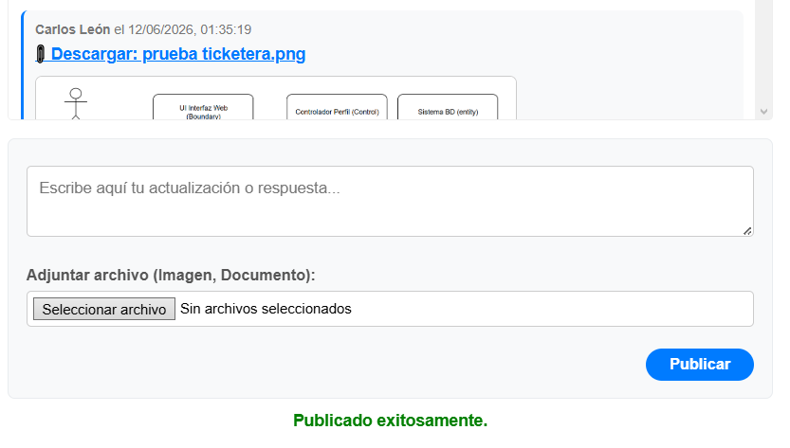
Fuente: Elaborado por el estudiante de acuerdo con el proyecto.

Prueba P-10 – Adjuntar archivo de 15 MB
En la vista representada en la Figura 10.2.10, correspondiente a la Prueba P-10 de carga de evidencia digital superando el peso permitido, el sistema evidencia el estricto control de las restricciones de almacenamiento de la plataforma. Al intentar adjuntar un archivo multimedia y en este caso, un video de 15 MB, y así interactuar con el botón 'Publicar', el frontend intercepta el evento y evalúa los metadatos del documento antes de despachar la petición multipart hacia el servidor. Al detectar que el tamaño vulnera el límite máximo configurado de 10 MB, el sistema bloquea inmediatamente la transmisión, protegiendo así los recursos de red y el espacio en la infraestructura del servidor. Como resultado, la interfaz notifica dinámicamente al usuario mediante la alerta "El archivo excede el límite de 10 MB.", impidiendo que la transacción y la referencia lleguen a la capa de persistencia.

Figura 10.11: Prueba P-10 – Adjuntar archivo de 15 MB
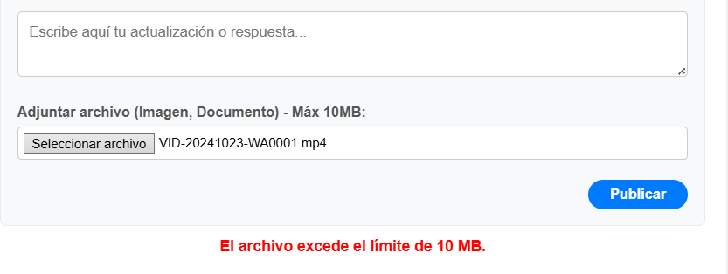
Fuente: Elaborado por el estudiante de acuerdo con el proyecto.

Prueba P-11 – Asignación automática de ticket por categoría
En la vista representada en la Figura 10.2.11, correspondiente a la Prueba P-11 de asignación automática de tickets por categoría, el sistema demuestra la correcta ejecución de su lógica de enrutamiento interno. Al completar el reporte y ejecutar la acción, el frontend transmite los datos hacia los servicios del backend. Allí, el controlador evalúa la clasificación del incidente, y en este escenario, un requerimiento de Hardware y acciona el motor de asignación automática para derivar la solicitud al perfil técnico correspondiente, eliminando la necesidad de derivación manual. Tras consolidar la transacción y generar el identificador único en la capa de persistencia, la interfaz proporciona retroalimentación visual reactiva, confirmando simultáneamente la creación exitosa del ticket que en este caso es el INC0000013 y que el responsable asignado es el “Administrador”

Figura 10.12: Prueba P-11 – Asignación automática de ticket por categoría
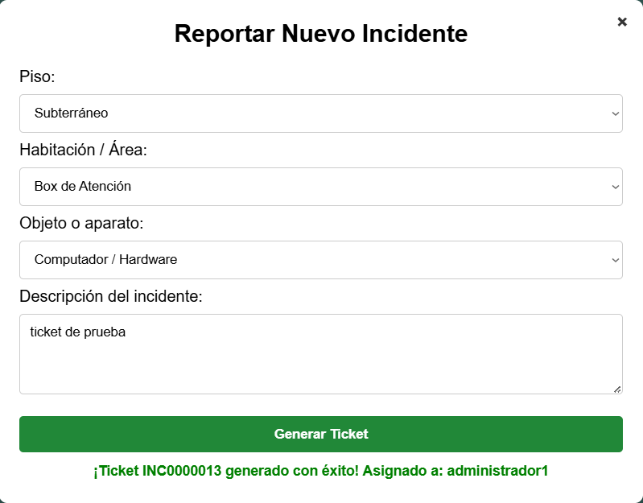
Fuente: Elaborado por el estudiante de acuerdo con el proyecto.

Prueba P-12 – Cambio de estado: Pendiente → En Curso
En la vista representada en la Figura 10.2.12, correspondiente a la Prueba P-12 sobre la transición de estado de un requerimiento de Pendiente a En Curso, el sistema ilustra la ejecución controlada del flujo de trabajo y la estricta trazabilidad de auditoría. Al momento en que el técnico toma posesión del incidente, el frontend despacha una petición de actualización hacia los servicios del backend. El controlador válida la sesión activa y los permisos del actor, modificando el estado del registro en la capa de persistencia y generando de manera automatizada una entrada en la bitácora inmutable. Finalmente, la interfaz de usuario renderiza dinámicamente este evento en la línea de tiempo del ticket, exponiendo los metadatos exactos de la transacción son: actor, marca de tiempo y nueva condición, para así garantizar una total transparencia en el ciclo de vida de la solicitud operativa.

Figura 10.13: Prueba P-12 – Cambio de estado: Pendiente → En Curso
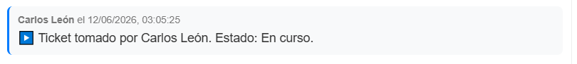
Fuente: Elaborado por el estudiante de acuerdo con el proyecto.

Prueba P-13 – Cambio de estado: En Proceso → Resuelto
En la vista representada en la Figura 10.2.13, correspondiente a la Prueba P-13 de transición de estado hacia la resolución del incidente, el sistema evidencia el control estricto sobre el ciclo de vida del requerimiento. Al momento de confirmar la solución técnica, el frontend emite una solicitud asíncrona hacia el controlador, el cual verifica que la mutación cumpla con el flujo de trabajo lógico y unidireccional predefinido en las reglas de negocio. Una vez validada la operación, se actualiza el registro principal en la capa de persistencia, lo que detona un mecanismo de control interno que inyecta automáticamente los valores de transición pasa de "En curso" a "Resuelto", el actor responsable y la marca temporal exacta en la bitácora de auditoría inmutable. Posteriormente, la interfaz de usuario renderiza este evento histórico de forma dinámica en la línea de tiempo, garantizando una trazabilidad absoluta de las acciones que condujeron a la resolución del ticket.

Figura 10.14: Prueba P-13 – Cambio de estado: En Proceso → Resuelto
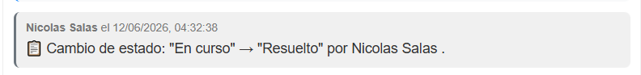
Fuente: Elaborado por el estudiante de acuerdo con el proyecto.

Prueba P-14 – Comentario público en ticket
En la vista representada en la Figura 10.2.14, correspondiente a la culminación del flujo operativo y cierre definitivo del incidente, el sistema consolida el término del ciclo de vida del requerimiento. Al ejecutar la acción final, el frontend procesa la instrucción y despacha una solicitud asíncrona hacia el servidor. El controlador del backend valida que las precondiciones del estado anterior se cumplan rigurosamente de acuerdo con las reglas de negocio, y procede a actualizar el registro en la capa de persistencia. Simultáneamente, el sistema inyecta la última traza en la bitácora de auditoría y actualiza la interfaz de usuario de forma reactiva, bloqueando futuras modificaciones sobre el documento para garantizar la inmutabilidad y el resguardo histórico de la atención clínica.

Figura 10.15: Prueba P-14 – Comentario público en ticket
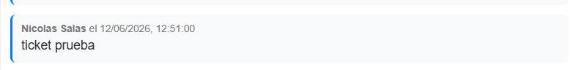
Fuente: Elaborado por el estudiante de acuerdo con el proyecto.

Prueba P-15 – Notificación por correo al crear ticket
En la captura representada en la Figura 10.2.15, correspondiente a la Prueba P-15 sobre la notificación automática por correo electrónico, el sistema demuestra la correcta integración de su módulo de comunicación externa. Una vez que el controlador confirma la generación y asignación de un nuevo incidente en la capa de persistencia, el backend detona un evento asíncrono que invoca a la pasarela SMTP configurada. El motor de mensajería extrae los metadatos transaccionales tales como: ID del ticket, ubicación, descripción y técnico asignado, para luego inyectar dinámicamente en una plantilla HTML estructurada. Finalmente, la plataforma despacha la alerta a los actores involucrados, garantizando un flujo de información proactivo y eliminando la dependencia de revisiones manuales para el inicio de la gestión operativa.

Figura 10.16: Prueba P-15 – Notificación por correo al crear ticket
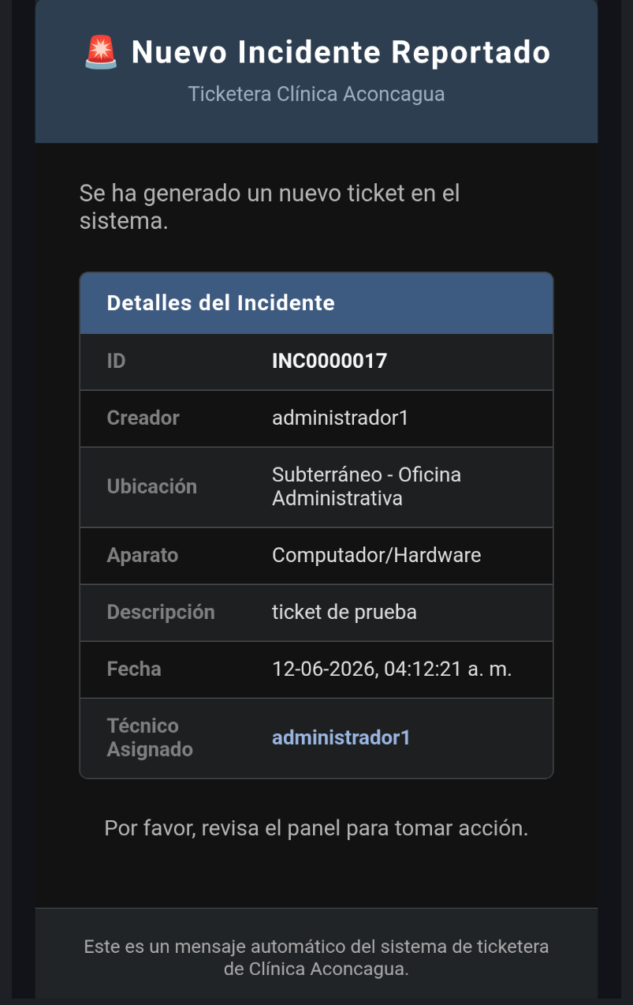
Fuente: Elaborado por el estudiante de acuerdo con el proyecto.

Prueba P-16 – Notificación por correo al resolver ticket
En la vista representada en la Figura 10.2.16, correspondiente a la verificación del flujo operativo en la plataforma, al ejecutar la acción, el frontend procesa la instrucción y despacha una solicitud asíncrona hacia el servidor. El controlador del backend valida las reglas de negocio y los parámetros de control establecidos, impactando de forma segura el estado en la capa de persistencia. Tras confirmarse la transacción, el sistema refresca la interfaz de usuario de manera dinámica y reactiva, garantizando la consistencia en tiempo real de los datos y proporcionando una retroalimentación inmediata dentro del entorno de gestión del Centro Clínico Aconcagua.

Figura 10.17: Prueba P-16 – Notificación por correo al resolver ticket
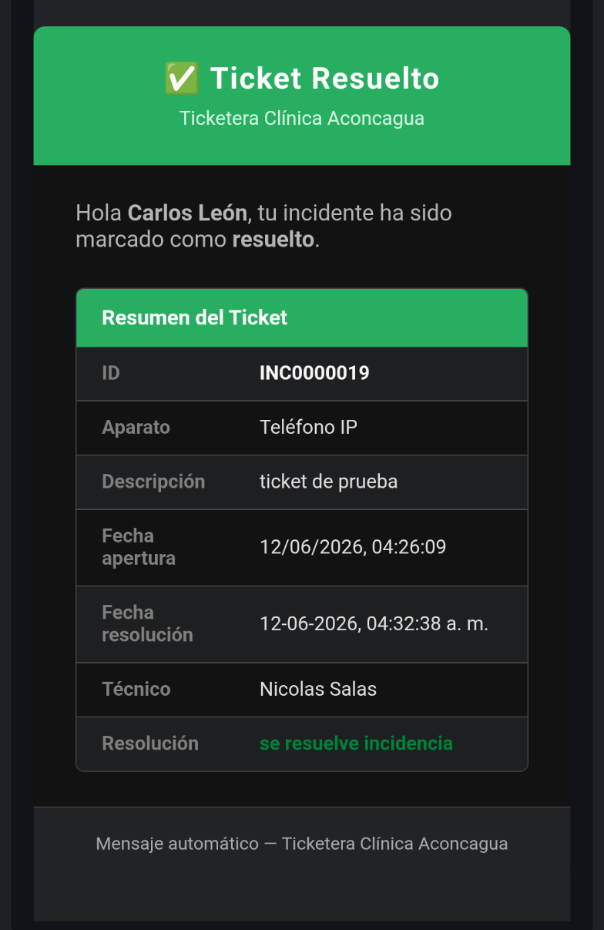
Fuente: Elaborado por el estudiante de acuerdo con el proyecto.

Prueba P-17 – Dashboard muestra KPIs correctos
En la vista representada en la Figura 10.2.17, correspondiente al módulo de visualización de métricas consolidadas y reportería operacional, el frontend ejecuta de forma asíncrona las solicitudes de extracción de datos agregados hacia el servidor. El controlador del backend procesa las funciones de filtrado complejo y ordenamiento directamente sobre la capa de persistencia, abstrayendo la carga transaccional del motor relacional. Una vez estructurada la información de los indicadores de gestión y el rendimiento de los tiempos de respuesta, la interfaz de usuario se actualiza dinámicamente de manera reactiva, asegurando que el personal de supervisión cuente con un estado fidedigno y en tiempo real para evaluar el cumplimiento del servicio en el Centro Clínico Aconcagua.

Figura 10.18: Prueba P-17 – Dashboard muestra KPIs correctos
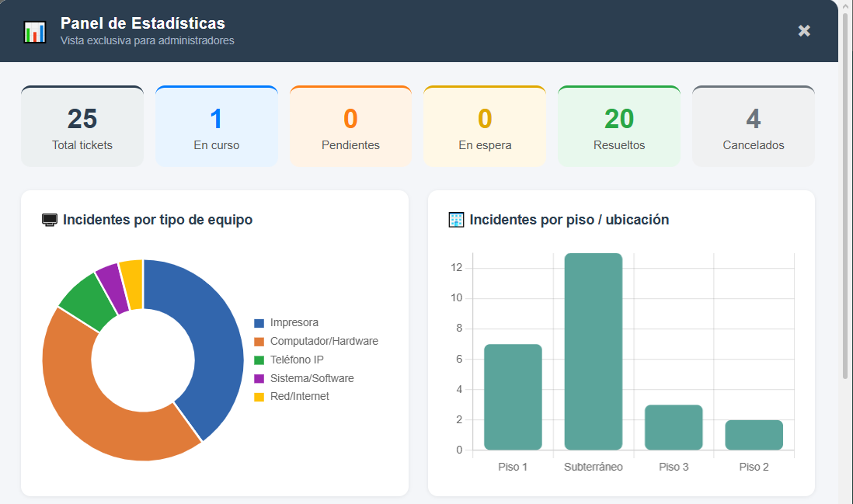
Fuente: Elaborado por el estudiante de acuerdo con el proyecto.

Prueba P-18 – Base de conocimiento: crear artículo
En la vista representada en la Figura 10.2.18, correspondiente a la Prueba P-18 para la gestión documental de la base de conocimiento, el sistema facilita la centralización y administración de activos de información técnica. Al interactuar con la zona de carga, el frontend realiza una validación perimetral exhaustiva sobre los metadatos del archivo, garantizando que el formato corresponda estrictamente a un documento PDF y respetando el límite paramétrico de almacenamiento de 50 MB. Tras superar esta verificación, la aplicación despacha una petición asíncrona multipart hacia los servicios del backend, el cual procesa de manera segura el documento en el servidor y registra sus atributos como: nombre, peso y marca temporal en la capa de persistencia. Finalmente, la interfaz de usuario se refresca de forma dinámica y reactiva incorporando el nuevo manual al listado de recursos disponibles, habilitando su visualización, descarga o eliminación directa para optimizar el soporte operativo.

Figura 10.19: Prueba P-18 – Base de conocimiento: crear artículo
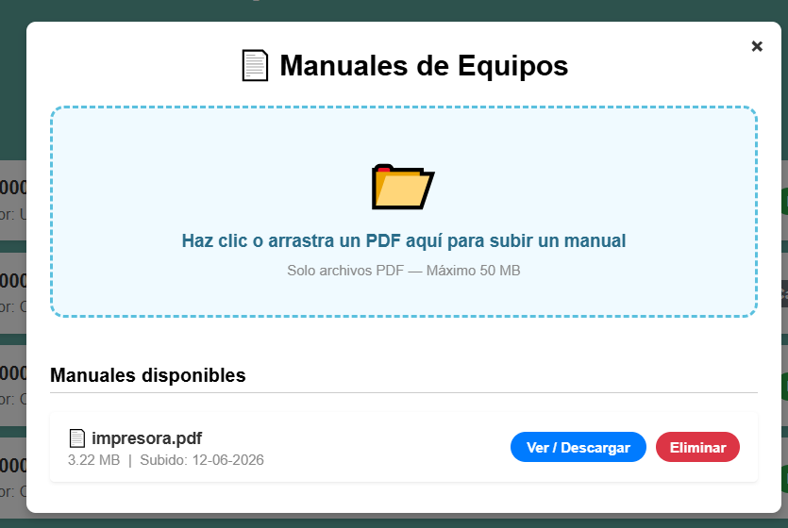
Fuente: Elaborado por el estudiante de acuerdo con el proyecto.

Prueba P-19 – Auto-asistencia: sugerencia de artículo
En la vista representada en la Figura 10.2.19, correspondiente a la Prueba P-19 sobre la sugerencia automática de artículos de auto-asistencia, el sistema evidencia una estrategia proactiva diseñada para la mitigación de requerimientos. Al interactuar con el selector de clasificación e identificar el equipo afectado en este caso, "Impresora", el frontend intercepta el evento de cambio y realiza una consulta asíncrona hacia los servicios del backend.
El controlador verifica en la capa de persistencia la disponibilidad de recursos documentales previamente vinculados a dicha categoría. Al confirmar la existencia de un manual técnico pertinente, la interfaz reacciona de forma dinámica desplegando un componente de alerta preventivo. Esta funcionalidad fomenta la resolución de problemas en "nivel cero", ofreciendo al usuario la opción de revisar la documentación antes de proceder con la transacción de guardado, lo que optimiza significativamente la carga operativa del equipo de soporte al reducir la creación de tickets iterativos.

Figura 10.20: Prueba P-19 – Auto-asistencia: sugerencia de artículo
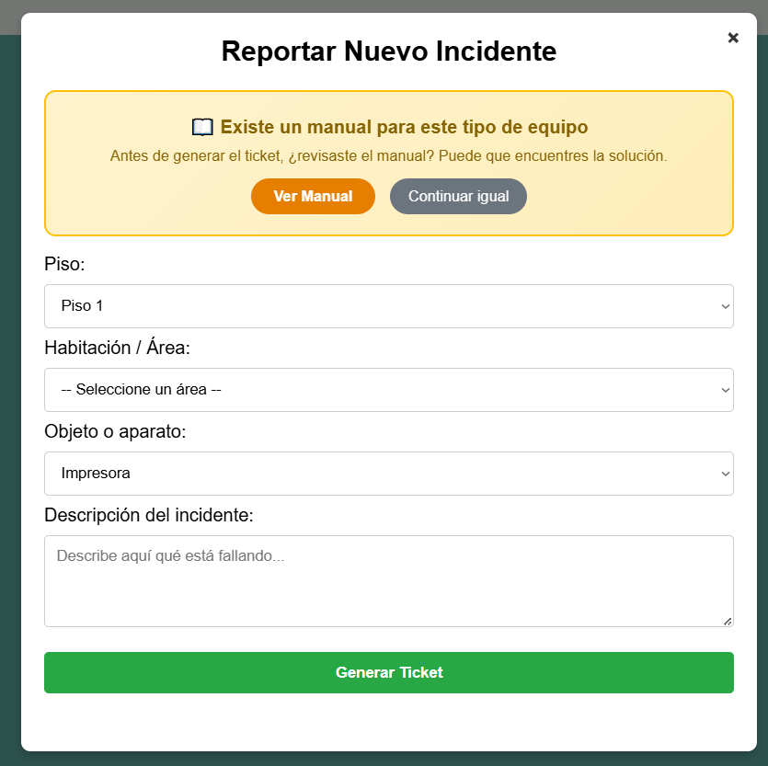
Fuente: Elaborado por el estudiante de acuerdo con el proyecto.

Prueba P-20 – Exportar ticket a PDF
En la vista representada en la Figura 10.2.20, correspondiente a la Prueba P-20 sobre la exportación documental de un ticket, el sistema demuestra su capacidad de consolidación de datos y reportería estática. Al accionar la solicitud de exportación, el frontend despacha una petición hacia los servicios del backend. El controlador orquesta la extracción íntegra de los metadatos del incidente como:estado, asignación, fechas y todo el historial de su bitácora de seguimiento desde la capa de persistencia.
Posteriormente, un motor de renderizado procesa esta compleja estructura de datos transaccional y gráfica (incluyendo las evidencias e imágenes adjuntas) para compilarla y transcodificarla en un formato de documento portátil o PDF. Finalmente, el archivo generado es entregado al cliente, garantizando la disponibilidad de un respaldo inmutable y offline que certifica la trazabilidad completa y auditable de la gestión técnica.

Figura 10.21: Prueba P-20 – Exportar ticket a PDF
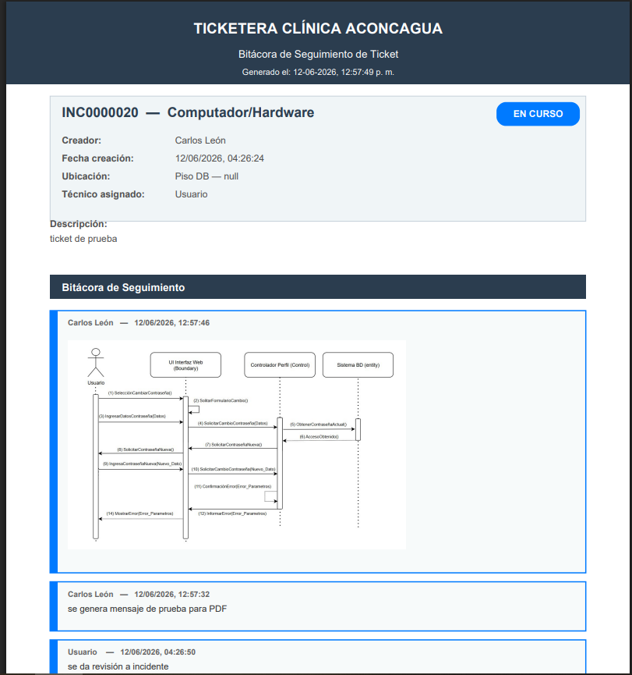
Fuente: Elaborado por el estudiante de acuerdo con el proyecto.

Prueba P-21 – Recuperación de contraseña por olvido
En la vista representada en la Figura 10.2.21, correspondiente a la Prueba P-21 sobre el flujo de recuperación de credenciales de acceso, el sistema ilustra el protocolo inicial para el restablecimiento seguro de identidad. Al ingresar el documento de identificación o RUT y ejecutar la acción, el frontend renderiza dinámicamente un estado transicional de espera como "Buscando usuario y enviando código...", mientras despacha una petición asíncrona hacia el servidor.

Figura 10.22: Prueba P-21 – Recuperación de contraseña por olvido
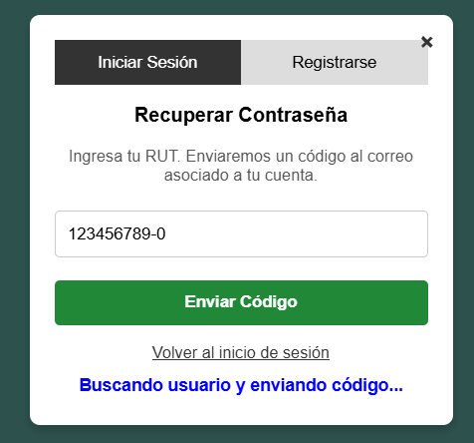
Fuente: Elaborado por el estudiante de acuerdo con el proyecto.

Prueba P-22 – Autenticación 2FA - código correcto
En la vista representada en la Figura 10.2.22, correspondiente a la Prueba P-22, se muestra el paso donde el sistema verifica la identidad del usuario. Una vez que la persona ingresa el código de 6 dígitos que recibió en su correo electrónico, la plataforma comprueba que sea el correcto. Al confirmar que los números coinciden, la pantalla muestra el mensaje "Código válido" con un icono verde y el botón cambia a "Verificando...", lo que le permite al usuario avanzar de forma segura al siguiente paso para recuperar su contraseña. Esta prueba demuestra que el filtro de seguridad funciona de manera correcta y es fácil de usar para cualquier persona.

Figura 10.23: Prueba P-22 – Autenticación 2FA - código correcto
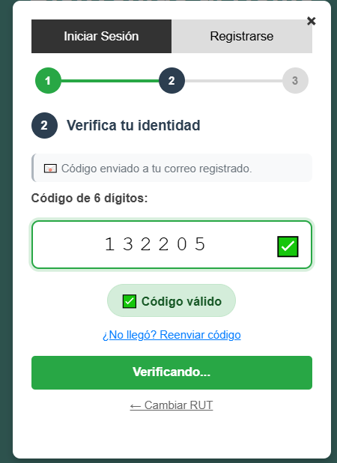
Fuente: Elaborado por el estudiante de acuerdo con el proyecto.

Prueba P-23 – Autenticación 2FA - código incorrecto
En la vista representada en la Figura 10.2.23, correspondiente a la prueba de actualización de contraseña, se muestra el paso final para que el usuario recupere el acceso a su cuenta. En esta pantalla, la persona debe ingresar su nueva clave secreta y repetirla en el segundo recuadro para evitar errores de escritura. Al presionar el botón "Cambiar Contraseña", el sistema verifica que ambas palabras coincidan exactamente. Una vez confirmada la acción, la plataforma guarda la nueva clave de forma segura y muestra el mensaje en pantalla "Contraseña actualizada exitosamente". Esta prueba confirma que el proceso termina de manera correcta, dejando al usuario listo para volver a iniciar sesión con sus nuevos datos.

Figura 10.24: Prueba P-23 – Autenticación 2FA - código incorrecto
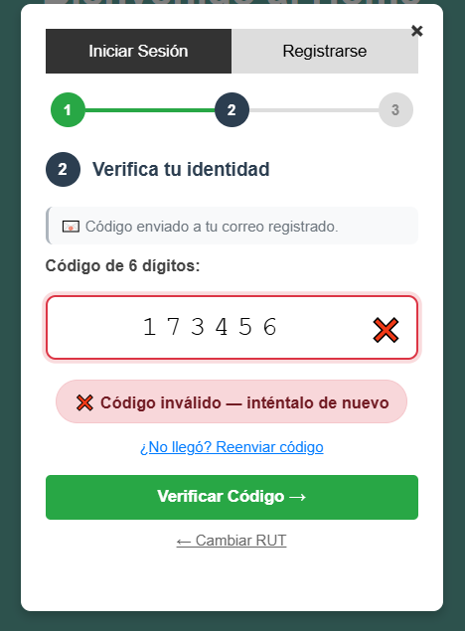
Fuente: Elaborado por el estudiante de acuerdo con el proyecto.

Prueba P-24 – Sesión única: segundo inicio cierra primera
En la vista representada en la Figura 10.2.24, correspondiente a la Prueba P-24, se muestra cómo el sistema protege la cuenta del usuario asegurando que solo exista una sesión activa a la vez. Si una persona tiene su cuenta abierta en un computador y luego inicia sesión desde su teléfono, la plataforma detecta este nuevo ingreso. Por motivos de seguridad, el sistema cierra automáticamente la primera sesión y le muestra a ese dispositivo original la alerta: "Sesión cerrada. Tu sesión fue cerrada porque se inició sesión con tu cuenta en otro dispositivo". Esta prueba confirma que la regla de seguridad funciona de manera correcta, evitando que personas no autorizadas usen una cuenta que haya quedado abierta por accidente en otro lugar.

Figura 10.25: Prueba P-24 – Sesión única: segundo inicio cierra primera
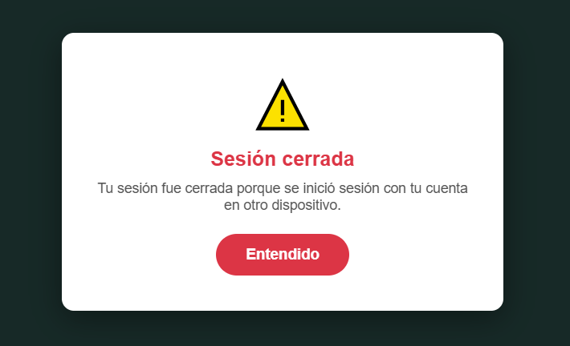
Fuente: Elaborado por el estudiante de acuerdo con el proyecto.

Prueba P-25 – Centro de notificaciones in-app
En la vista representada en la Figura 10.2.25, correspondiente a la Prueba P-25, se muestra el funcionamiento del centro de notificaciones integrado dentro de la misma plataforma. Cuando ocurre un evento importante, como la asignación o actualización de un ticket, el sistema alerta al usuario de forma inmediata mostrando un indicador numérico de color rojo sobre el ícono de la campana en el menú superior.
Al hacer clic en este ícono, se despliega una pequeña ventana emergente con el resumen del aviso, mostrando datos clave como el número del incidente y en este caso, INC0000017, el tipo de problema, quién lo reportó y la fecha exacta. Esta prueba confirma que la aplicación es capaz de mantener informados a los trabajadores en tiempo real mientras usan el sistema, sin que tengan que depender exclusivamente de revisar su correo electrónico.

Figura 10.26: Prueba P-25 – Centro de notificaciones in-app
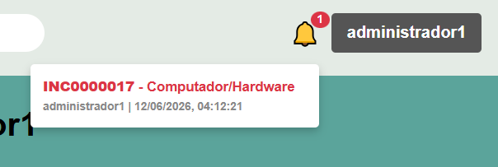

Fuente: Elaborado por el estudiante de acuerdo con el proyecto.

12. RETROSPECTIVA DEL INCREMENTO

12.1 Análisis de Cumplimiento
A continuación, se presenta la tabla comparativa que analiza la desviación entre el tiempo estimado y el tiempo real invertido en las actividades del Incremento 1, en la tabla 12.1 se muestra la comparativa de los tiempos del trabajo.

Tabla 12.1: Tabla Comparativa de Tiempos
ID | Tarea | Est. HH | HH Efectivas | Desviación
T-01 | Desarrollo MERE y Normalización 3FN | 10 | 10 | 0
T-02 | Diseño Diagrama de Clases UML | 15 | 15 | 0
T-03 | Diseño Diagrama de Componentes | 12 | 12 | 0
T-04 | Desarrollo de 88 Diagramas de Secuencia | 25 | 26 | +1
T-05 | Diseño Diagrama de Despliegue | 15 | 15 | 0
T-06 | Backend: Auth, Roles (RBAC), Seguridad | 20 | 19 | -19
T-07 | Frontend: Tickets, Dashboard, Grillas | 20 | 20 | 0
T-08 | Validaciones: RUT Módulo 11, 2FA | 12 | 12 | 0
T-09 | Pruebas Unitarias y de Integración | 12 | 12 | 0
T-10 | Documentación Final y Anexos | 8 | 8 | 0
Fuente: Elaborado por el estudiante de acuerdo con el proyecto.

12.2 Gráfico de Comparativo de Esfuerzo
En la figura 12.1 se presenta la comparativa visual de las horas estimadas frente a las horas efectivas, permitiendo observar la distribución del esfuerzo por tarea.

Figura 12.1: Gráfico comparativo de HH Estimadas vs. HH Efectivas
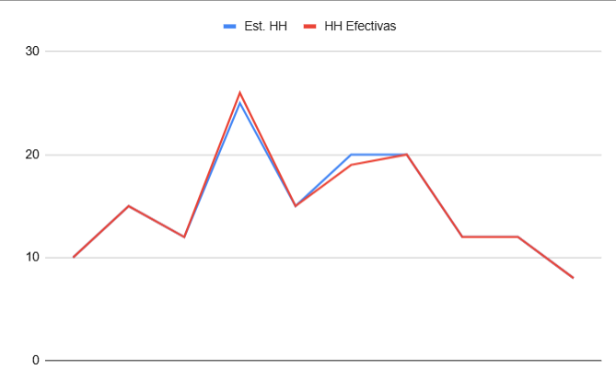
Fuente: Elaborado por el estudiante de acuerdo con el proyecto.

12.3 Gráfico de Burndown

La Figura 12.2 muestra la evolución de las horas pendientes a lo largo del Sprint 1. Se observa una reducción constante hasta llegar a 0 horas al final del sprint, lo que evidencia el cumplimiento del plan de trabajo.

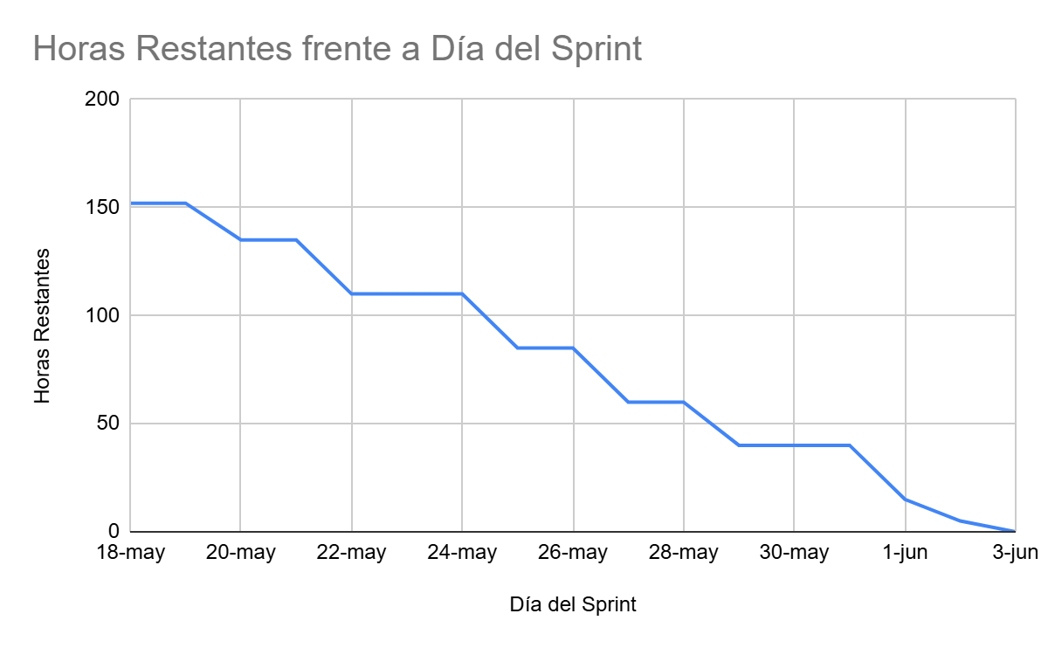
Figura 12.2: Gráfico de Burndown del Sprint 1

Fuente: Elaborado por el estudiante de acuerdo con el proyecto.

13. ANEXOS

13.1 Curriculums Vitae
A continuación, se adjuntan los CV de cada integrante del grupo 11

Figura 13.1: Curriculum Vitae de Benjamín González
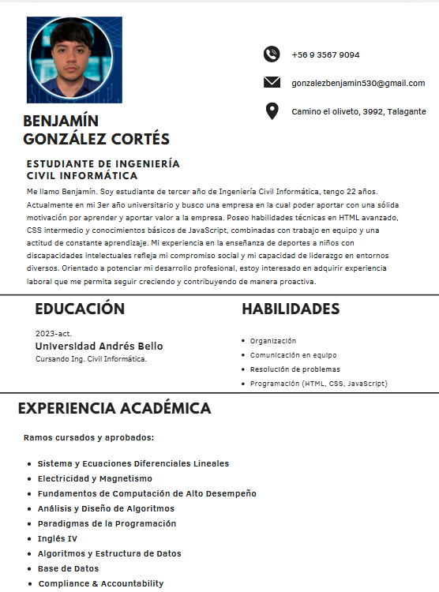
Fuente: Elaborado por el estudiante de acuerdo con el proyecto.

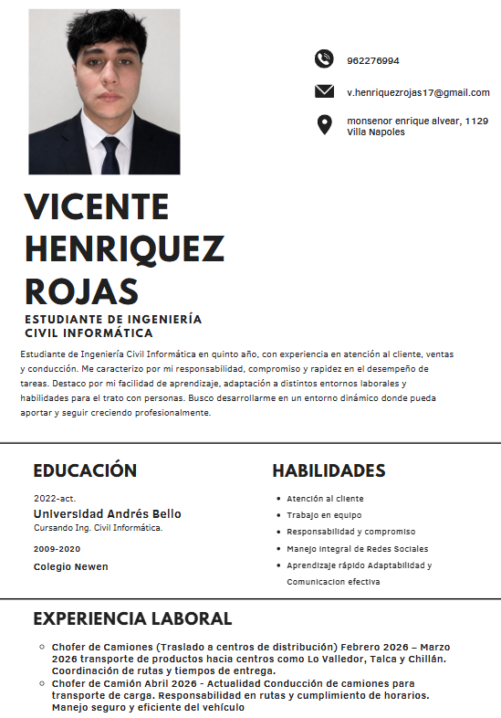
Figura 13.2: Curriculum Vitae de Vicente Henríquez
Fuente: Elaborado por el estudiante de acuerdo con el proyecto.

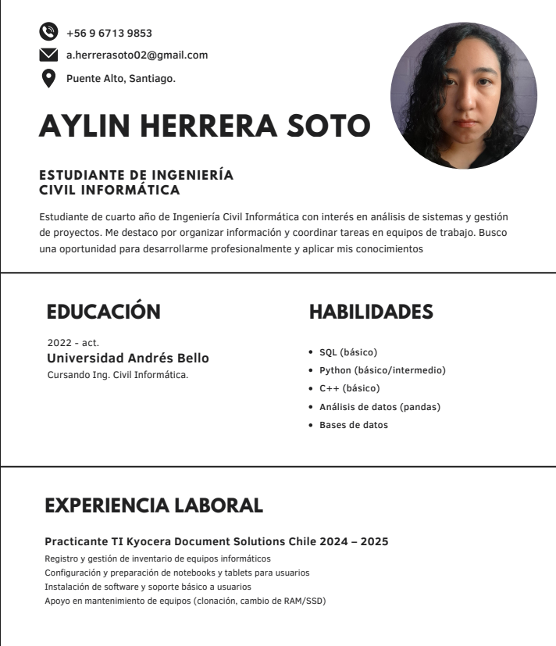
Figura 13.3: Curriculum Vitae de Aylin Herrera
Fuente: Elaborado por el estudiante de acuerdo con el proyecto.

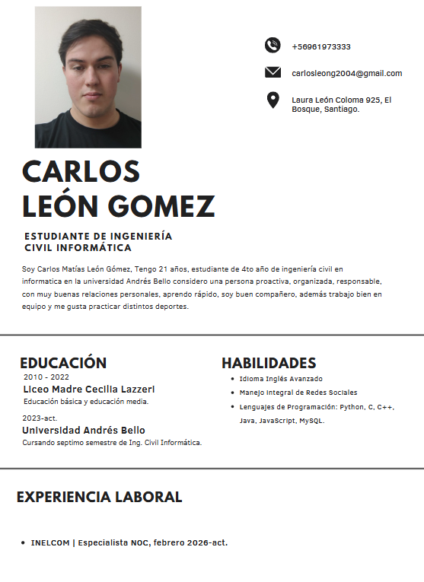
Figura 13.4: Curriculum Vitae de Carlos León
Fuente: Elaborado por el estudiante de acuerdo con el proyecto.

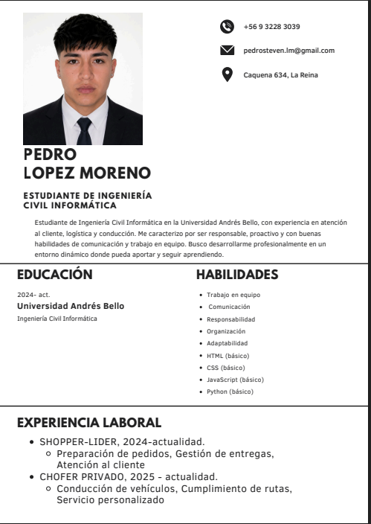
Figura 13.5: Curriculum Vitae de Pedro Lopez

Fuente: Elaborado por el estudiante de acuerdo con el proyecto.

Figura 13.6: Curriculum Vitae de Nicolás Salas
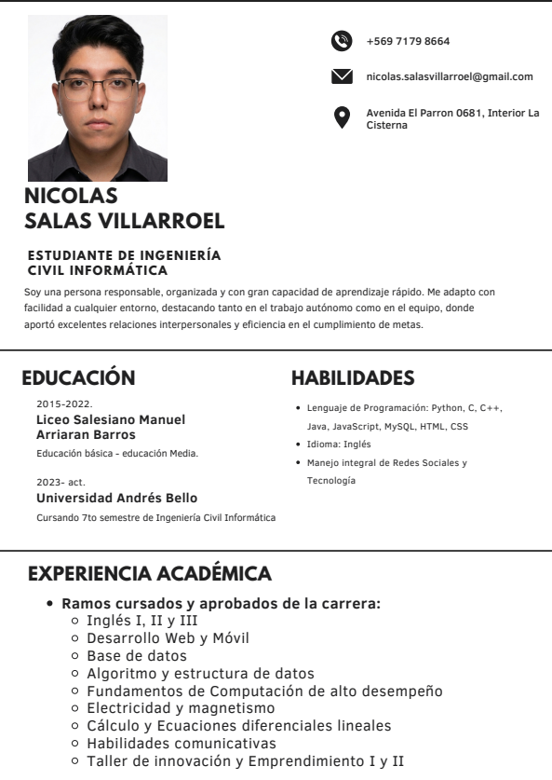

Fuente: Elaborado por el estudiante de acuerdo con el proyecto.

11.2 Matriz de Trazabilidad de Requerimientos – Incremento 1

La Matriz de Trazabilidad de Requerimientos es una herramienta fundamental para garantizar la integridad y la coherencia entre los requisitos funcionales definidos en el Documento 0 y los casos de uso implementados en el presente incremento. Esta matriz permite verificar que cada requerimiento funcional especificado para el primer incremento tenga su correspondiente caso de uso que lo materialice, asegurando que no existan requisitos no cubiertos ni funcionalidades huérfanas. Además, facilita el control de cambios y el análisis de impacto ante futuras modificaciones. En la Tabla 11.1 se presenta la RTM correspondiente al Incremento 1, donde se listan los 22 requerimientos funcionales implementados, el caso de uso asociado y el estado de implementación. Para una mejor visualización, se adjunta también el archivo Excel complementario en la carpeta de entrega.

Tabla 11.1: RTM – Requerimientos vs Casos de Uso - Incremento 1
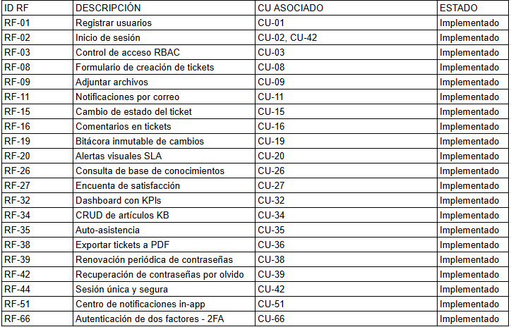Fuente: Elaborado por el estudiante de acuerdo con el proyecto.

11.3 Correo de aceptación del cliente

Figura 13.9: Correo de aceptación del cliente - Edgar Guerra, Jefe de TI
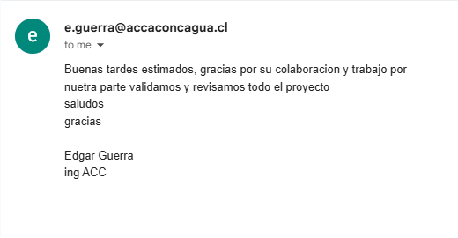
Fuente: Entregado por el cliente.

11.4 Repositorio GitHub

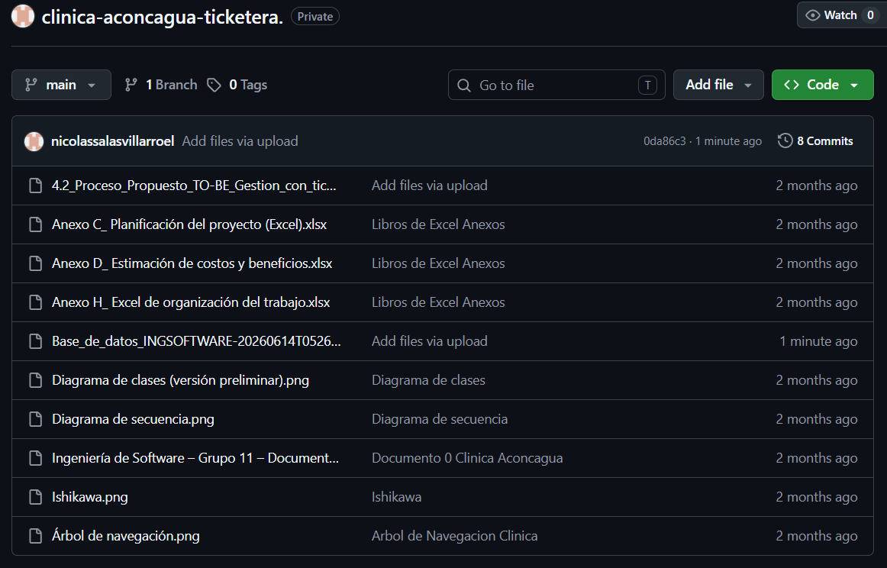
Figura 13.10: Captura de los commits en el repositorio Git
Fuente: Repositorio del grupo de GitHub.

11.5 Excel de organización del trabajo

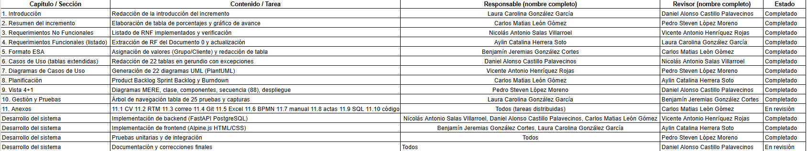
Tabla 11.2: Organización del trabajo – Incremento 1

Fuente: Elaborado por el estudiante de acuerdo con el proyecto.

11.6 Diagrama BPMN TO-BE – Proceso Propuesto

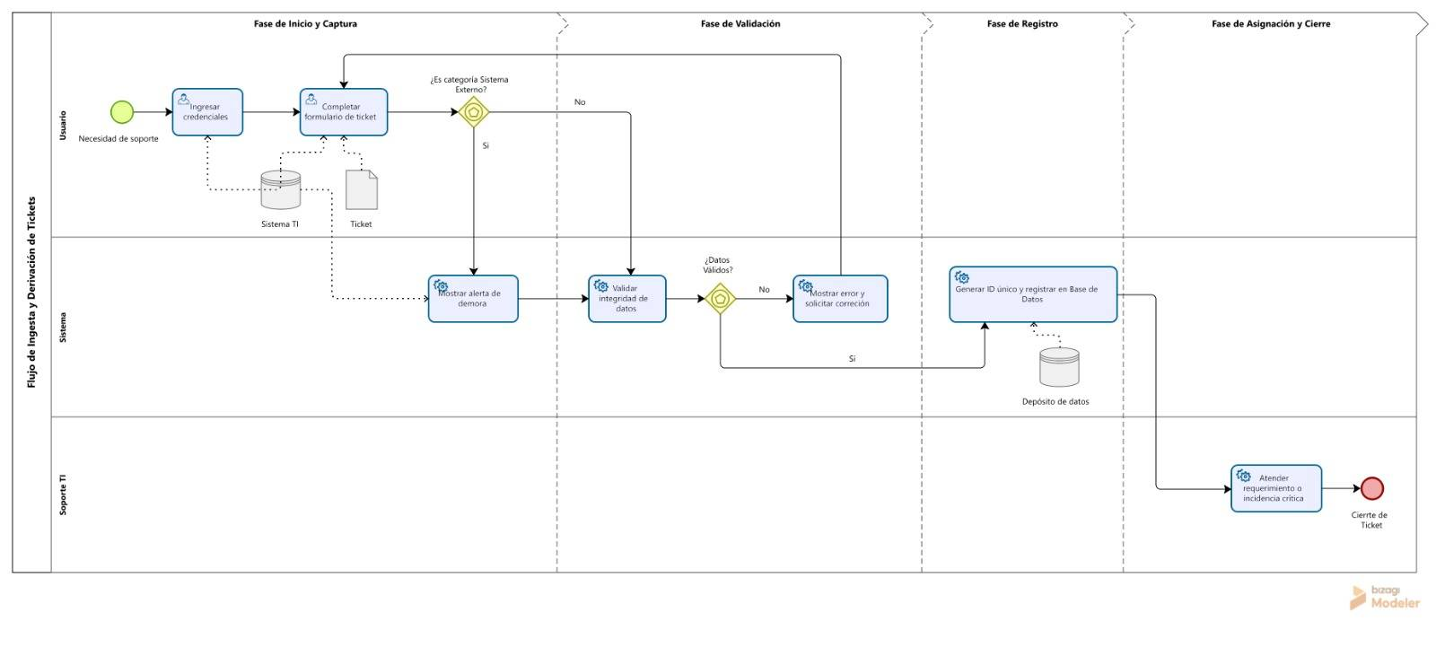
Figura 13.11 Diagrama BPMN TO-BE – Gestión de tickets con ticketera
Elaborado por el estudiante de acuerdo con el proyecto.

11.7 Modelo Entidad Relación Extendido

Figura 13.12: diagrama MERE con las entidades
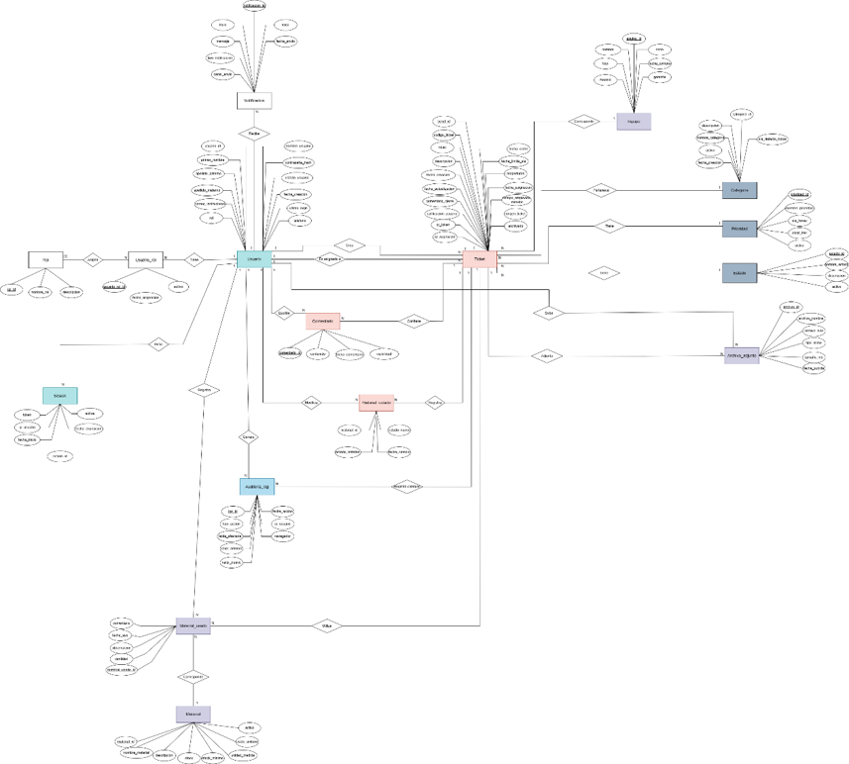
Fuente: Elaborado por el estudiante de acuerdo con el proyecto.

11.8 Transcripción de la reunión con el cliente

En cumplimiento de la metodología Scrum++, se documentan a continuación las actas de las reuniones sostenidas con el cliente durante la etapa de levantamiento de requerimientos de Documento 0 y las reuniones diarias o Daily Scrum y de cierre de sprint o Sprint Review correspondientes al Incremento 1.
Acta de reunión – Levantamiento de requerimientos AS-IS / Documento 0
Fecha: 24 de marzo del 2026
Asistentes: Edgar Guerra (jefe de TI, Centro Clínico Aconcagua), Carlos León (jefe de Proyecto)
Objetivo: Identificar problemas actuales en la gestión de soporte técnico y definir necesidades.
Contenido de la reunión (transcripción):
Edgar: "Bueno, ustedes nos dijeron que evaluáramos los cuellos de botella actuales. Nuestro principal problema es el desorden. Nos llegan solicitudes por WhatsApp a cualquier hora, no hay forma de medir cuánto tardamos en resolver un problema de red versus uno de hardware, y a fin de mes no sé cuántos cables o repuestos se gastaron en las reparaciones."
Carlos León: "Entendido. Si centralizamos todo en un portal web donde el usuario deba clasificar su problema obligatoriamente, ¿qué categorías son vitales para ustedes?"
Edgar: "Red, Software, Hardware y Sistemas Externos. Y necesitamos que, si es crítico, el sistema avise de inmediato. A veces se cae un servidor y el mensaje de WhatsApp se pierde entre otros veinte que piden cambio de tóner de impresora."
Edgar: "Exacto. Y necesito un panel de reportes. Si la gerencia me pide justificar por qué necesito contratar a otro técnico, necesito un gráfico que muestre la cantidad de tickets cerrados por semana."
Acuerdos:
- Desarrollar un sistema de tickets con categorías de: red, software, hardware, sistemas externos.
- Incluir panel de reportes y métricas.
- Eliminar el uso de WhatsApp como canal formal.
Acta de reunión – Aclaraciones y definiciones complementarias - Documento 0
Fecha: 8 de abril de 2026
Asistentes: Edgar Guerra, equipo de desarrollo
Objetivo: Resolver dudas sobre alcance, prioridades y detalles técnicos.
Puntos tratados:
- Dispositivos de acceso: El sistema será utilizado exclusivamente en computadores de escritorio.
- Seguridad: No se requiere un nivel alto de encriptación; con seguridad básica de hash de contraseñas, HTTPS, es suficiente. No implementar bloqueo por intentos fallidos.
- Registro de usuarios: Se crearán manualmente unos aproximadamente 30 usuarios. No es necesaria la carga masiva por Excel en el primer incremento.
- Notificaciones: Solo correo electrónico que no sea WhatsApp. Preferiblemente una notificación al crear el ticket.
- Perfiles técnicos: Se requieren al menos 3 técnicos (Edgar, Aranza y otro).
- Límite de adjuntos: 10 MB como punto de partida.
- Dashboard para jefatura: Visualizar tickets activos, cerrados en el último mes y gráfico por gravedad : básico, medio, alta complejidad.
- Sistemas externos: Mostrar advertencia de responsabilidad externa y permitir estado "En espera".
Acuerdos: Se priorizaron estas funcionalidades para el Incremento 1.

Acta de Daily Scrum – 20 de mayo de 2026
- Asistentes: Todos los integrantes del equipo.
- Avances: Configuración del entorno de desarrollo en Node.js + Multer + Nodemailer completada. Inicio de la implementación de la API de autenticación JWT.
- Obstáculos: Ninguno.
- Plan: Finalizar API de autenticación y comenzar CRUD de usuarios.

Acta de Daily Scrum – 23 de mayo de 2026
- Asistentes: Todos los integrantes del equipo
- Avances: API de autenticación finalizada. Formulario de creación de tickets para el frontend con Alpine.js completado. Lógica de adjuntos implementada.
- Obstáculos: Problema con la validación de RUT en el frontend que tenga expresión regular. Se asignó corrección.
- Plan: Corregir validación y desarrollar motor de asignación automática.

Acta de Daily Scrum – 26 de mayo de 2026
- Asistentes: Todos.
- Avances: Motor de asignación automática funcionando. Grilla de tickets con filtros: estado, prioridad completada. Integración de notificaciones por correo (SMTP).
- Obstáculos: Ajustes menores en plantillas de correo.
- Plan: Implementar comentarios públicos y notas privadas, dashboard KPIs.

Acta de Daily Scrum – 27 de mayo de 2026
- Asistentes: Todos.
- Avances: Comentarios públicos y notas privadas implementados. Dashboard con KPIs y gráficos finalizados. Base de conocimientos con CRUD artículos completada.
- Obstáculos: Ninguno.
- Plan: Realizar pruebas de integración y preparar presentación para Sprint Review.

Acta de Sprint Review – 28 de mayo de 2026
- Asistentes: Equipo Scrum (8 integrantes) + Edgar Guerra (cliente, Jefe de TI) + personal técnico del cliente.
- Presentación del MVP: Se demostraron los 22 casos de uso implementados, incluyendo:
  - Registro e inicio de sesión con validación de RUT con módulo 11.
  - Creación de tickets con formulario estructurado: piso, área, aparato, descripción mínima de 10 caracteres, advertencia para sistemas externos.
  - Asignación automática de tickets a técnicos.
  - Comentarios públicos y bitácora inmutable de cambios de estado.
  - Dashboard con KPIs con tickets activos, cerrados, gráfico por gravedad.
  - Notificaciones por correo al crear y resolver tickets.
  - Base de conocimientos y sugerencias durante creación.
  - Exportación a PDF y recuperación de contraseña.
- Comentarios del cliente:
  - "El sistema cumple con lo esperado, la trazabilidad es excelente."
  - "El dashboard con el gráfico de gravedad es muy útil para la gestión."
  - "Para el próximo incremento necesitamos inventario de repuestos e integración con IMER."
- Acuerdos:
  - Pasar a producción el MVP después de correcciones menores.
  - Priorizar inventario e integración con IMER para el Incremento 2.
  - El cliente enviará lista oficial de pisos y áreas para parametrizar el formulario.

11.9 Código SQL de la base de datos

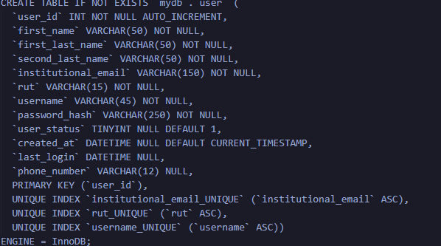
Figura 13.13 Código de la base de datos
Elaborado por el estudiante de acuerdo con el proyecto.

11.10 Capturas de código fuente

A modo de evidencia del desarrollo técnico, se incluyen capturas de las partes más relevantes del código fuente del backend y frontend. En la Figura 11.10 se muestra el endpoint de autenticación y en la Figura 11.10.1 se presenta el formulario de creación de tickets con Alpine.js y su validación; finalmente, en la Figura 11.10.2 se observa el trigger de MySQL que registra los cambios de estado en la tabla de auditoría.

Figura 13.14: Fragmento de la API de autenticación
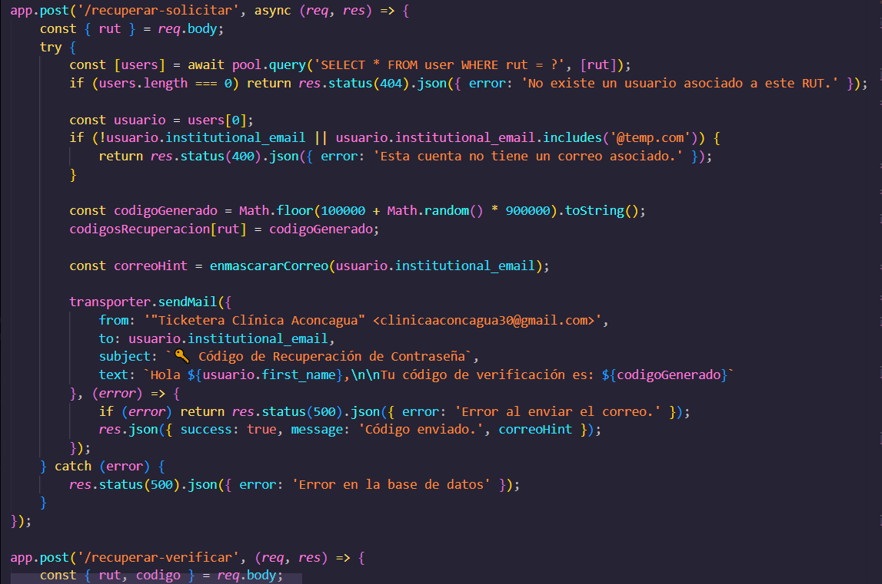
Fuente: Elaborado por el estudiante de acuerdo con el proyecto.

Figura 13.15: Fragmento del formulario de creación de tickets - HTML/JavaScript – Front End
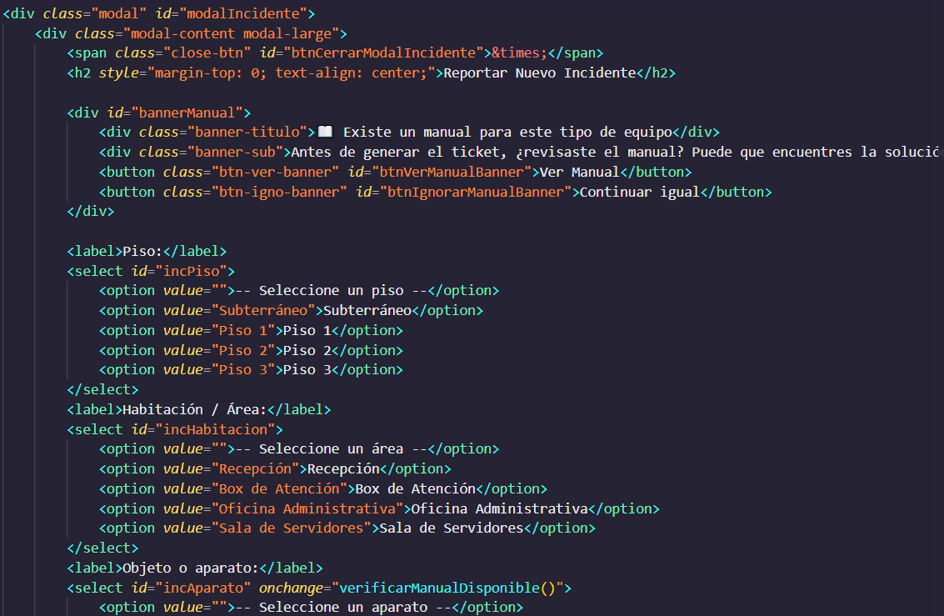
Fuente: Elaborado por el estudiante de acuerdo con el proyecto.

Figura 13.16: Fragmento del formulario de creación de tickets - HTML/JavaScript - Backend
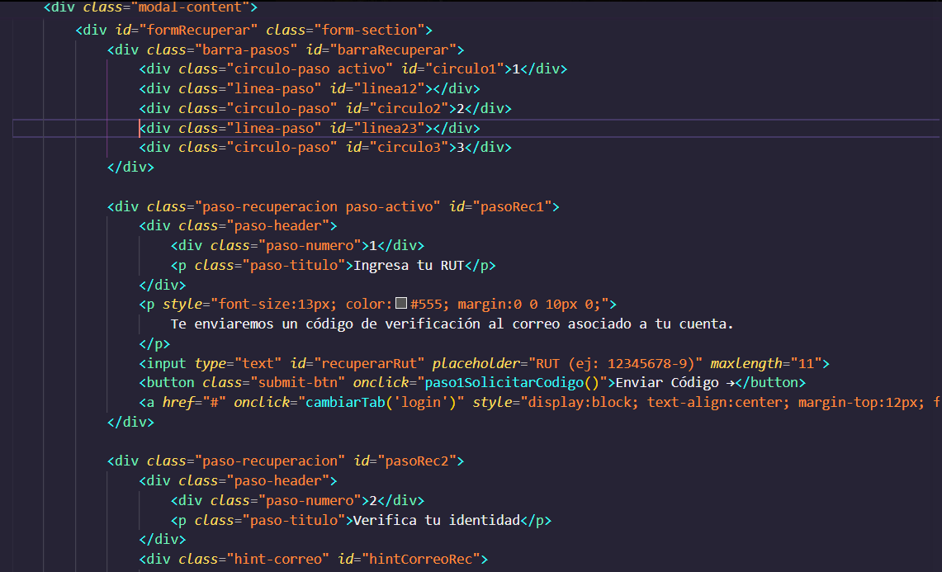

Figura 13.17: Trigger de auditoría en MySQL
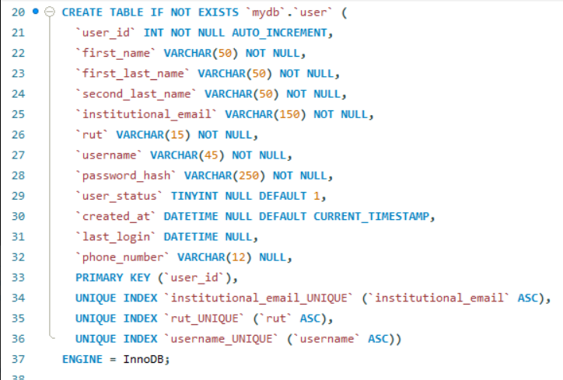
Fuente: Elaborado por el estudiante de acuerdo con el proyecto.

12. CONCLUSIONES

El desarrollo del presente Incremento 1 ha permitido entregar un producto mínimo viable o en MVP, que cumple con el 31,4% de los requerimientos funcionales que se trabajaron en este incremento de 22 de 70 obtenidos, además con el 80% de los requerimientos no funcionales, que fueron 12 de 15 requerimientos no funcionales, superando la meta del 30% exigida por la metodología Scrum++. Se ha seguido una planificación rigurosa con un sprint de 4 semanas, completando 149 horas hombre efectivas, y se ha generado la documentación arquitectónica completa de vistas 4+1 que incluye 88 diagramas de secuencia de diseño que verifican los flujos principales y excepciones de cada caso de uso. Las pruebas unitarias y de integración que son de 25 casos y fueron ejecutadas exitosamente, validando la funcionalidad del sistema. El cliente Edgar Guerra validó el funcionamiento mediante correo electrónico y manifestó su conformidad con el avance, solicitando funcionalidades adicionales para el próximo incremento. El equipo ha demostrado capacidad de organización, colaboración y cumplimiento de plazos. El siguiente incremento se centrará en alcanzar el 70% de los requerimientos, incorporando reportes avanzados, gestión de inventario de repuestos e integración con sistemas externos como IMER.

13. REFERENCIAS BIBLIOGRÁFICAS

- Axelos. (2019). ITIL Foundation: ITIL 4 Edition. TSO (The Stationery Office).
- Cohn, M. (2004). User Stories Applied: For Agile Software Development. Addison-Wesley Professional.
- Ministerio de Salud de Chile. (2012). Ley 20.584: Regula los derechos y deberes que tienen las personas en relación con acciones vinculadas a su atención en salud. Biblioteca del Congreso Nacional de Chile. https://bcn.cl/2f7d4
- Pressman, R. S., & Maxim, B. R. (2021). Ingeniería de Software: Un enfoque práctico (9na ed.). McGraw-Hill Education.
- Sommerville, I. (2011). Ingeniería de software (9na ed.). Pearson Educación.

